《大气科学概论》课程知识体系
南京大学 · 课程知识点系统整理（公式 · 图表 · 考点）

按课程讲义顺序覆盖九个部分：地球系统、大气辐射、大气热力学、大气动力学、大气边界层、云雾与降水物理、大气化学、天气系统与天气预报、气候系统与气候变化。
内容取自课程课件、复习提纲、作业与习题解析；全部公式、数据与图表均来自课程资料，并标注图源页码线索。

整理时间：2026 年 10 月

阅读提示：深红色加粗为高频考点；橙色加粗为易错点；青绿色加粗为术语与定义；蓝色表头为对照表。带 ★ 的小节为计算题与证明题重点。

使用指南与课程知识地图

这份文档怎么用
- 先看每部分开头的“核心问题”一栏，明确该章要回答什么，再顺正文精读；复习时可直接跳到你标记的难点。
- 计算题集中在热力学、辐射、动力学、边界层四部分（文中标 ★），每类题都给出了公式、步骤模板与典型答案。
- 名词解释与简答题来自课件、复习提纲与历年试题解析，附录 C 为高频考点清单，考前可只看附录。
- 所有插图均从课程课件原页截取（个别示意图标注“自绘”），保留原始标注与英文术语，便于对照课件复习。
- 公式为 Word 原生公式对象，可直接点开查看、复制与修改。

课程知识地图
表 0-1 课程九部分知识地图（可作为复习导航表）
部分 | 主题 | 核心问题 | 关键产出
一 | 地球系统与大气概貌 | 地球由哪些圈层组成？大气如何分层？圈层之间如何交换物质与能量？ | 圈层结构、大气分层、水/碳/氧循环、海气作用
二 | 大气辐射 | 辐射如何定量描述？太阳与地球辐射有何差异？大气如何吸收散射？地气系统如何收支平衡？ | 四大热辐射定律、吸收谱与散射、Beer 定律、辐射平衡温度
三 | 大气热力学 | 温度与水汽如何决定气块状态？绝热过程温度如何变化？大气何时对流发展？ | 状态方程、压高公式、位温/相当位温、温度递减率、稳定度判据
四 | 大气动力学 | 大气受哪些力？风与气压场关系如何？风随高度如何变化？大气环流为何是“三圈”？ | 运动方程、地转风/梯度风/热成风、连续方程、环流与涡度
五 | 大气边界层 | 边界层是什么结构？湍流怎么描述与闭合？地表能量如何分配？ | 湍流特征与能谱、M-O 相似理论、对数风速廓线、Ekman 螺线
六 | 云雾与降水物理 | 云如何形成？云滴如何长成雨滴？冷云降水为何关键？人工如何影响天气？ | 云的分类、核化与科勒曲线、凝结/碰并/冰晶效应、人工催化
七 | 大气化学 | 大气成分如何循环？污染物从哪来、到哪去？臭氧为何“上层好、近地坏”？ | 自由基化学、气溶胶、酸沉降、光化学烟雾、臭氧洞机理
八 | 天气系统与预报 | 气团、锋面、气旋反气旋、副高、台风如何形成并带来天气？预报怎么做？ | 锋面天气、温带气旋、副高与梅雨、深对流、台风、预报方法
九 | 气候系统与气候变化 | 气候由什么决定？变化来自哪里？人类活动影响多大？如何应对？ | 气候系统、反馈过程、自然因子、温室气体、辐射强迫、适应与减缓

与课程讲义章节的对应
不同年份课程章节编号略有差异（如“地球系统”在不同版本中为第 1 或第 2 章），本资料按主题组织：第一部分对应讲义“大气科学简介 + 地球系统”；第二至第四部分对应“辐射传输、大气热力学、大气动力学”；第五、六、七部分对应“大气边界层、云微物理学、大气化学”；第八、九部分对应“天气系统、气候动力学”。复习提纲中反复出现的内容（计算题集中于第 4、5 章，记忆题覆盖其余章节）已在每部分末尾“考点提示”中标出。
目录
使用指南与课程知识地图 2
这份文档怎么用 2
课程知识地图 2
与课程讲义章节的对应 3
第一部分 地球系统与大气概貌 7
1.1 地球系统与圈层结构 7
1.2 大气的组成与垂直分层 8
1.3 地球系统的水循环、碳循环与氧循环 9
1.4 圈层相互作用：海—陆—冰—生—气的能量与物质交换 10
1.5 地球系统的时间演变（了解） 12
考点提示（第一部分） 12
第二部分 大气辐射 13
2.1 辐射的基本概念与定量描述 13
2.2 热辐射的基本定律 14
2.3 太阳辐射与地气系统辐射特征 16
2.4 大气对辐射的吸收与散射 16
2.5 辐射传输：Beer 定律与红外传输方程 ★ 18
2.6 地气系统辐射收支与温室效应 ★ 19
考点提示与典型计算（第二部分） 21
第三部分 大气热力学 22
3.1 热力学基础与大气状态方程 22
3.2 静力平衡与压高公式 ★ 22
3.3 热力学第一定律与绝热过程 23
3.4 大气中的水汽 24
3.5 湿绝热与假绝热过程 25
3.6 热力学图解与抬升凝结高度 ★ 25
3.7 静力稳定度与不稳定能量 ★ 27
考点提示与计算题模板（第三部分） 30
第四部分 大气动力学 32
4.1 运动方程与作用于大气的力 32
4.2 尺度分析与方程组的简化 34
4.3 自由大气中的平衡运动 ★ 34
4.4 热成风 ★ 37
4.5 地转偏差与垂直运动 38
4.6 环流与涡度 38
4.7 大气环流与数值预报 39
考点提示与计算示例（第四部分） 41
第五部分 大气边界层 42
5.1 边界层的概念、作用与结构 42
5.2 湍流：定义、特征与产生机制 43
5.3 近地面层与莫宁–奥布霍夫相似理论 ★ 45
5.4 地表能量平衡与总体输送 ★ 46
5.5 不同层结的边界层与气象要素日变化 47
5.6 埃克曼层与埃克曼抽吸 ★ 49
5.7 逆温、次级环流与城市气候效应 50
考点提示与计算模板（第五部分） 51
第六部分 云雾与降水物理 52
6.1 云与雾的基础 52
6.2 水汽的核化凝结 54
6.3 暖云的微结构与夹卷 55
6.4 暖云中云滴的增长 ★ 56
6.5 冷云微物理 58
6.6 降水的形成 60
6.7 人工影响天气 61
考点提示（第六部分） 62
第七部分 大气化学 63
7.1 基本概念：浓度、寿命与循环 63
7.2 源、输送与汇 64
7.3 对流层关键成分 65
7.4 对流层气溶胶 65
7.5 空气污染 67
7.6 对流层化学循环（氮与硫） 69
7.7 平流层化学与臭氧洞 ★ 69
考点提示（第七部分） 71
第八部分 天气系统与天气预报 72
8.1 天气系统与天气图 72
8.2 气团与锋 72
8.3 温带气旋与反气旋 73
8.4 副热带高压与梅雨 73
8.5 深对流系统 73
8.6 热带气旋 74
8.7 地形对降水的影响 74
8.8 天气预报方法 74
考点提示（第八部分） 75
第九部分 气候系统与气候变化 76
9.1 气候与气候系统的基本概念 76
9.2 气候变化的史实 76
9.3 气候变率与 ENSO 77
9.4 引起气候变化的自然因子 78
9.5 人类活动对气候的影响 79
9.6 气候反馈、能量平衡与敏感性 81
9.7 影响评估、适应与减缓；气候模式 82
考点提示（第九部分） 82
附录 A 核心公式速查 83
附录 B 名词中英对照速查 86
附录 C 高频考点清单（考前速览） 88

第一部分 地球系统与大气概貌
核心问题：地球由哪些圈层组成、各圈层有何特征？大气如何组成与分层？圈层之间如何交换物质与能量？本节回答“大气在哪里、由什么组成、与谁相互作用”，是理解后面所有物理过程的基础。

1.1 地球系统与圈层结构
地球系统是大气圈、水圈、岩石圈、冰雪圈和生物圈（含人类圈）组成的整体，由一系列相互作用过程联系起来，构成复杂的非线性多重耦合系统。1974 年国际科学界首次提出气候系统概念，1979 年世界气候大会明确将五个圈层结合研究——这是现代气候学开始的标志；20 世纪 80 年代进一步发展出地球系统概念。
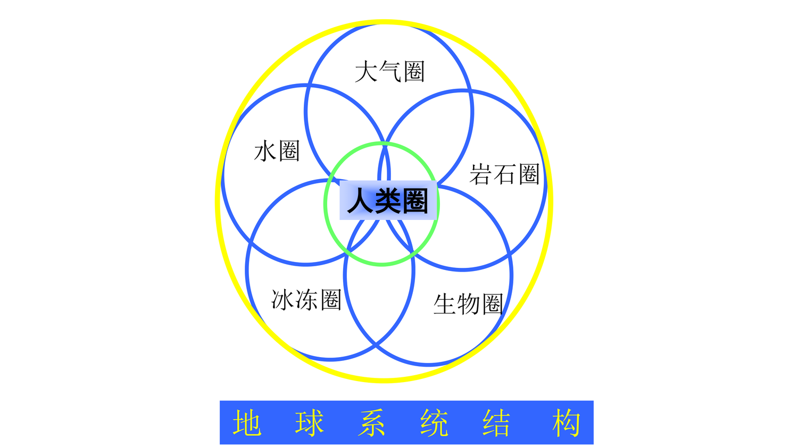
图 1-1 地球系统结构：大气圈、水圈、岩石圈、冰冻圈、生物圈与人类圈（课件：地球系统）
各圈层的基本特征（理解要点）：
- 大气圈：气候系统中最不稳定、变化最快的部分。热惯性最小，热力响应时间约 1 个月；输送作用强、动力作用活跃，被称为地球系统各圈层之间“反应最快速的信使”。
- 水圈：地球系统中作用最活跃的圈层之一；海洋占地球表面约 71%，是全球最大的水汽源地、最重要的碳汇与地球气候的“调节器”。
- 冰雪圈：高反照率、低热传导，是极区气候的重要支配因子（“稳定器”）；响应时间从日到百万年，是全球变化最敏感的指示器之一，冰川气泡还记录着古大气成分。
- 岩石圈：地表非均匀（陆地约占 30%，森林/草地/沙漠/城市农田各约 1/4），地表反照率 0.10～0.80，比海洋大 25%～50%；与大气交换能量、动量与物质，也是气溶胶（沙尘、火山灰）的重要源；构造演变尺度为 10⁵～10⁷ 年以上。
- 生物圈：生物与环境相互作用的整体，核心范围在地表以上 100 m 至水面以下 200 m 之间；通过“生物泵”推动物质与能量输送，植被通过反照率、粗糙度与气孔阻抗深刻影响陆气交换。
人类圈与人类纪：Schellnhuber（1999）首次把人类活动从生物圈中独立出来，称人类圈（anthroposphere）；Crutzen 提出人类纪（anthropocene）概念——人类已成为地球系统的核心与地球环境变化的主要驱动力之一。地球系统科学研究全球变化的观测、理解与预测，代表性计划有 IGBP（国际地圈生物圈计划）与“未来地球”计划。

1.2 大气的组成与垂直分层
干洁大气按体积混合比：氮气约 78%、氧气约 21%、氩气约 0.93%，其余为微量气体。氮、氧、氩吸收太阳短波辐射非常有限，也不与地球长波辐射相互作用；而 CO₂、CH₄、N₂O、O₃ 与水汽等微量气体却能吸收和放出长波辐射，是温室气体。水汽集中在对流层低层，O₃ 集中在平流层中层。
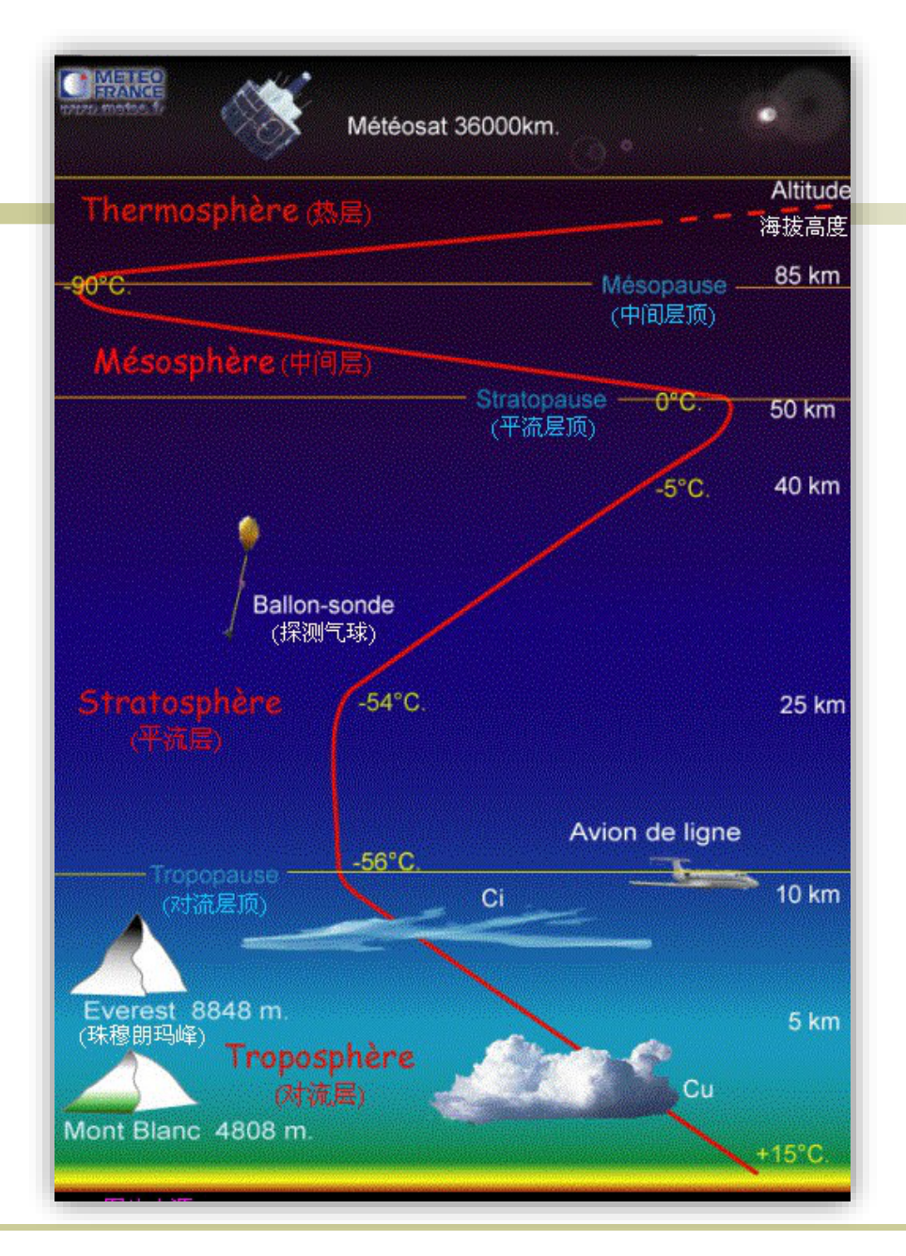
图 1-2 大气垂直分层与温度廓线（对流层/平流层/中间层/热层，以及各层顶的温度与高度）
表 1-1 大气垂直分层（以温度垂直分布为划分依据）
分层 | 高度范围 | 温度特征 | 原因与备注
对流层 | 0～10/15 km（对流层顶） | 温度随高度递减，平均递减率约 0.65 ℃/100 m | 热量主要来自地表长波辐射与对流；天气现象之所在
平流层 | 对流层顶～约 50 km（平流层顶） | 温度随高度升高 | 臭氧吸收太阳紫外辐射加热；大气稳定、垂直交换弱
中间层 | 50～约 85 km | 温度随高度下降 | 上冷下暖，易出现夜光云
热层 | 85 km 以上 | 温度随高度升高（可达 1000 K 量级） | 吸收极紫外辐射并发生电离，形成电离层

划分依据：大气层结最常见的划分是按温度垂直分布（对流层、平流层、中间层、热层），此外还有按均质/非均质、电离/非电离等方法的划分。对流层温度随高度降低决定了地表温度的维持机制与气候敏感性；平流层温度随高度升高主要来自臭氧对紫外线的吸收。

1.3 地球系统的水循环、碳循环与氧循环

1.3.1 水循环
地球总水量约 1.37×10⁹ km³（海洋约 96.5%），水循环通过固、液、气三态转换实现海陆气之间的输运，每年约 505000 km³ 的水参与循环。内因是水可以在三态间转换，外因是太阳辐射（驱动）与地球引力（升降动力）。局地水分收支可写为：
$$\frac{∂W}{∂t}+∇⋅(VW)=E-P, \frac{∂S}{∂t}=P-E-R$$
其中 W 为大气中水分，VW 为水汽水平通量，S 为土壤含水量，P 为降水，E 为蒸发，R 为径流。海陆之间循环比海上循环多出蒸腾、下渗、径流三个环节。水的三态转换同时伴随大量潜热吸收与释放。

1.3.2 碳循环
碳以四种形式存在：大气中的含碳气体（CO₂、CH₄、CO、VOCs 等）、地壳中的碳酸盐与生物体、化石燃料、海洋；关键过程包括光合作用与呼吸（生物圈）、海洋溶解/挥发与生物泵（水圈）、风化、埋藏、火山活动与海底扩张（岩石圈）。海洋是最大的碳汇：人类活动排放的 CO₂ 有近一半被海洋吸收（中高纬海洋吸收、南北纬 15° 之间释放）。
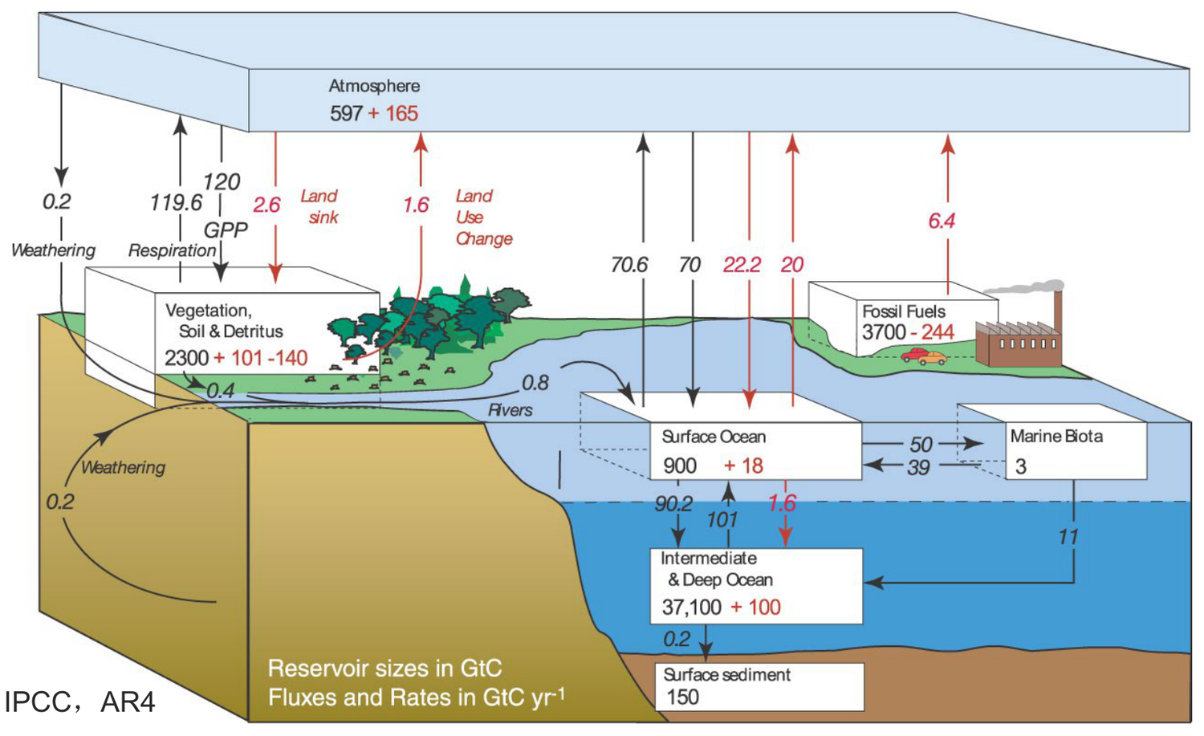
图 1-3 全球碳循环（IPCC AR4：储量单位 GtC，通量单位 GtC·yr⁻¹，含陆地与海洋交换）
碳库与存留时间（课件数据）：大气 CO₂ 1.6 kg·m⁻²（存留 5~200 年）、大气 CH₄ 0.02 kg·m⁻²（12 年）、绿色植物 0.2（数天~数月）、树干与树根 1.2（几个世纪）、土壤与沉积物 3（几万年）、沉积岩中无机碳 20000（2×10⁸ 年）。陆地生态系统碳收支是碳循环中不确定性最大的环节。

1.3.3 氧循环与地球的宜居性
游离氧大部分存在于被氧化的沉积矿石、地壳与上地幔中，大气中的游氧由光合作用补充，被呼吸、化石燃料燃烧与林火消耗，构成氧循环；臭氧层在紫外光作用下由氧生成，是地球生命的天然屏障。地球宜居的原因包括：地表温度允许液态海洋存在（硅酸盐循环固碳、海洋作为热量缓冲）、与太阳距离和引力适中（允许氢外逸而保留足够氢生成水汽）、活跃的板块漂移与火山排气、活跃的水循环、木星等大行星屏蔽彗星撞击、月球稳定自转轴、自转速度使昼夜温差不过激。

1.4 圈层相互作用：海—陆—冰—生—气的能量与物质交换

1.4.1 海洋—大气：气候的“调节器”
海洋作为热源通过海表温度（SST）加热大气，SST 异常是气候调节与全球环境变化的关键物理量。海气相互作用中可以理解为：大气对海洋的动力驱动（风应力驱动洋流、温盐环流）与海洋对大气的热力驱动（感热、潜热、长波辐射）相互耦合。快速的大气运动驱动缓慢的海洋运动，海洋以慢变过程“记忆”大气异常并反馈给大气，形成月到年际尺度的气候记忆。
- 地球表面积的 71% 为海洋所覆盖：海水对太阳短波辐射吸收率高（海洋反照率约 0.05～0.14，陆面约 0.10～0.30），加上阳光可透入几十米水层（10 m 深处吸收约 18%），使海洋成为巨大的热量储存器。
- 海洋热惯量大：1 m 厚海水降温 1 ℃ 释放的热量可使 3000 m 厚大气升温 1 ℃；巴伦支海 200 m 水层降温 0.5 ℃ 可加热 4 km 大气层约 10 ℃。
- 经向热量输送：净辐射通量在中低纬（约 40°S—40°N）盈余、高纬亏损，需要海洋与大气经向输送补偿；平均海洋输送约占 33%，在 10°N—30°N 海洋输送贡献可达 65%，超过大气。
- 海洋是全球最大的水汽源地（蒸发量约占地表总蒸发量的 84%），也是碳循环最大的碳库。
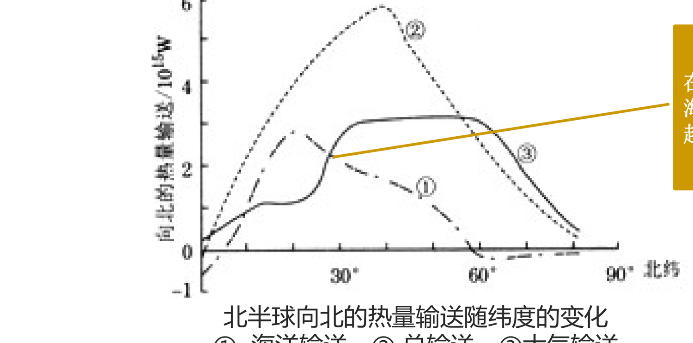
图 1-4 北半球向北的热量输送随纬度变化（① 海洋输送，② 总输送，③ 大气输送）
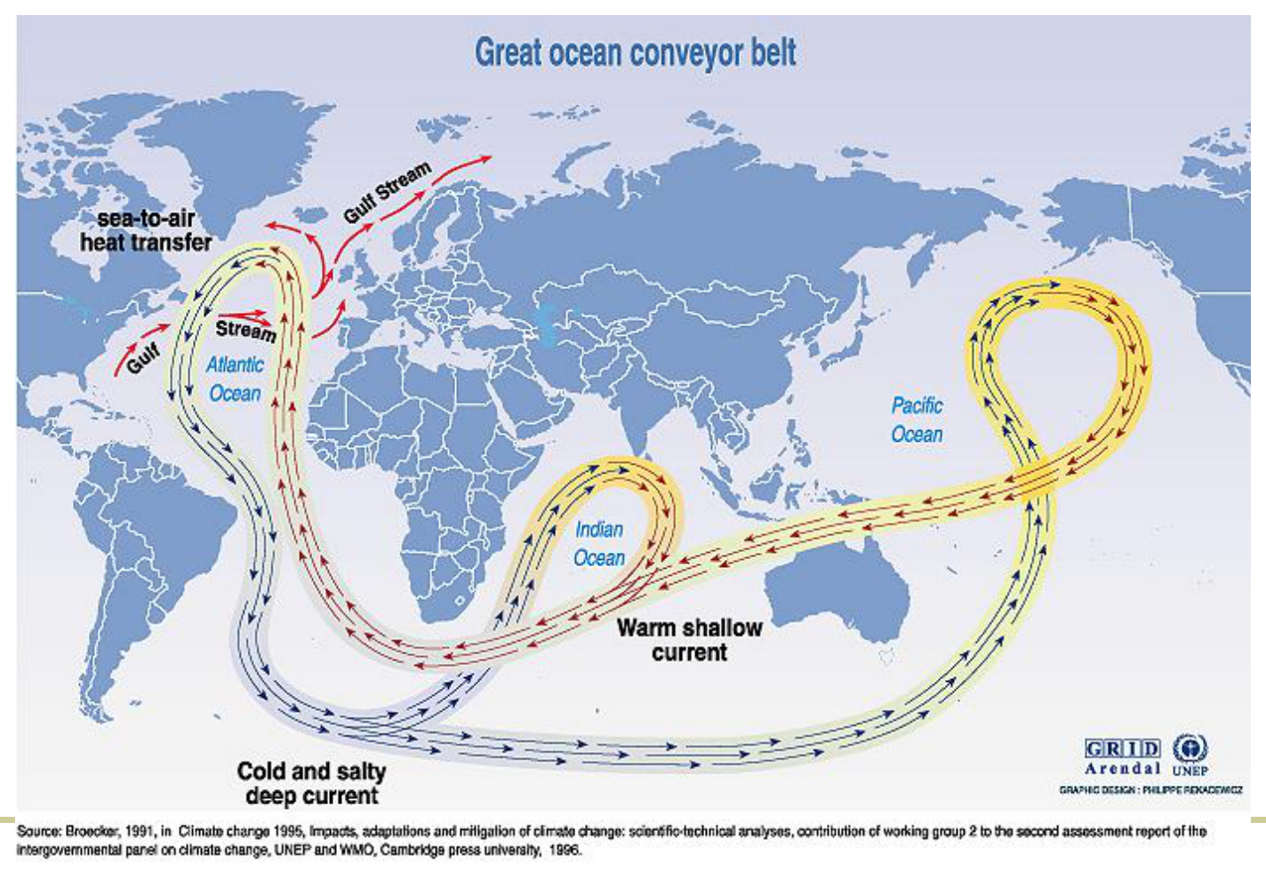
图 1-5 全球温盐环流（大洋输送带）：冷而咸的下沉支驱动全球热盐输送

1.4.2 陆地—大气与气候—生态系统
陆气相互作用过程控制着地面与大气之间的辐射、感热、潜热、水汽与动量交换，植被在其中起核心作用：（1）生物地球物理过程——植被改变反照率、粗糙度与气孔阻抗，从而改变地表能量平衡与水分循环（湿润森林年截留损失可达年降水量的 25%）；（2）生物地球化学循环——碳、氮、磷、硫等元素在固体地球、大气、水与生物圈之间传输转换，生命系统在很大程度上控制着大气与海洋成分以及地壳风化速率。
海洋—陆地相互作用集中在海岸带：占地球表面积 8%，生物产量却达 23%，其地球生物化学循环（碳、氮、硫、磷）对全球有重要贡献。

1.4.3 冰雪与岩石圈对气候的作用
- 冰雪通过高反照率增强反射、近似黑体增强长波放射，改变地气系统辐射平衡；雪的低热传导性使冰雪成为绝热层，隔断大气与海洋的水汽、动量交换。
- 冰雪融化吸收大量潜热，是地球系统重要的冷源；冰盖融化形成冷水下沉有助于维持全球热盐环流。
- 冰雪消融对海平面变化的贡献大于海水热膨胀（Frederikse 等 2019），并可能通过反照率反馈加速变暖。
- 地形动力作用（绕流、阻挡、背风波）与地表热力特性差异决定区域气候：青藏高原冬季为冷源、夏季为热源，其动力与热力作用加强了东亚季风并制约我国雨带位置。

1.5 地球系统的时间演变（了解）
表 1-2 地球系统的演化脉络（按课件“气候和地球系统的历史”整理）
阶段 | 时间 | 关键事件
形成 | 约 45 亿年前 | 太阳与行星形成；地球最初没有生命、海洋与土壤
早期演化 | 约 38—30 亿年前 | 撞击减少、环境趋稳；蓝细菌出现并释放氧气
大氧化事件 | 约 24—22 亿年前 | 大气中氧开始积累，复杂生命进化成为可能
温暖期与降温 | 约 6500 万年前起 | 白垩纪地表温度与 CO₂ 远高于现在；随后板块运动减慢、喜马拉雅隆起加速风化，CO₂ 减少
第四纪 | 约 250 万年前至今 | 冰期与间冰期交替（10 万年周期），成因由米兰科维奇轨道理论解释
新仙女木事件 | 约 1.2 万年前 | 轨道周期无法解释的快速变冷事件（可能与温盐环流减弱有关）
全新世与小冰期 | 1.17 万年前至今 | 近期以 14—19 世纪小冰期为标志；工业革命后进入“人类世”

考点提示（第一部分）
- 为什么大气科学的研究范围不仅限于大气圈？——地球系统由岩石圈、水圈、大气圈和生物圈共同构成并紧密相互作用，各圈层对天气与气候的形成演变有重要作用（期中试题原题）。
- 一天中相对湿度为什么与气温变化相反？——气温升高时饱和水汽压增加的影响大于蒸发增加水汽的影响，使相对湿度减小（期中试题原题）。
- 气溶胶与温室气体气候效应的差别——温室气体吸收长波、寿命长、全球混合均匀；气溶胶散射短波、寿命短、强迫具有强区域性与快速响应。
- 圈层特征、海气互相驱动的方向（动力/热力）、海洋热量输送占比、碳循环四大碳库与海洋碳汇、水循环内因外因。

第二部分 大气辐射
核心问题：辐射的本质与定量描述是什么？黑体辐射有哪四条基本定律？太阳辐射与地球辐射有何不同？大气如何吸收与散射辐射？地气系统如何达到辐射平衡、温室效应如何定量？

2.1 辐射的基本概念与定量描述
辐射的本质是电磁波。分子能量由电子能级、振动能级、转动能级与平动能级组成；能级跃迁产生光子，Ee（电子能级）对应可见光、紫外与 X 射线（紫外辐射使空气分子光致电离，是电离层形成的原因），Ev 对应中红外，Er 对应微波与远红外。
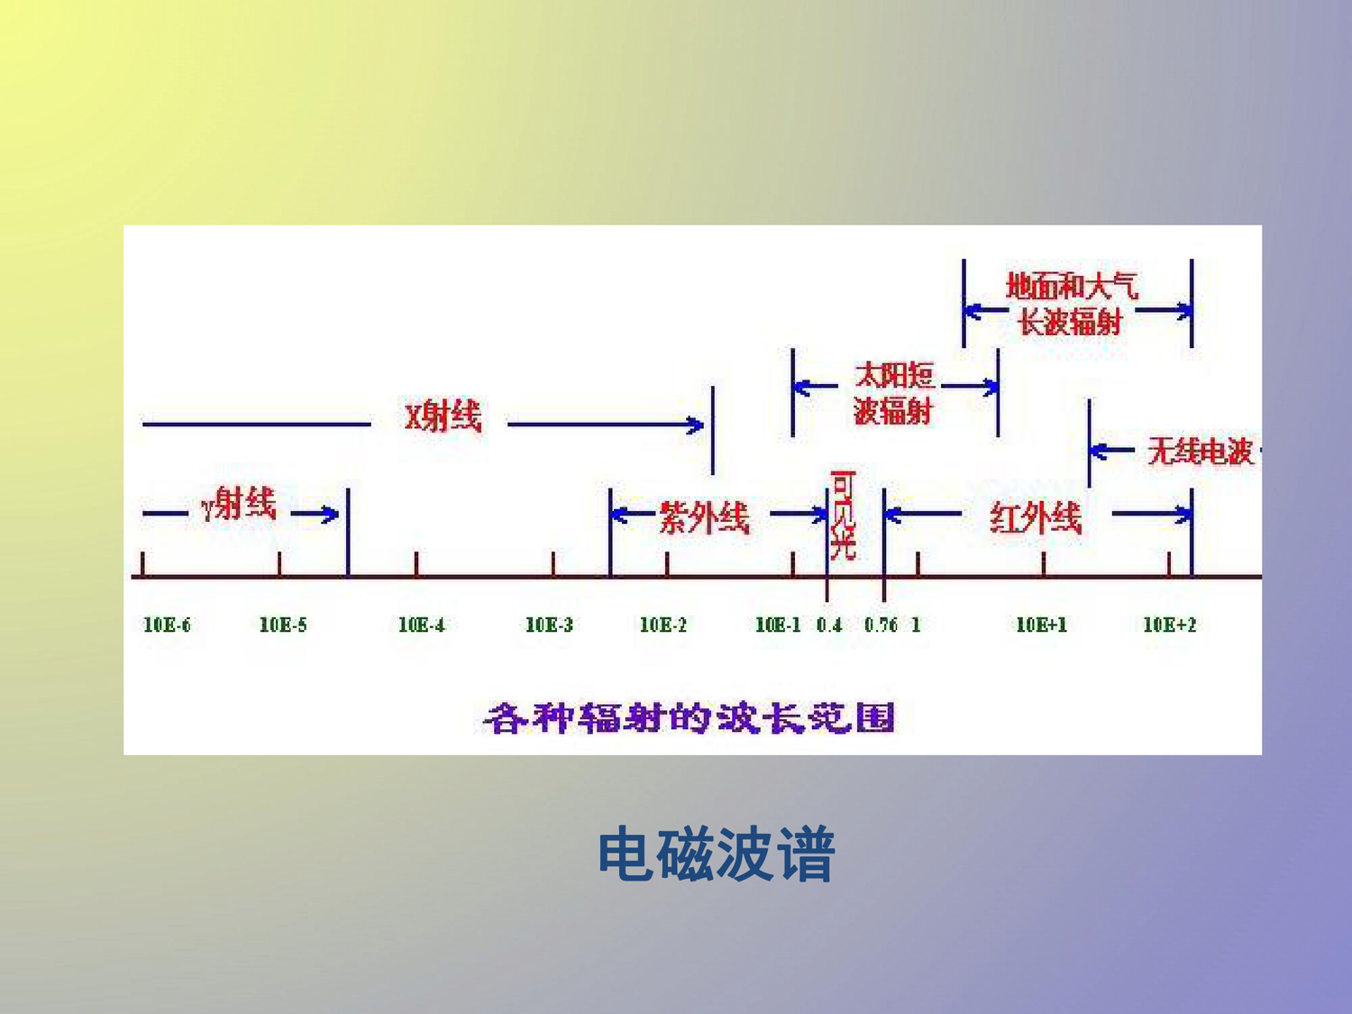
图 2-1 电磁波谱与各种辐射的波长范围（γ射线—X射线—紫外线—可见光—红外线—微波—无线电波）
术语：波长 λ<4 μm 为短波辐射（含可见光 0.39～0.76 μm 与近红外），λ>4 μm 为长波辐射；太阳辐射主要能量在短波，地气系统辐射主要在长波。

基本量
- 辐射能（J）：以辐射方式传递的能量；辐射通量 P：单位时间传递的辐射能（W）。
- 辐射通量密度（辐照度/辐射度，W·m⁻²）：单位时间通过单位面积的辐射能，总通量与单色通量满足 $F=\int_{0}^{∞}{F_{λ}} dλ$。
- 立体角：锥体所拦截的球面面积与半径平方之比，单位球面度（sr）。
- 辐亮度 I：单位时间、通过垂直于给定方向单位面积、单位立体角内的辐射能；若某点辐亮度不随方向变化，则为各向同性辐射，
各向同性辐射满足一个重要关系式（辐射通量密度与辐亮度互换）：
$$F=πI$$
此外还有平方反比定律：辐射传播路径中无吸收、发射与散射时，同一单位立体角内辐射通量守恒，到达距离 r 处的通量密度与 r² 成反比（由观测证实，未发现违反的实验事实）。

吸收、反射与透射
媒介对辐射有三种作用：吸收、反射与透射。定义吸收率 $a=Q_{a}/Q_{0}$、反射率 $r=Q_{r}/Q_{0}$、透射率 $d=Q_{d}/Q_{0}$，则：
$$a+r+d=1$$
对不透明物体有 a+r=1；物体的吸收率、反射率与透射率一般随波长变化。常见地表反照率（对可见光）：水面（太阳高度角>40°）2%～4%、森林 3%～10%、草地 15%～30%、沙地 15%～25%、新雪 80%。行星反照率（地气系统反射回宇宙的太阳辐射比例）目前取约 0.30。

2.2 热辐射的基本定律
黑体：能把投射其上的所有波长辐射全部吸收（a=1）的物体；仅对某一波长为黑体的物体称为“对某波长的黑体”；吸收率小于 1 且不随波长改变者为灰体。热平衡下物体辐射等于吸收时称为辐射平衡。

2.2.1 基尔霍夫定律
热平衡条件下，物体放射波长 λ 的辐射与该物体对 λ 辐射的吸收率之比，等于同温度同波长的黑体辐射率：
$$\frac{I_{λ,T}}{a_{λ,T}}=B_{λ,T}=B(λ,T), ε_{λ}=a_{λ}$$
物理意义：辐射能力强的物体吸收能力也强；物体不吸收某波长的辐射，也就不放射该波长。该定律把实际物体的辐射与黑体辐射联系起来——因此只需先确定黑体辐射规律。

2.2.2 斯蒂芬–玻耳兹曼定律
$$F_{Tb}=σT^{4}, σ=5.67×{10}^{-8} W m^{-2}K^{-4}$$
由实测辐射通量密度反算的温度称为等效黑体辐射温度（$T_{E}=(F/σ)^{1/4}$），是对物体总辐射能力的定量描述。由太阳常数可反推太阳表面的等效黑体温度约 5770 K（光球表面温度约 5800 K）。

2.2.3 维恩位移定律
$$λ_{m}T=2897 μm⋅K$$
黑体光谱辐射率极大值对应波长与温度成反比：辐射体越热，颜色越偏“蓝白”。由峰值波长反算的温度称为色温；对黑体色温等于实际温度。太阳峰值波长约 0.5 μm、地球约 10 μm，正是“短波/长波”划分的物理依据。

2.2.4 普朗克定律与亮温度
$$B_{λ}(T)=\frac{C_{1}}{λ^{5}}\frac{1}{e^{C_{2}/(λT)}-1}, F_{λ}(T)=\frac{πC_{1}}{λ^{5}}\frac{1}{e^{C_{2}/(λT)}-1}$$
其中 C₁=2hc²、C₂=hc/k（h 为普朗克常数 6.62×10⁻³⁴ J·s，k 为玻耳兹曼常数 1.38×10⁻²³ J·K⁻¹）。对普朗克函数作变换 $u=λT$ 可证明：$F(T)=σT^{4}$ 与 $λ_{m}T=const$，即斯蒂芬–玻耳兹曼定律与维恩位移定律都是普朗克定律的推论。
由探测到的单色辐亮度按普朗克定律反算的温度称为亮温度 $T_{b}$（常用于卫星遥感）：
$$T_{b}=\frac{C_{2}}{λln\left(\frac{C_{1}}{λ^{5}B_{λ}}+1\right)}$$
对黑体：$T_{b}=T_{c}=T_{E}=T$；对灰体：色温不变、等效温度 $T_{E}=ε^{1/4}T$、亮温度介于 εT 与 T 之间（随波长增大而减小）。
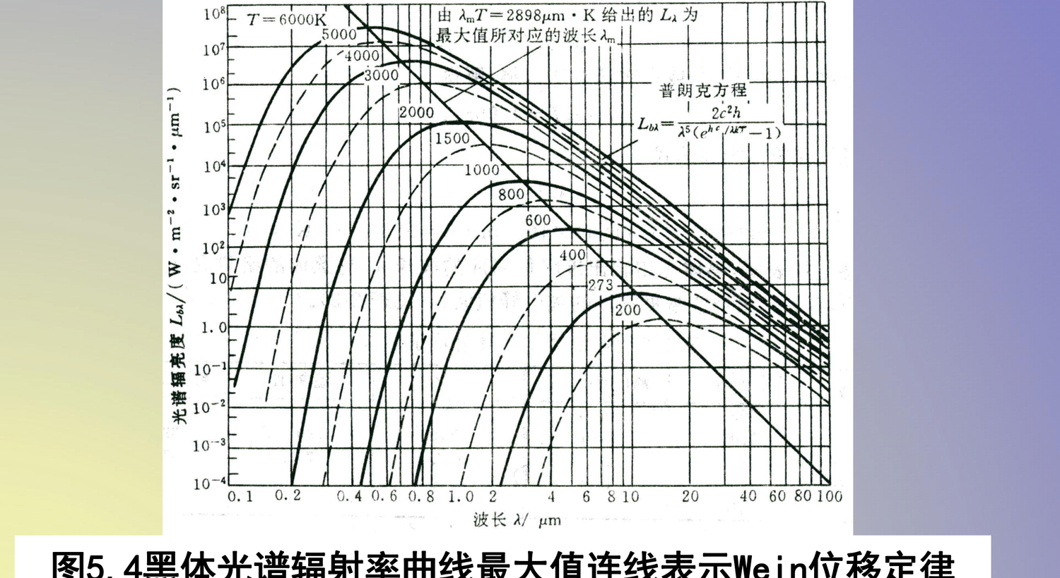
图 2-2 黑体光谱辐射率曲线族（T=200～6000 K）：峰值连线即维恩位移定律
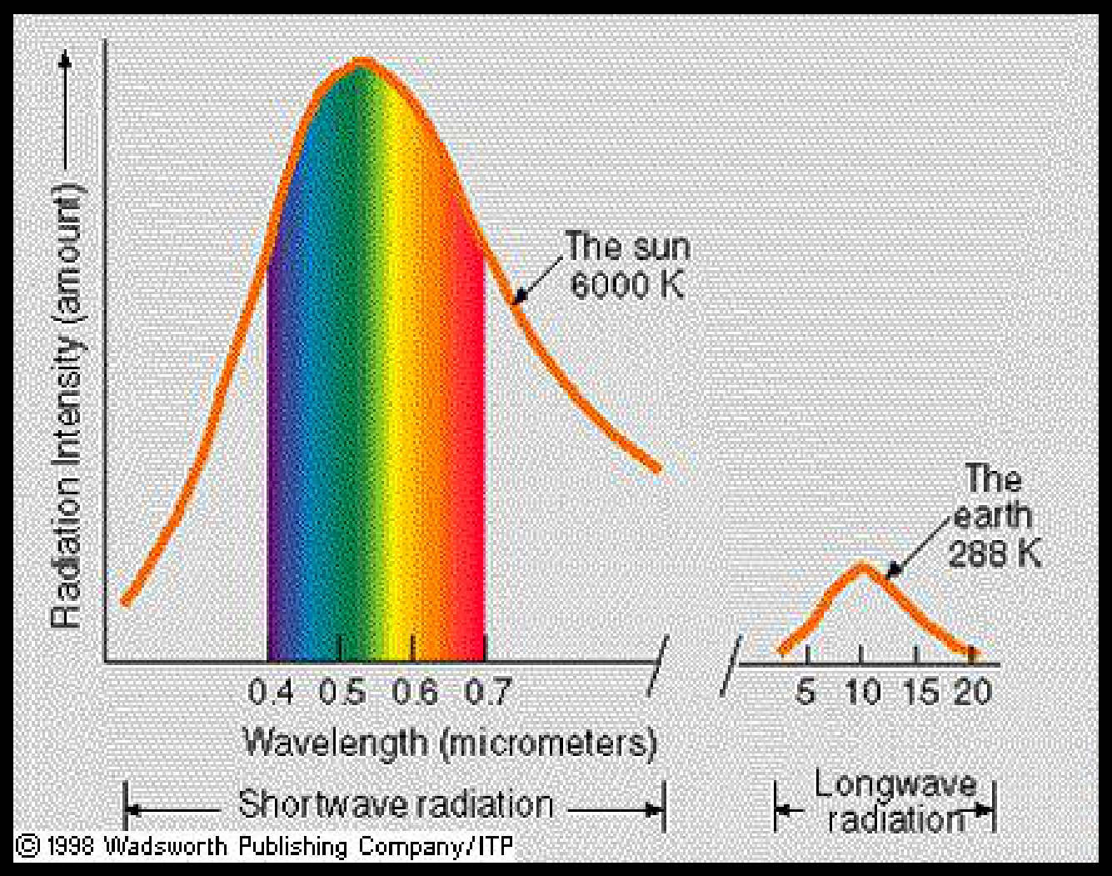
图 2-3 太阳（6000 K）与地球（288 K）黑体辐射谱对比：短波辐射与长波辐射的分界

2.3 太阳辐射与地气系统辐射特征
太阳常数 S₀：在大气上界、日地平均距离处、垂直于太阳光平面上单位时间单位面积接收的太阳辐射能，实测值约 1368 W·m⁻²（WMO 建议 1367±7 W·m⁻²）。太阳辐射能量绝大部分集中在 0.15～4.0 μm，其中可见光区约 50%、红外区约 43%、紫外区约 7%。太阳活动有约 11 年周期（黑子、光斑）。
到达地表的太阳直接辐射受平方反比定律、太阳高度角与大气衰减影响：
$$S=S_{0}{\left(\frac{r_{0}}{r}\right)}^{2}sinh, sinh=sinφsinδ+cosφcosδcosω$$
其中 r₀ 为天文单位、φ 为地理纬度、δ 为太阳赤纬、ω 为时角（$ω=π(t-12)/12$）。到达地面的太阳辐射包括直接辐射与散射辐射（天空辐射），二者之和为总辐射；纬度越低总辐射越大，最大值出现在北纬 20° 附近。
地球大气的辐射特征：大气对太阳辐射（短波）的吸收主要在 <0.3 μm 与 >0.8 μm 波段，吸收约 20%；对地球出射长波辐射（几乎全部 >4 μm）的吸收作用才是主导。云的辐射效应具有两重性——对太阳辐射以散射为主（反射使地面降温），对红外辐射以吸收和发射为主（拦截长波出射），净效应取决于云量与云高。

2.4 大气对辐射的吸收与散射

2.4.1 吸收的选择性
分子能量变化不连续：$ΔE=hν$。每一跃迁产生一条吸收线，许多吸收线组成吸收带，所有可能的跃迁组成该种气体的吸收光谱。气体吸收具有明显的选择性——一定的气体其吸收光谱与辐射光谱一致。
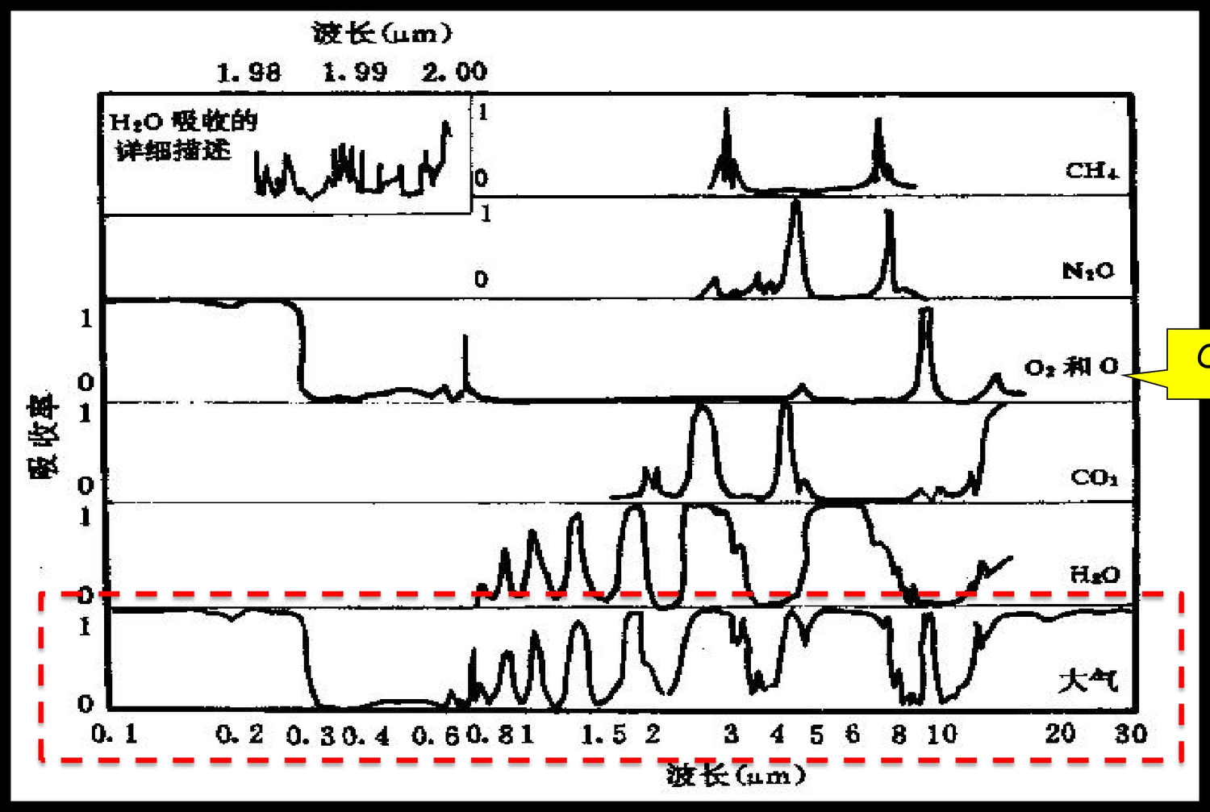
图 2-4 地球大气的吸收光谱：O₃、O₂、CO₂、H₂O、N₂O、CH₄ 的吸收带与“大气窗区”
要点：O₃ 强吸收紫外（<0.3 μm），O₂ 与 O₃ 保护地表生物；水汽与 CO₂ 是长波辐射的主要吸收气体；0.8～4 μm 与 8～12 μm 等波段吸收较弱，称大气窗区（卫星遥感与地面长波出射的重要通道）。

2.4.2 瑞利散射与米散射
散射性质由尺度参数 $x=2πr/λ$ 决定。x≪1 时适用瑞利散射（分子散射），散射通量密度与波长四次方成反比（$dF_{λ}∝r^{6}λ^{-4}$），以短波为主；前向与后向散射相等且最强，垂直方向最弱（为最强方向的一半）；前向与后向散射为非偏振光，垂直方向为全偏振光。这解释了蓝天（蓝光散射最强）与朝霞晚霞（光路长、蓝绿光被散射而红光穿透）以及晴朗天空的偏振现象。
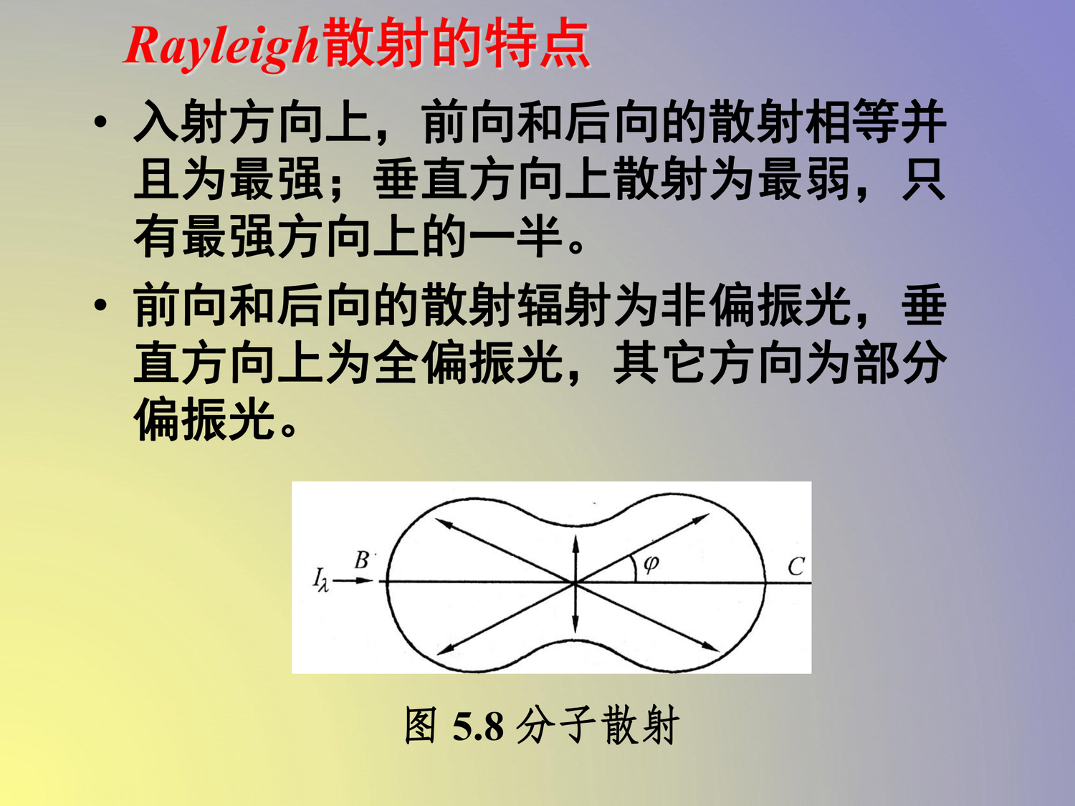
图 2-5 瑞利散射特点与分子散射线型（图 5.8 分子散射）
当粒子尺度与波长相当或更大时适用米散射：随着尺度参数增大，方向性图越来越不规则、前向散射急剧增强，散射能量集中于前向小角度范围，出现“花瓣状”极大极小（米效应）；x>50 时过渡为几何光学与大颗粒衍射，虹与霓即其表现。
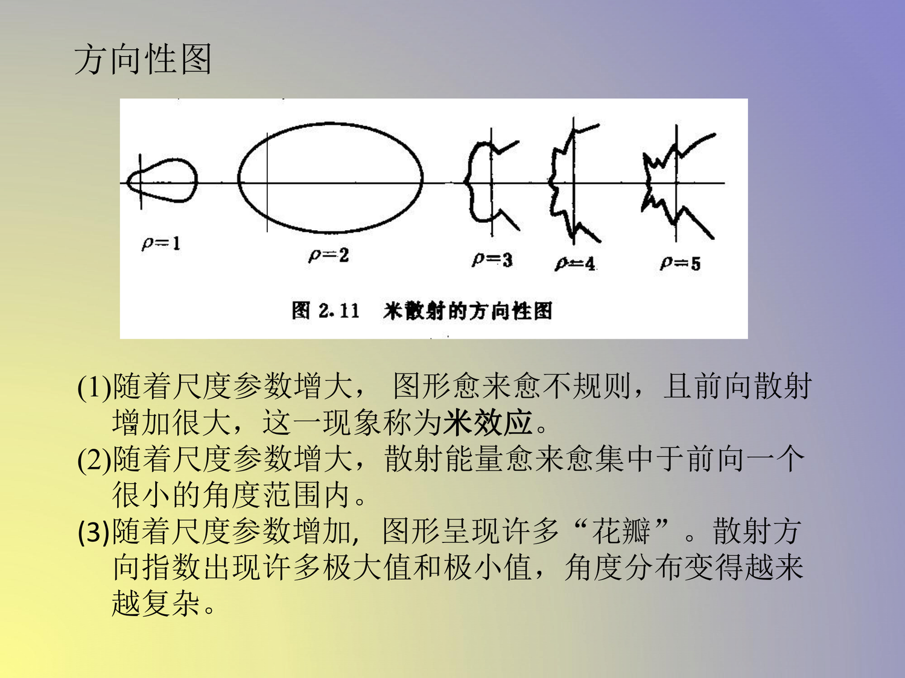
图 2-6 米散射方向性图（ρ=1～5 随尺度参数增大的变化）

2.5 辐射传输：Beer 定律与红外传输方程 ★
平面平行大气假设（水平变化率远小于垂直变化率）下，消光系数定义为单位质量气体的吸收或散射截面 $k_{λ}$，单色辐亮度沿路径的削弱为：
$$dI_{λ}=-I_{λ} k_{λ}ρ_{k} ds, ds=secθ dz$$
$$I_{λ}(z)=I_{λ}(∞) e^{-secθ\int_{z}^{∞}{k_{λ}}ρ_{k} dz}$$
即Beer（布格–朗伯）定律：单色辐射在均匀介质中随路径按指数规律削弱。定义光学厚度与透过率：
$$τ_{λ}=∫k_{ex,λ}ρ_{k} dz, T_{rλ}=e^{-secθ τ_{λ}}$$
大气对短波辐射一般散射消光较强（依波段而变），对长波辐射则以吸收消光为主。光学质量 $u=secθ∫ρ dz$ 表示斜路径上的等效质量，太阳高度角越低、路径越长。
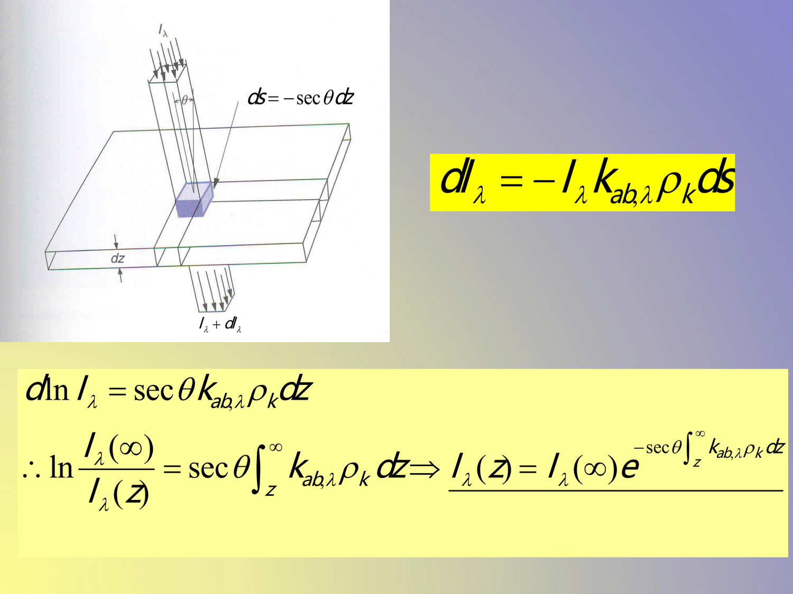
图 2-7 Beer 定律的几何示意与指数削弱公式（消光系数、光学厚度与透过率）
红外辐射传输的特点：地球与大气都是红外辐射源，任一高度射出的是各方向漫射辐射；除云与沙尘外，长波散射可忽略。吸收与发射同时存在时得到希瓦兹恰尔德（Schwarzschild）方程：
$$dI_{λ}=\left[-I_{λ}+B_{λ}(T)\right]k_{ab,λ}ρ_{k} ds$$
沿光学厚度坐标积分（上行辐射求解）得到：
$$I_{λ}(∞)=I_{λ}(0)e^{-τ_{λ}(0)/μ}+\int_{0}^{τ_{λ}(0)}{B_{λ}}(T) e^{-τ_{λ}/μ} \frac{dτ_{λ}}{μ}, μ=cosθ$$
写成透过率形式为 $I_{λ}(z)=I_{λ}(0)T_{rλ}(0)+\int_{T_{rλ}(0)}^{1}{B_{λ}}(T) dT_{rλ}$——第一项是地表辐射透射到大顶的部分，第二项是各层大气自身辐射透射到大顶的部分。定义权重函数：
$$w(z)=-e^{-τ_{λ}} \frac{dτ_{λ}}{dz}$$
对均匀混合气体、近似等温大气，单位体积发射对大气顶辐射贡献最大处位于光学厚度为 1 处——这是卫星红外遥感反演温度廓线（多通道法）的物理基础：通道的权重函数峰值高度与其探测高度对应。由于温度与湿度向上递减，长波辐射净效果使大气降温（约 1～3 ℃/天），大于太阳短波增温（约 1 ℃/天），差额由对流通导等过程从地面补充。

2.6 地气系统辐射收支与温室效应 ★
地气系统辐射平衡的基本原则：（1）通过任一水平面的下行辐射能总和（短波加长波）等于上行辐射能总和；（2）对任一层大气，其上下两面向外发射的辐射能总和等于其吸收的辐射能总和。就整个地球而言，地气系统的辐射差额长期平均为零——系统非常接近辐射平衡，但地面与大气顶的净能量通量并非各自为零。
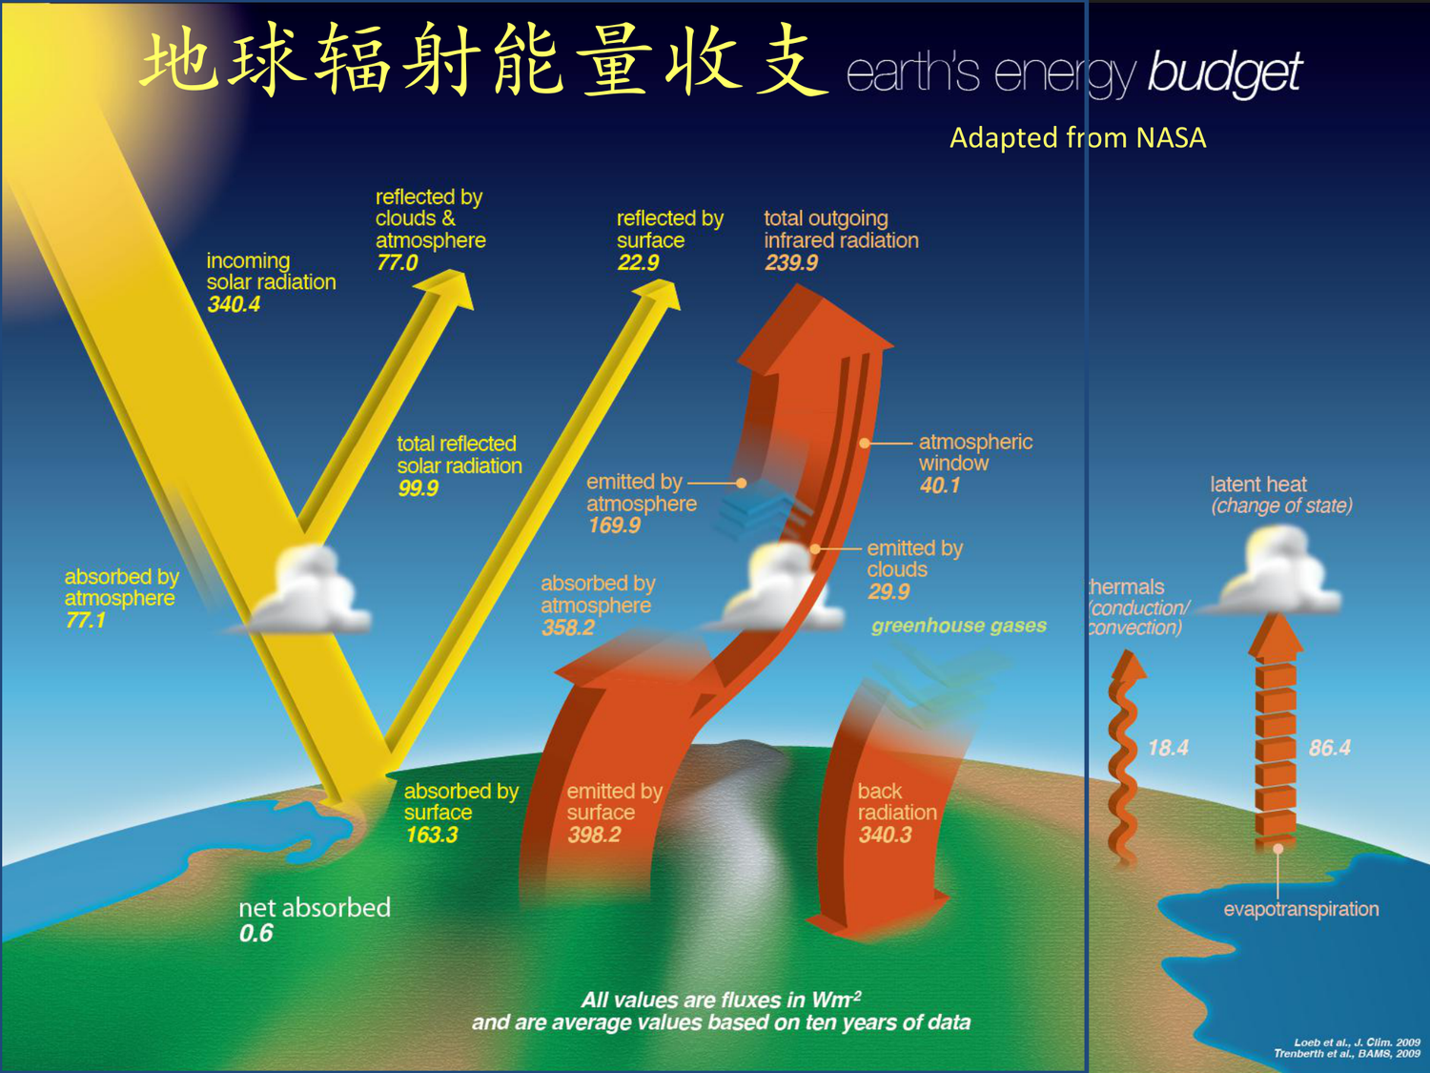
图 2-8 地球辐射能量收支（NASA/Trenberth 图，单位 W·m⁻²：太阳入射 340.4，反射 99.9，出射长波 239.9）

2.6.1 行星辐射平衡温度
考虑全球年平均：入射太阳辐射为 $S_{0}πR^{2}$，被吸收的部分为 $S_{0}πR^{2}(1-a)$，地球以 $T_{E}$ 辐射的能量为 $4πR^{2}σT_{E}^{4}$，二者平衡：
$$T_{E}={\left[\frac{S_{0}(1-a)}{4σ}\right]}^{1/4}$$
取 S₀=1360 W·m⁻²、a=0.30，得 $T_{E}≈255$ K（−18 ℃）——比实际地表平均温度 288 K 低 33 K，差值即温室效应的定量体现。若地表全为海洋（a=0.06），无大气时 $T_{E}≈274$ K。

2.6.2 单层大气模型与温室效应
设大气对短波透明、对长波为灰体（比辐射率 ε）、等温，地表为黑体。地表收支、大气收支与大气顶收支分别为：
$$E_{E}=E_{s}+εE_{a}, E_{s}=εE_{a}+(1-ε)E_{E}, E_{E}=2E_{a}$$
解得地表与大气温度（S₀、a、ε 已知）：
$$T_{s}={\left[\frac{S_{0}(1-a)}{4σ\left(1-\frac{ε}{2}\right)}\right]}^{1/4}, T_{a}=T_{s}{\left(\frac{1}{2}\right)}^{1/4}≈0.84 T_{s}$$
用实际值 S₀=1360 W·m⁻²、a=0.3、Ts=288 K、Ta=242 K 反推可得 ε≈0.78。大气顶平均出射长波 240 W·m⁻²（相当于 255 K），地表发射 390 W·m⁻²（相当于 288 K），温室气体辐射强迫约 390−240=150 W·m⁻²；据此估计气候敏感度约 33 K/150 W·m⁻²≈0.2 K·m²·W⁻¹。
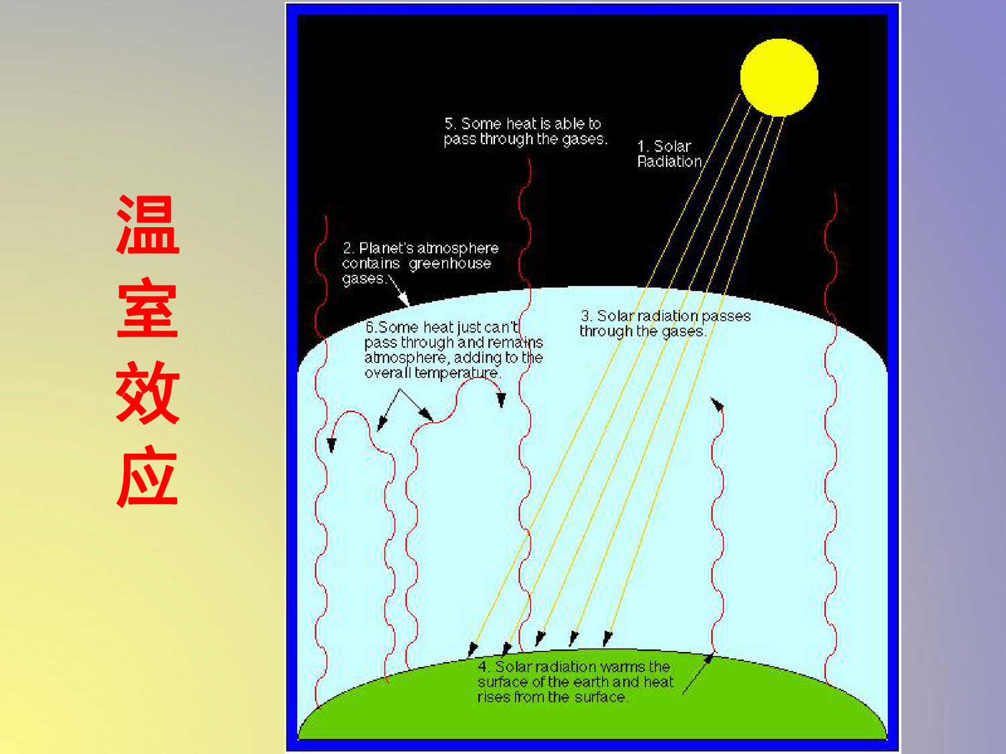
图 2-9 温室效应示意：太阳短波穿透大气加热地表，地表长波被温室气体吸收并回辐射
注意区分“温室效应”与“增强温室效应”：自然界的温室气体使地表平均温度提高约 33 ℃，是生命存在的条件；人类活动增加温室气体浓度，在自然温室效应之上叠加的“增强温室效应”才是全球增暖的根源。云的作用具有双重性：反照率效应（反射短波、降温）与温室效应（拦截长波、增温），净效应取决于云的覆盖率、高度与光学厚度。云的辐射强迫可用 $F=A(TRS_{\text{晴空}}-TRS_{\text{云}})$（短波）与 $F=A(OLR_{\text{晴空}}-OLR_{\text{云}})$（长波）定义，A 为云覆盖率。

考点提示与典型计算（第二部分）
- 太阳有效温度与色温度的定义与计算：由斯蒂芬–玻耳兹曼定律推算的温度为有效温度；由峰值波长按维恩定律计算的为色温度。
- 蓝天与红日成因（期中试题原题）：瑞利散射与波长四次方成反比，蓝光散射最强；日出日落光程长，蓝绿光被散射殆尽，红色透过。
- 行星辐射平衡温度计算：无大气时 $T=(S_{0}(1-a)/4σ)^{1/4}$；含单层灰体大气时套用 2.6 节公式，并注意“地球一年放出的辐射能”$=4πR^{2}σT^{4}×(365×24×3600)$。
- 亮温度与等效温度的区别：亮温度由单色辐亮度按普朗克定律反算；等效温度由总辐射通量按 S-B 定律反算。
- Beer 定律与光学厚度：会写出削弱公式与透过率表达式，理解“光学厚度为 1 处贡献最大”的含义。

第三部分 大气热力学
核心问题：如何用状态方程描述湿空气？气压随高度如何变化？气块绝热上升温度怎么变？稳定度如何判断、对流为何（何时）发展？这是期中计算题的主战场，务必掌握三类计算：状态量计算、压高关系、绝热与凝结。

3.1 热力学基础与大气状态方程
热力学系统用几何量（体积）、力学量（压强）、化学量（成分）等描述；平衡态指无外界影响时各部分长时间不变的态。处处处于平衡态的过程为准静态过程；无摩擦的准静态过程为可逆过程。态函数（温度、内能、熵）变化只取决于初终态，做功与热量则依赖路径。理想气体定义：严格遵从玻意耳定律与焦耳定律（内能仅与温度有关）的气体；实际气体在压强趋于零的极限下完全变为理想气体——地球大气低层（对流层、平流层）可视为理想气体。

状态方程的四种形式与干湿空气
$$pV=nR^{*}T, p=ρRT, p=ρR_{d}T (干空气), p=NkT$$
其中 R*=8.31 J·mol⁻¹·K⁻¹ 为普适气体常数，$R=R^{*}/M$ 为比气体常数，N 为数浓度，k=1.38×10⁻²³ J·K⁻¹ 为玻耳兹曼常数。干空气：$R_{d}=287.0$ J·K⁻¹·kg⁻¹；水汽：$e=ρ_{v}R_{v}T$，$R_{v}=461.5$ J·K⁻¹·kg⁻¹，且 $ε=R_{d}/R_{v}=M_{w}/M_{d}=0.622$。
由道尔顿分压定律（各气体分压之和等于总压）得湿空气总压 $p=p_{d}+e$（e 为水汽压）。为便于把湿空气当干空气处理，定义虚温 Tv：干空气为了具有与湿空气相同的气压和密度所必须具有的温度：
$$p=ρRT=ρR_{d}T_{v}, T_{v}≡T\left[1+0.378\frac{e}{p}\right]≈T(1+0.608q)$$
其中比湿 $q≈0.622e/p$。一般天气条件下 0.378e/p 约 10⁻²，Tv 与 T 相差约 1%；热带洋面水汽最充足处 e/p≈0.04，偏差约 1.5%。除计算浮力等需比较微小温度差异的场合外，通常用 T、Rd 代替 Tv、R 差别不大。比湿 q=水汽质量/湿空气总质量，混合比 w=水汽质量/干空气质量，两者换算 $q=w/(1+w)$，$q≈w≈0.622e/p$（当 p≫e）。

位势与位势高度
位势 Φ：把 1 kg 质量从海平面抬升到该点克服重力所做的功，$dΦ≡g dz=-α dp$；位势高度 $Z=Φ/g_{0}$（g₀=9.80665 m·s⁻²）。地球大气中 g 与 g₀ 差别很小，位势高度与实际高度数值相近；但由于 g 随纬度变化，不同地点两者略有不同。两等压面之间的位势厚度为：
$$Z_{1}-Z_{2}=\frac{Φ_{1}-Φ_{2}}{g_{0}}=\frac{R_{d}}{g_{0}}\int_{p_{2}}^{p_{1}}{T_{v}} d(lnp)$$

3.2 静力平衡与压高公式 ★
观测表明：除雷暴、龙卷等强对流外，气块铅直加速度通常小于 0.001 m·s⁻²（比 g 小约一万倍），可近似认为铅直方向受力平衡——静力平衡。它的两种等价表述：（1）任意高度处的气压等于该高度以上单位截面积铅直气柱的重量；（2）任一薄层上下两面气压差等于该薄层单位截面积气柱的重量。由此得到静力方程：
$$dp=-ρg dz ⇔ \frac{∂p}{∂z}=-ρg ⇔ p(z)=\int_{z}^{∞}{ρ}g dz$$
静力方程精度很高（强对流区除外），是大气科学中应用最广的关系之一：气压随高度单调递减；递减快慢由密度 ρ 决定——密度大（低温或高压）处随高度递减快，故“冷区气压随高度递减比暖区快、高空低空气压递减比低空慢”。标准大气压 $p_{0}=1013.25$ hPa 即海平面大气总重量/地球面积。

三种模式大气的压高公式
- 均质大气（ρ 不随高度变）：$p=p_{0}-ρg(z-z_{0})$，存在上界 $H=p_{0}/(ρ_{0}g)=R_{d}T_{0}/g$（T₀=273 K 时约 8 km）；其温度直减率 $γ_{A}=g/R_{d}≈3.41 ^{∘}C/100 m$ 是“自动对流”的临界值。
- 等温大气（T 不变）：$p=p_{0}e^{-gz/(R_{d}T)}$——气压按指数规律递减、无明确上界；标高 $H=R_{d}T/g=29.3T$（m），定义为气压降为海平面值的 1/e 处的高度。
- 多元大气（γ 为常数）：$p=p_{0}{\left(\frac{T_{0}-γ(z-z_{0})}{T_{0}}\right)}^{\frac{g}{γR}}=p_{0}{\left(\frac{T}{T_{0}}\right)}^{\frac{g}{γR}}$，或 $z-z_{0}=\frac{T_{0}}{γ}\left[1-{\left(\frac{p}{p_{0}}\right)}^{\frac{γR}{g}}\right]$；γ=0 与 γ=γA 分别为等温与均质大气的特例。
实际应用中常用等温大气公式作气压测高：$z_{2}-z_{1}=\frac{R_{d}\overline{T}}{g}ln\frac{p_{1}}{p_{2}}$（配合气层平均温度），其与多元大气公式相比误差很小，也广泛用于海平面气压订正（把台站气压换算到海平面高度以便比较）。实际大气对流层近似多元大气、平流层底部近似等温大气；WMO 标准大气（32 km 以下最常用）：干洁空气、海平面 15 ℃、1013.25 hPa、1.225 kg·m⁻³、g=9.80665 m·s⁻²，对流层顶 11 km、递减率 0.65 ℃/100 m，11～20 km 等温（−56.5 ℃），20～32 km 温度缓慢升高（−0.1 ℃/100 m）。

3.3 热力学第一定律与绝热过程
绝热实验证明：绝热过程做功只与初终态有关，从而引入态函数内能 U：$U_{2}-U_{1}=W$。热力学第一定律（能量守恒）：系统吸收的热量等于内能变化与对外做功之和：
$$δQ=dU+δW, δW=p dV$$
对单位质量气体、只考虑体积功：$dq=du+p dα$；引入定容比热 $c_{v}=(dq/dT)_{v}$ 与定压比热 $c_{p}=(dq/dT)_{p}$，利用理想气体 $pα=RT$ 可得第一定律的常用形式与迈耶公式：
$$dq=c_{v} dT+p dα=c_{p} dT-α dp, c_{p}-c_{v}=R, \frac{c_{p}}{c_{v}}=1.4 (\text{干空气})$$
大气实际过程常假设：大气为理想气体、热力过程为无摩擦准静态过程、只考虑膨胀压缩功；对流层到中层中下层可视为局地热平衡。在自由大气中气块垂直运动可看作绝热运动，但在边界层（湍流热交换很强）与平流层（辐射影响显著）不能如此假设。

干绝热过程与泊松方程
干绝热过程：气块内水汽始终未饱和、没有相变发生的过程；湿绝热过程：饱和湿空气绝热升降（有潜热释放/吸收）。对干绝热过程 dq=0，结合静力平衡与状态方程可得气块温度随高度的变化率——干绝热递减率：
$$γ_{d}≡-\frac{dT}{dz}=\frac{g}{c_{pd}}≈9.8 K km^{-1}$$
干绝热过程中温度与气压的关系（泊松方程，适用于未饱和湿空气）：
$$\frac{T}{T_{0}}={\left(\frac{p}{p_{0}}\right)}^{κ}, κ=\frac{R}{c_{p}}≈\frac{R_{d}}{c_{pd}}=\frac{287}{1004}≈0.286$$
由此定义位温 θ：未饱和气块干绝热压缩或膨胀到标准气压（1000 hPa）时所具有的温度：
$$θ=T{\left(\frac{1000}{p}\right)}^{κ}$$
位温是干绝热过程的守恒量（$θ=θ_{0}$）——因此判断层结时只需看位温的垂直梯度：$∂θ/∂z>0$ 为稳定层结，=0 为中性，<0 为不稳定。注意区分两种递减率：γ 是环境气层的实际温度直减率（描述层结），$γ_{d}$ 是气块受热力抬升时自身的降温率（近似常数 9.8 K·km⁻¹）。

3.4 大气中的水汽

饱和水汽压与克劳修斯–克拉珀龙方程
相变平衡时两相单位质量吉布斯自由能相等（$g_{v}=g_{w}$），由其全微分 $dg=α dp-s dT$ 推出饱和水汽压随温度的变化：
$$\frac{de_{s}}{dT}=\frac{L_{v}}{T(α_{v}-α_{w})}≈\frac{L_{v}e_{s}}{R_{v}T^{2}} ⇒ e_{s}=e_{0}exp\left[\frac{L_{v}}{R_{v}}\left(\frac{1}{T_{0}}-\frac{1}{T}\right)\right]$$
即纯水平面饱和水汽压只是温度的函数。实用改进式（Magnus 形式）为 $e_{s}=6.1066×{10}^{\frac{at}{b+t}}$ hPa，水面 a=7.5、b=237.3 ℃；冰面 a=9.5、b=265.5 ℃。冰面饱和水汽压公式把蒸发潜热换成升华潜热（L_s=L_v+L_d）。重要结论：同温度下冰面饱和水汽压小于过冷水面饱和水汽压，两者差值在 −11.8 ℃ 时最大（约 0.27 hPa）——这是冰晶效应的物理根源。
弯曲液面（Thomson 公式）：$e_{sr}=e_{s}exp\left(\frac{2σ}{ρ_{w}R_{v}Tr}\right)$，液滴越小饱和水汽压越大（小滴易蒸发）；溶液滴（拉乌尔定律）：$e_{ss}=χe_{s}$（χ 为溶剂摩尔分数），溶液饱和水汽压总小于纯水面。曲率效应（升高）与溶质效应（降低）方向相反而叠加，正是科勒曲线（见第六部分）的由来。

湿度参数与潜热
- 相对湿度 RH=e/e_s=w/w_s=q/q_s；露点 Td：等压冷却至水汽相对水面饱和时的温度，$e=e_{s}(T_{d})$；霜点 Tf 对应冰面饱和；沸点 Tb 对应 $e_{s}(T_{b})=p$。
- 潜热：融化/冻结潜热、蒸发（汽化）潜热 Lv、凝结潜热。温度一定时 Lv 为常数，但 Lv 本身随温度缓慢变化（$dL_{v}/dT=c_{pv}-c_{w}$）。
- 相对湿度的日变化与气温相反：日出前最大、午后最小——气温升高使饱和水汽压增大的影响超过蒸发增湿（期中试题原题）。

3.5 湿绝热与假绝热过程
饱和气块抬升时水汽凝结释放潜热，部分补偿膨胀降温。湿绝热过程：凝结物全部保留在气块中；假绝热过程：凝结物全部脱离气块（降水）。对假绝热过程，能量守恒方程可近似简化为：
$$-d\left(\frac{L_{v}w_{s}}{T}\right)=c_{pd} dlnT-R_{d} dlnp_{d}$$
由此得到湿绝热递减率：
$$γ_{s}=-\frac{dT}{dz}=γ_{d}+\frac{L_{v}}{c_{pd}}\frac{dw_{s}}{dz} \left(≈γ_{d}+\frac{L_{v}}{c_{p}}\frac{Δw_{s}}{Δz}\right)$$
因为饱和混合比 ws 随高度减小（$dw_{s}/dz<0$），故 $γ_{s}<γ_{d}$——潜热释放使饱和气块抬升降温比干绝热慢。饱和气块抬升后按干绝热回到 1000 hPa 所具有的温度称为相当位温 $θ_{e}$（假相当位温）：
$$θ_{e}≈θexp\left(\frac{L_{v}w_{s}}{c_{pd}T}\right)=θ_{LCL}exp\left(\frac{L_{v}w_{s,LCL}}{c_{pd}T_{LCL}}\right)$$
θe 在干绝热与湿绝热（假绝热）过程中都守恒，湿绝热线即等 θe 线；θe 是湿空气绝热过程中可能达到的最大位温。另一守恒量是湿静能（MSE）$=c_{p}T+gz+L_{v}q$，绝热升降中守恒（干过程取后两项为零的对应形式）。焚风效应：气流越山，迎风坡湿绝热抬升成云降水，背风坡下沉时按干绝热增温（凝结物已移除），在山麓形成干热风——自然界典型的假绝热过程，又称钦若克风。

3.6 热力学图解与抬升凝结高度 ★
大气热力学图解把常用公式预先绘制成图表，常用 T–ln p 图（埃玛图）、温熵图、斜 T–ln p 图（Skew-T）与假绝热图。埃玛图以 $x=T$、$y=-lnp$ 为坐标，干绝热线（等位温线）、湿绝热线（等相当位温线）与等饱和混合比线为一组特征曲线：
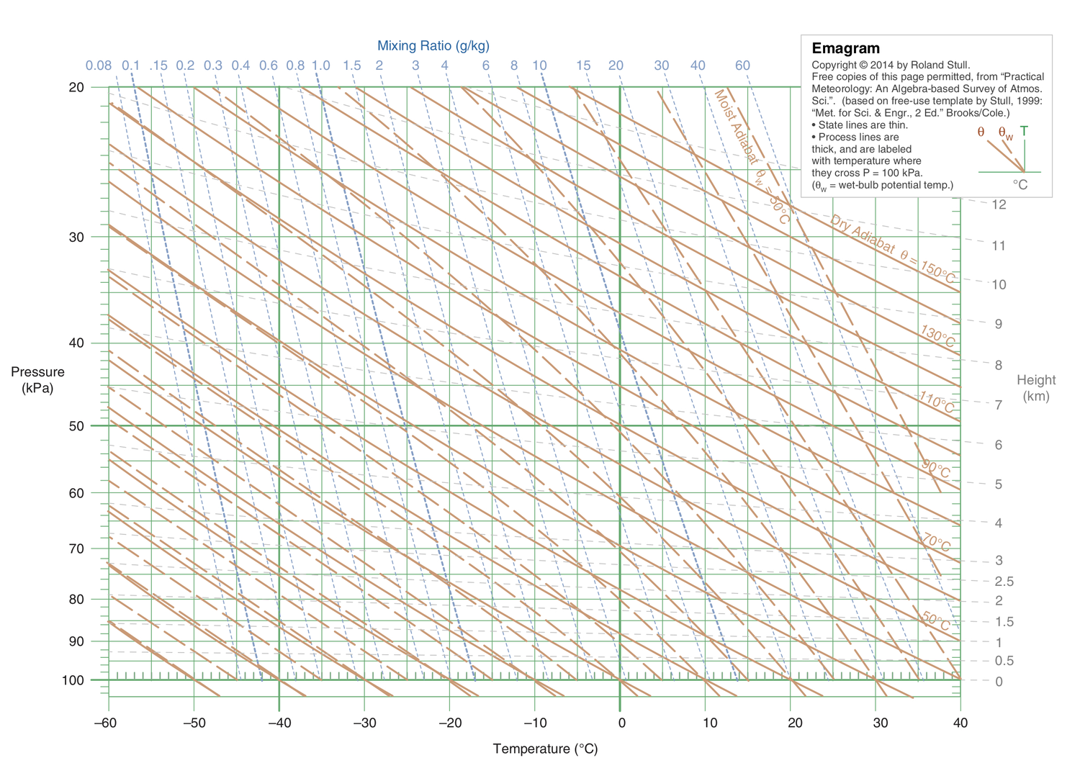
图 3-1 埃玛图（Emagram）：横轴温度，纵轴气压（对数）；斜线为干绝热线与湿绝热线，虚线为等混合比线，右侧为高度刻度
- 层结曲线：把探空得到的 T(p) 与 Td(p) 点绘并连接，即温度与湿度随高度的分布。
- 状态曲线：气块上升过程中自身状态的变化——先沿干绝热线上升至凝结高度，再沿湿绝热线上升。
- 抬升凝结高度（LCL）：未饱和湿空气可逆绝热抬升，温度与露点差不断减小，$T=T_{d}$（未产生凝结）时的位势高度。
- 诺曼德规则：在 T–ln p 图上 LCL 位于三条曲线的交点——过气块气压与温度点的等位温线（干绝热线）、过露点的等饱和混合比线、过湿球温度点的等相当位温线。
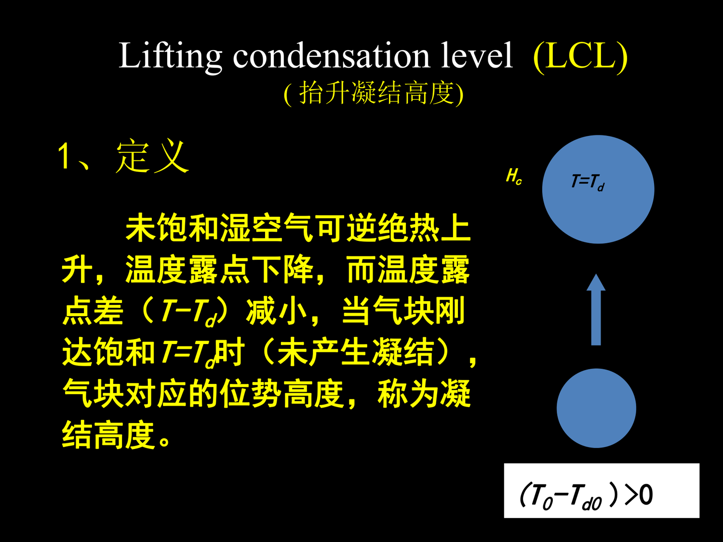
图 3-2 抬升凝结高度（LCL）：气块上升 T 与 Td 同时下降，温度露点差趋于零处即凝结高度（云底）
露点在未饱和气块抬升过程中的减温率约 $γ_{td}≈1.7$ K·km⁻¹（远小于干绝热递减率），因此 LCL 高度可估算为：
$$H_{c}≈H_{0}+\frac{T_{0}-T_{d0}}{γ_{d}-γ_{td}}=H_{0}+123 (T_{0}-T_{d0}) (m)$$
即抬升凝结高度只取决于气块初始温度露点差：初始越接近饱和，凝结高度越低。

3.7 静力稳定度与不稳定能量 ★
静力稳定度描述处于静力平衡的大气中，气块受扰动离开原位置后，去除外力时是返回、保持还是远离原位置的趋势。分析方法（气块法）：考察受扰气块在高度 z 处的铅直运动趋势，由浮力与重力之差（净举力）决定加速度：
$$\frac{d^{2}z}{dt^{2}}=\frac{ρ_{e}-ρ}{ρ}g=\frac{T_{v}-T_{ve}}{T_{ve}} g$$

稳定度判据
表 3-1 静力稳定度判据（γ 为环境温度直减率，γd≈9.8、γs<γd）
气层 | 判据 | 位温判据 | 对流发展
稳定 | γ<γd（未饱和）；γ<γs（饱和） | ∂θ/∂z>0 | 抑制受扰气块，多雾、层状云、连续性降水
中性 | γ=γd（未饱和）；γ=γs（饱和） | ∂θ/∂z=0 | 随遇平衡，常出现在充分混合的边界层
不稳定 | γ>γd（未饱和）；γ>γs（饱和） | ∂θ/∂z<0 | 扰动发展，对流云、阵性降水、强对流

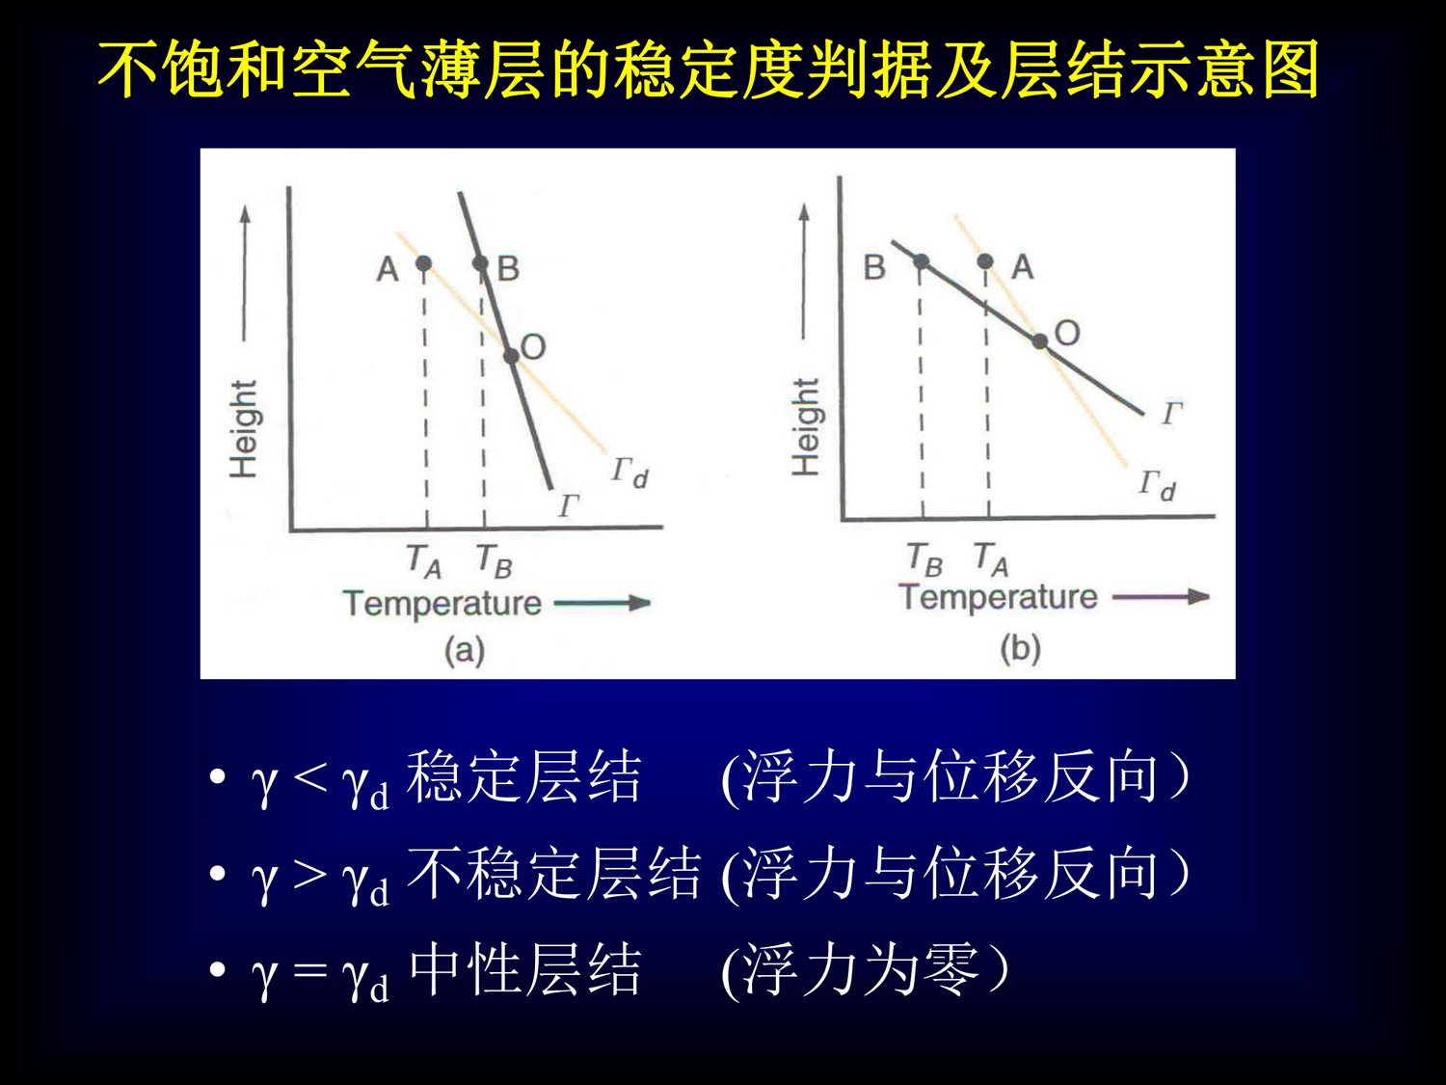
图 3-3 未饱和空气薄层的稳定度判据与层结示意：气块与环境温度序列对比（γ、γd 比较）
小扰动下的浮力振荡频率（布伦特–维赛拉频率）：$N^{2}=\frac{g}{T}(γ_{d}-γ)$；稳定层结下气块做浮力振荡并激发重力波。当气层较厚、γ 不是常数时，用不稳定能量讨论：气块从 z₀ 升到 z 过程中净举力做功：
$$W=\int_{z_{0}}^{z}{\frac{T_{v}-T_{ve}}{T_{ve}}} g dz=\int_{p_{0}}^{p}{R_{d}} (T_{v}-T_{ve}) d(-lnp) (p_{0}>p)$$
（上式右端由 $g dz=-α dp=R_{d}T_{v} d(-lnp)$ 得到。）在 T–ln p 图上，W 等于等压线、状态曲线与层结曲线所围面积（状态曲线在右为正不稳定能量，在左为负不稳定能量）。$γ_{s}<γ<γ_{d}$ 时气层为条件性不稳定：未饱和时稳定、饱和抬升后转为不稳定，是雷暴预报的核心概念。
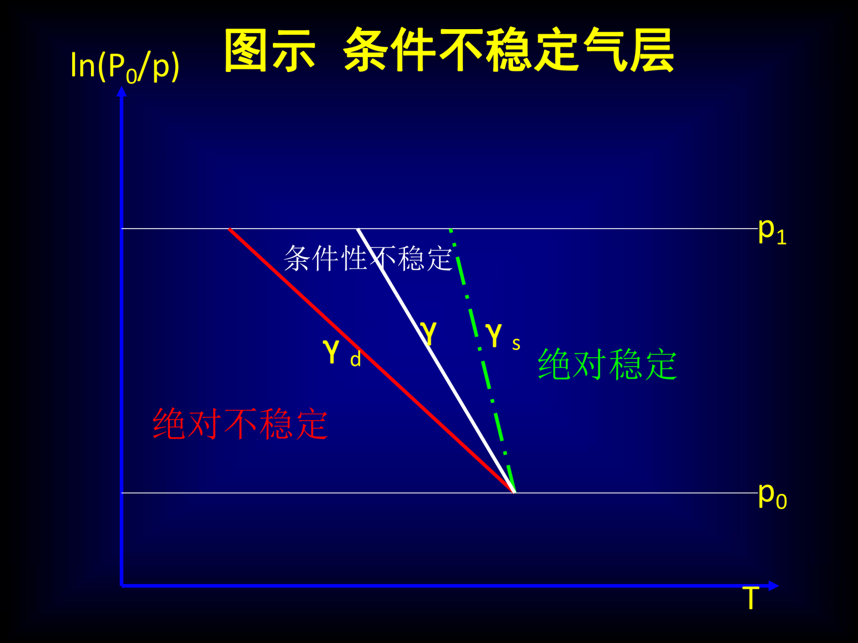
图 3-4 条件不稳定气层：γ 介于 γs 与 γd 之间时，绝对稳定与绝对不稳定的分区
状态曲线与层结曲线出现多个交点时，气层同时含有正、负不稳定能量：气块需靠外力越过自由对流高度（LFC）后才能从大气中获得正不稳定能量自由上升；正不稳定能量总量即对流有效位能（CAPE），抬升气块到自由对流高度所需的能量即对流抑制能量（CIN）。正能量区顶部 E 为对流上限（云顶高度），凝结高度 Hc 为云底。
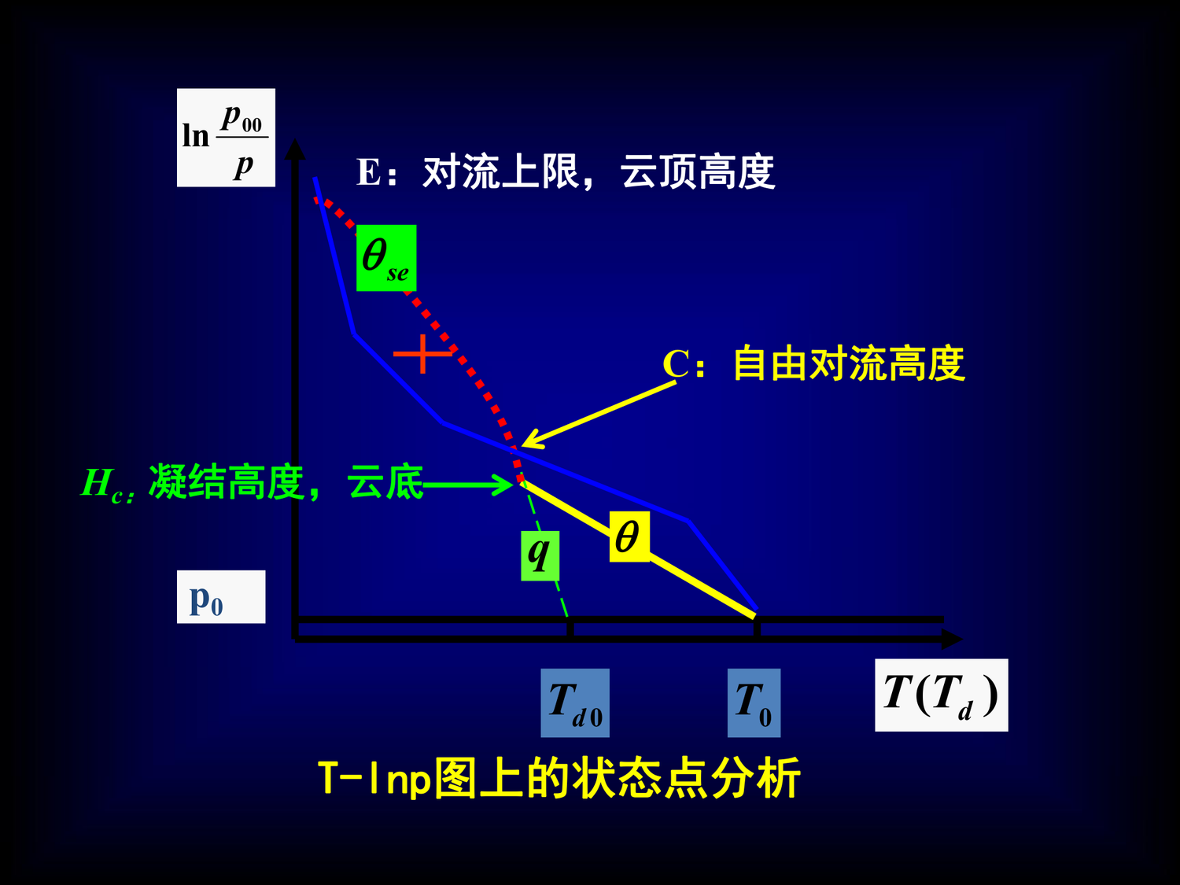
图 3-5 T–ln p 图上的状态点分析：Hc 凝结高度（云底）、B/C 自由对流高度、E 对流上限（云顶）与正负不稳定能量面积
按正负不稳定能量的相对大小可分为：绝对稳定型（气块温度总小于气层温度，负能量）；绝对不稳定型（正能量）；真潜不稳定型（正能量面积大于负能量，扰动足够强即可发展）；假潜不稳定型（正能量面积小于负能量，气块受压难以越出）。湿度影响：低层湿度越大，凝结高度与自由对流高度越低、正不稳定能量越大，越有利于对流发展——这也是“低层空气湿度大削弱稳定度”的机制（北京夏季强对流多、沙漠难对流）。
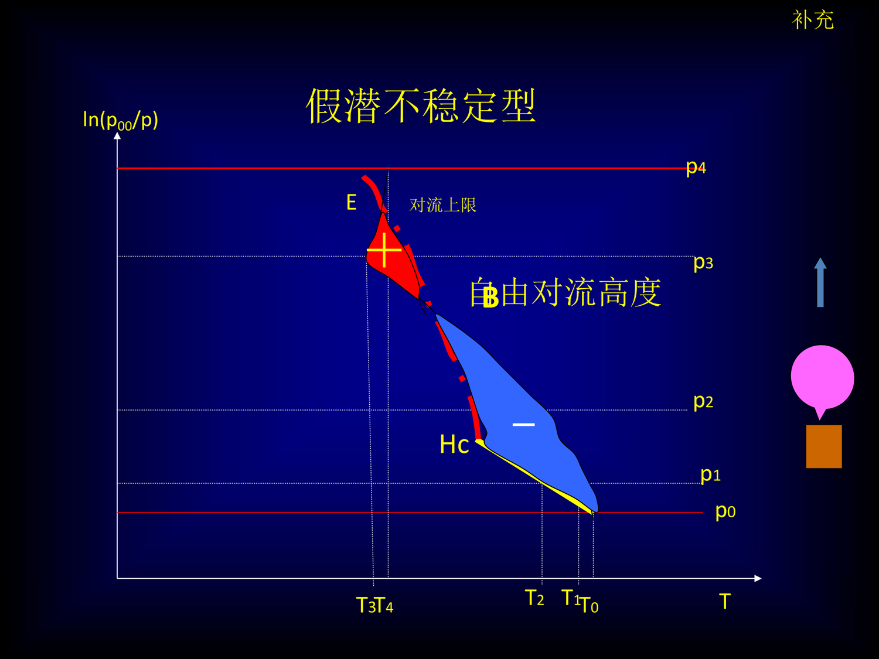
图 3-6 假潜不稳定型：自由对流高度 B 以上正能量面积小于负能量面积（对流受抑制）

考点提示与计算题模板（第三部分）
- 干、湿绝热递减率的相对大小与原因：γs<γd——湿绝热上升中水汽凝结释放潜热，部分弥补膨胀降温。
- 相当位温的定义与守恒原因：湿空气上升至水汽全部凝结降落、潜热全部释放后再干绝热降到 1000 hPa 的温度；在湿绝热过程中完全取决于初始气压、温度、湿度，故守恒（也是湿空气最大可能位温）。
- 焚风的形成：迎风坡湿绝热抬升成云致雨，背风坡下沉按干绝热增温，形成干热风（假绝热过程）。
- 低层湿度对稳定度的影响：湿度大使抬升凝结高度下降、负不稳定能量减小，使大气稳定性减弱。
计算模板 1（状态量）：已知地面气温 23 ℃、气压 980 hPa、水汽压 10 hPa：$T_{v}=T(1+0.378e/p)=297.1$ K；$q=0.622e/p=6.35$ g·kg⁻¹；$ρ=p/(R_{d}T_{v})=1.15$ kg·m⁻³；$θ=T(1000/p)^{0.286}=297.7$ K。
计算模板 2（密度随高度的变化率）：由 $ρ=p/(R_{d}T)$ 对 z 求导，用静力方程消去 ∂p/∂z 得 $\frac{∂ρ}{∂z}=-\frac{ρ}{T}\left(\frac{g}{R_{d}}-γ\right)$（γ≡−∂T/∂z 为温度直减率）；代入 γ=0.65 ℃/100 m、T=288 K、p=850 hPa 得约 −9.9×10⁻⁵ kg·m⁻⁴。
计算模板 3（上升过程热量）：气块上升 1 km 温度增加率 5.8 ℃·km⁻¹ 时，由 $dq=c_{p}dT+g dz$ 得 $q=1004×5.8+9.8×1000≈1.56×{10}^{4}$ J·kg⁻¹。
计算模板 4（抬升凝结高度与凝结量）：由克拉珀龙方程求地面饱和水汽压（12.28 hPa）与露点（6.72 ℃），LCL 高度 $H≈123(T-T_{d})≈403$ m；由压高公式求该高度气压（953 hPa）与气温（279 K）；在凝结高度等压降温 3 ℃ 后，水汽密度由 7.32 g·m⁻³ 降至 5.97 g·m⁻³，凝结量 1.35 g·m⁻³。

第四部分 大气动力学
核心问题：大气运动受哪些力？风与气压场是什么关系？为什么风随高度变化？垂直运动从何而来？环流与涡度如何描述旋转？——第 4 章是课程计算题（地转风、热成风、散度涡度、梯度风）的集中地。

4.1 运动方程与作用于大气的力
大气运动的基本规律是牛顿力学定律。在绝对坐标系中：
$$\frac{d{\vec{V}}_{a}}{dt}=-\frac{1}{ρ}∇p+\vec{G}+{\vec{F}}_{r}$$
其中 $\vec{G}$ 为地球引力、${\vec{F}}_{r}$ 为摩擦力。绝对运动与相对运动的关系为 ${\vec{V}}_{a}=\vec{V}+Ω∧\vec{r}$（绝对速度=相对速度+牵连速度），代入并整理得到旋转地球上观测到的运动方程：
$$\frac{d\vec{V}}{dt}=-\frac{1}{ρ}∇p-2Ω∧\vec{V}-Ω∧(Ω∧\vec{r})+\vec{G}+{\vec{F}}_{r}$$
于是作用于地球大气的力分为两类：真实力——重力、气压梯度力、摩擦力；视示力——惯性离心力、科氏力。离心力只与位置有关（任何物体都受），科氏力依赖物体相对旋转坐标系的运动。

气压梯度力
$${\vec{F}}_{PG}=-\frac{1}{ρ}∇p, {\vec{F}}_{h}=-\frac{1}{ρ}∇_{h}p=-∇_{p}Φ=-\frac{1}{ρ}\left(\frac{∂p}{∂x}\vec{i}+\frac{∂p}{∂y}\vec{j}\right)$$
方向由高压指向低压、垂直于等压面；单位质量气块所受水平气压梯度力还可用位势梯度表示 ${\vec{F}}_{h}=-∇_{p}Φ$（等压面坐标系）。在真实大气中，垂直气压梯度比水平气压梯度大 4 个量级（垂直可达 1 hPa/10 m，水平约 1～3 hPa/赤道度），但垂直方向与重力平衡，故水平气压梯度力成为空气水平运动的直接原动力。天气图上等压线越密，风速越大。

科氏力（地转偏向力）
$${\vec{F}}_{C}=-2Ω∧\vec{V}, \vec{Ω}=Ωcosφ \vec{j}+Ωsinφ \vec{k}, Ω=7.292×{10}^{-5} s^{-1}$$
分解到标准坐标系：$F_{cx}=-2Ω(wcosφ-vsinφ)$、$F_{cy}=2Ωusinφ$、$F_{cz}=2Ωucosφ$；对水平运动常用 $f=2Ωsinφ$（科氏参数）表示：
$${\vec{F}}_{C}=fv \vec{i}-fu \vec{j}, f=2Ωsinφ$$
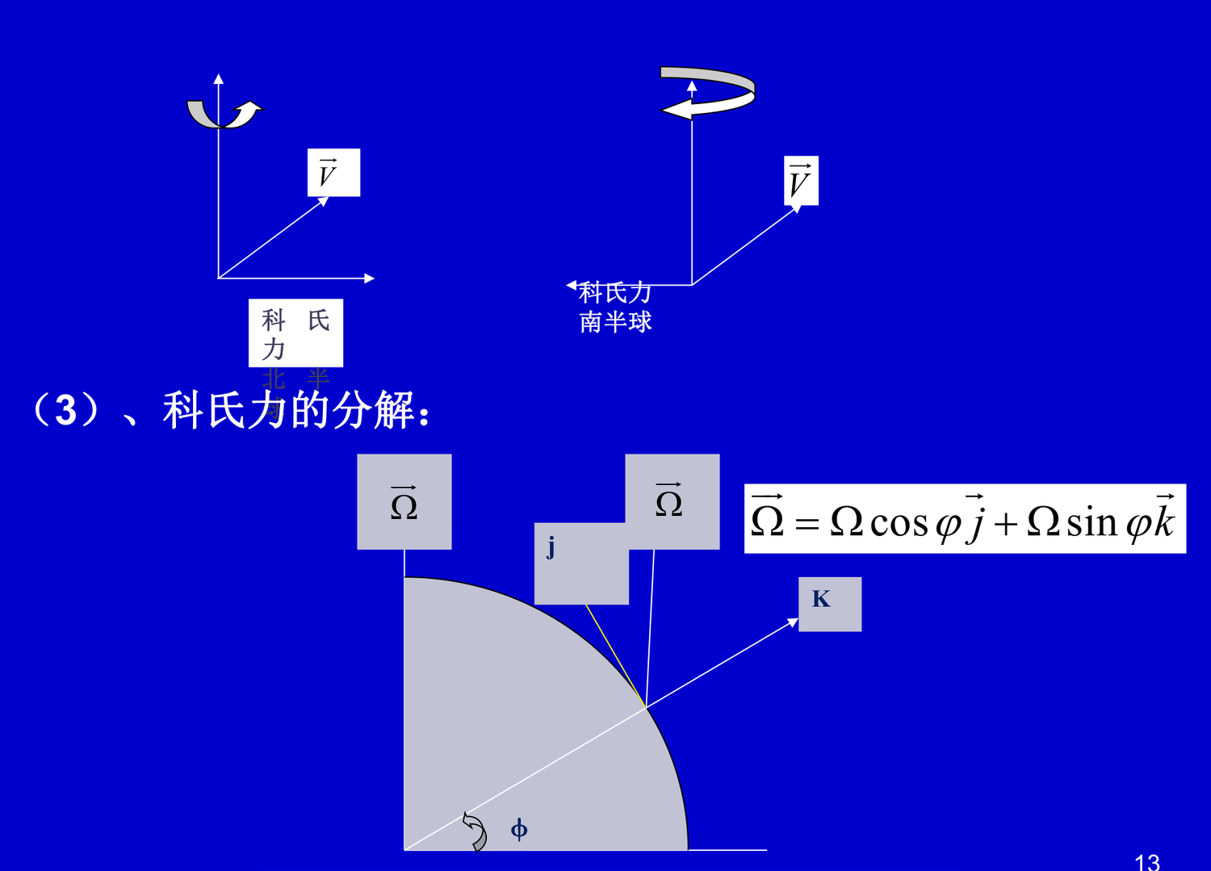
图 4-1 科氏力方向与分解（北半球指向速度右方、南半球左方；科氏力总位于纬圈平面内）
性质：（1）只作用于运动的空气，风速越大科氏力越大；（2）大小与纬度正弦成正比，赤道上为零；（3）方向与风垂直，北半球指右、南半球指左；（4）只改变运动方向、不改变速度大小，对空气不做功。

离心力、引力与重力
惯性离心力 $Ω^{2}R_{A}$（R_A 为与旋转轴距离）指向轴外、与地轴垂直，在极地为零、赤道最大；重力 $\vec{g}={\vec{g}}^{*}+Ω^{2}{\vec{R}}_{A}$ 是引力与离心力之和（有效重力），大小是纬度与高度的函数，方向垂直于地球表面但不通过地心；气象工作中常忽略 g 随纬度与高度的变化，取 g=9.8 m·s⁻²。

摩擦力
摩擦力最复杂，包括外摩擦力（空气与地表之间，方向与运动相反，大小与速度成正比）与内摩擦力（空气之间的相对运动产生，含分子粘性力与湍流应力）。分子粘性力由分子动量交换产生，$τ=μ ∂u/∂z$，三个方向分量可由拉普拉斯算符表示 ${\vec{F}}_{r,m}=ν∇^{2}\vec{V}$；湍流摩擦力类比引进湍流交换系数 K：${\vec{F}}_{r,t}=K∇^{2}\vec{V}$。大气中分子摩擦力很小可略，但在行星边界层（约 1.5 km 以下）湍流摩擦力不能忽略。

标准坐标系中的分量方程与连续方程
$$\frac{du}{dt}=-fv-\frac{1}{ρ}\frac{∂p}{∂x}+F_{rx}, \frac{dv}{dt}=fu-\frac{1}{ρ}\frac{∂p}{∂y}+F_{ry}, \frac{dw}{dt}=-\frac{1}{ρ}\frac{∂p}{∂z}-g+F_{rz}$$
标准坐标系把地球表面看作平面，只适用于中低纬度局部地区。质量守恒给出连续方程：
$$\frac{∂ρ}{∂t}+∇⋅(ρ\vec{V})=0 \text{或} \frac{dρ}{dt}+ρ∇⋅\vec{V}=0$$
其中散度 $D=∇⋅\vec{V}=∂u/∂x+∂v/∂y+∂w/∂z$。D>0 为辐散（水平面积增大）、D<0 为辐合；不可压流体 D=0（三维无辐散）。强对流地区散度量级可达 10⁻⁴ s⁻¹，一般大尺度运动小于 5×10⁻⁶ s⁻¹。散度的数值计算用差分代替微分：$D≈\frac{u_{3}-u_{1}}{2d}+\frac{v_{4}-v_{2}}{2d}$（距站 d 的四个方向测风）。

4.2 尺度分析与方程组的简化
运动方程若不考虑摩擦力有 5 个未知数（u、v、w、p、ρ）而只有 3 个方程，方程不闭合；引入连续方程、状态方程与热流量方程后，在给定热流入量 Q 的情况下构成闭合方程组，可在初值与边界条件下求解。为突出主要过程，需要按运动尺度做尺度分析——比较各项特征量级、保留主要项、略去次要项。
表 4-1 各类大气运动的特征尺度（尺度越大，生命史越长、垂直速度越小）
系统 | 水平尺度 L | 垂直尺度 H | 水平风速 V | 垂直速度 W | 时间尺度 τ
大尺度系统 | 10⁶ m | 10⁴ m | 10¹ m·s⁻¹ | 10⁻² m·s⁻¹ | 10⁵ s（5 天以上）
中尺度系统 | 10⁵ m | 10⁴ m | 10¹ m·s⁻¹ | 10⁻² m·s⁻¹ | 10⁵ s（1～5 天）
小尺度系统 | 10⁴ m | 10³～10⁴ m | 10¹～10² m·s⁻¹ | 10⁻¹ m·s⁻¹ | 10⁴ s（十几小时）
微尺度系统 | 10³ m | 10³ m | 10⁰～10¹ m·s⁻¹ | 10⁻¹～10⁰ m·s⁻¹ | 10²～10⁴ s

- 一级近似（只保留量级最大的项）：水平方向为气压梯度力与科氏力平衡（地转平衡），垂直方向为静力平衡——这给出大尺度运动的四个“准”：准静力、准定常、准地转、准水平（垂直速度比水平速度小约三个量级）。
- 二级近似：保留比最大项小一个量级的项（如水平加速度项），用于分析风随时间的演变（变压风、地转偏差等）。

4.3 自由大气中的平衡运动 ★
自由大气（约 1～1.5 km 以上）摩擦力很小，气压梯度力、科氏力与惯性离心力之间的平衡运动是理解风场的基础。

4.3.1 地转风与白贝罗定律
地转风：水平气压梯度力与水平科氏力平衡下的水平匀速直线运动（中高纬自由大气中近似成立，误差一般小于 10%）：
$$u_{g}=-\frac{1}{ρf}\frac{∂p}{∂y}, v_{g}=\frac{1}{ρf}\frac{∂p}{∂x}, {\vec{V}}_{g}=\frac{1}{ρf}\vec{k}∧∇_{h}p$$
在等压面坐标系中 ${\vec{V}}_{g}=\frac{g}{f}\vec{k}∧∇_{p}H$（H 为位势高度，等效于“${\vec{V}}_{g}=\frac{9.8}{f}\vec{k}∧∇_{p}H$”）。白贝罗风压定律：地转风平行于等压线，背风而立，北半球高压在右、低压在左；南半球相反。它建立了风场与气压场的近似对应关系（知道一个即可推另一个）。
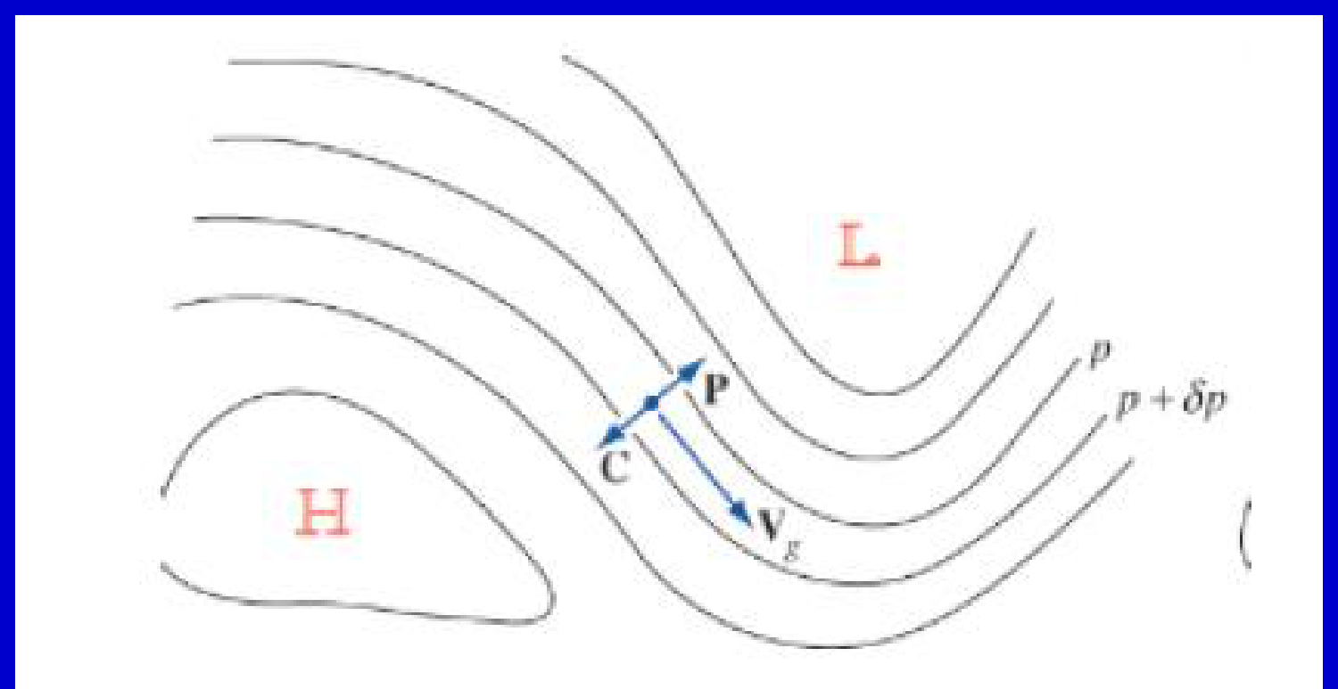
图 4-2 白贝罗风压定律：地转风（Vg）沿等压线，高压在右、低压在左（北半球）
地转风大小的讨论：与水平气压梯度成正比（等压线越密风越大）；与科氏参数 f 和密度 ρ 成反比（同一气压梯度下高纬地转风比低纬小——但实际高纬风速更大，因为高纬水平气压梯度大得多）；若气压梯度不随高度变，密度随高度减小使地转风随高度增大。赤道 f=0 地转关系不成立；极地因锋面与垂直运动显著，地转风理论同样不适用。

4.3.2 梯度风
梯度风：水平气压梯度力、水平科氏力与惯性离心力平衡下、无切向加速度的水平运动，适用于等压线弯曲的情形：
$$\frac{V_{gr}^{2}}{R_{T}}+fV_{gr}=\frac{1}{ρ}\left|\frac{∂p}{∂n}\right| (\text{气旋式}), \frac{V_{gr}^{2}}{R_{T}}-fV_{gr}=-\frac{1}{ρ}\left|\frac{∂p}{∂n}\right| (\text{反气旋式})$$
解得（R 为曲率半径，气旋式取 R>0）：
$$V_{gr}=-\frac{fR}{2}+\sqrt{\frac{f^{2}R^{2}}{4}+\frac{R}{ρ}\left|\frac{∂p}{∂n}\right|} (\text{低压}), V_{gr}=\frac{fR}{2}-\sqrt{\frac{f^{2}R^{2}}{4}-\frac{R}{ρ}\left|\frac{∂p}{∂n}\right|} (\text{高压})$$
关键结论：反气旋的气压梯度存在上限 $\left|∂p/∂n\right|≤ρf^{2}R/4$，气旋式梯度风无此限制——因此天气图上可发展很强的低压（台风、气旋），高压中心附近则等压线稀疏、风速小。同一气压梯度下三者大小关系：高压中梯度风 > 地转风 > 低压中梯度风（期中试题原题）；同风速下气旋内的等压线比反气旋内密集。当曲率半径很小（如龙卷）且离心力大于科氏力时，风压关系不符合白贝罗定律，称“反常低压”。
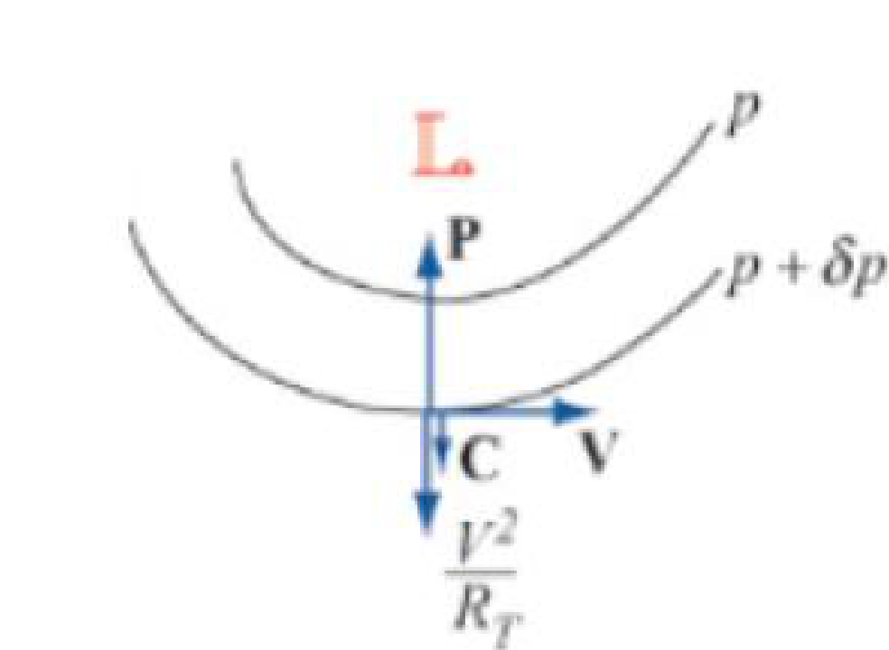
图 4-3 气旋式梯度风三力平衡（低压中心：气压梯度力 P 指向中心，科氏力 C 与惯性离心力 V²/Rt 指向外）
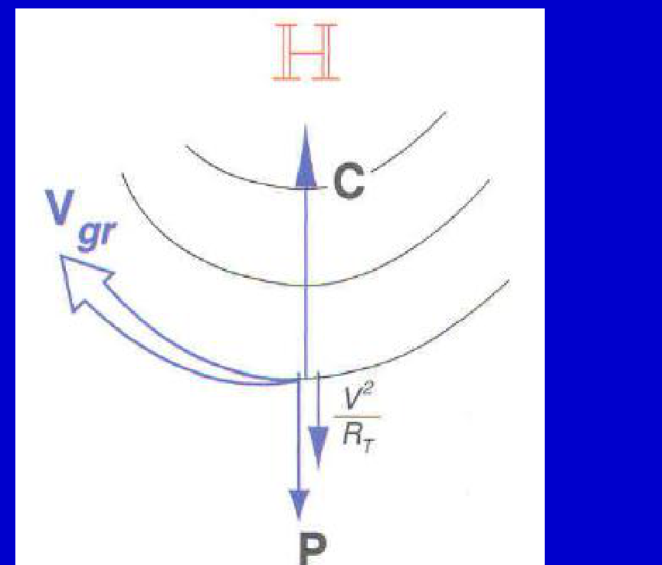
图 4-4 反气旋式梯度风三力平衡（高压中心：离心力与气压梯度力指向圆外，科氏力指向圆内）

4.3.3 旋衡风与摩擦风
小尺度强涡旋（龙卷）中科氏力远小于气压梯度力与离心力，二者平衡称旋衡平衡：$V^{2}/r=\frac{1}{ρ}\left|\frac{∂p}{∂r}\right|$。考虑摩擦力（外摩擦系数 k 或内摩擦）后，运动方程 1 级近似解得：
$$u=-\frac{1}{f^{2}+k^{2}}\left(\frac{k}{ρ}\frac{∂p}{∂x}+\frac{f}{ρ}\frac{∂p}{∂y}\right), v=\frac{1}{f^{2}+k^{2}}\left(\frac{f}{ρ}\frac{∂p}{∂x}-\frac{k}{ρ}\frac{∂p}{∂y}\right)$$
摩擦风两个作用：使风速减小、使风向斜穿等压线指向低压一侧；风速 $V=\frac{\left|∇p\right|}{ρ\sqrt{f^{2}+k^{2}}}$，与等压线夹角 $tanα=k/f$。中纬度陆地上地面风速约为地转风的 35%～45%（海洋 60%～70%），内陆摩擦夹角约 35°～45°（海洋 15°～20°）。弯曲等压线情形结论相同：气旋中空气逆时针向低压中心辐合，反气旋中顺时针向外辐散。
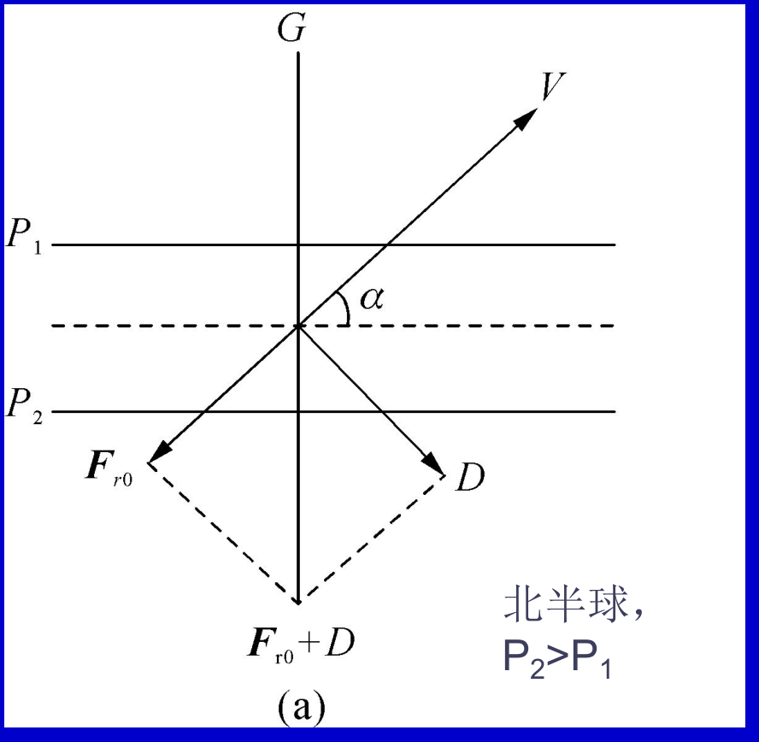
图 4-5 北半球摩擦层受力平衡：摩擦力 F_r0 与科氏力 D 的合力与气压梯度力 G 平衡，风 V 斜穿等压线（夹角 α）

4.4 热成风 ★
热成风：由于水平温度梯度引起的上下气层之间地转风的矢量差，${\vec{V}}_{T}={\vec{V}}_{g}(z_{2})-{\vec{V}}_{g}(z_{1})$——它不是实际的风，而是“风随高度的变化”。成因：不同温度的气柱气压随高度变化快慢不同，水平温度差异导致高空水平气压梯度改变（气压相同时，冷气柱密度大、升高同样高度气压降低更多）。

热成风方程
$$\frac{∂{\vec{V}}_{g}}{∂z}≈\frac{g}{fT} \vec{k}∧∇_{p}T, {\vec{V}}_{T}≈\frac{g}{f\overline{T}} \vec{k}∧∇_{p}\overline{T} Δz (\text{标准坐标系})$$
$${\vec{V}}_{T}=\frac{R_{d}}{f}ln\frac{p_{1}}{p_{2}} \vec{k}∧∇_{p}\overline{T} (\text{p }\text{坐标系}; p_{1} \text{为下层大压}, p_{2} \text{为上层小压}, {\vec{V}}_{T}={\vec{V}}_{上}-{\vec{V}}_{下})$$
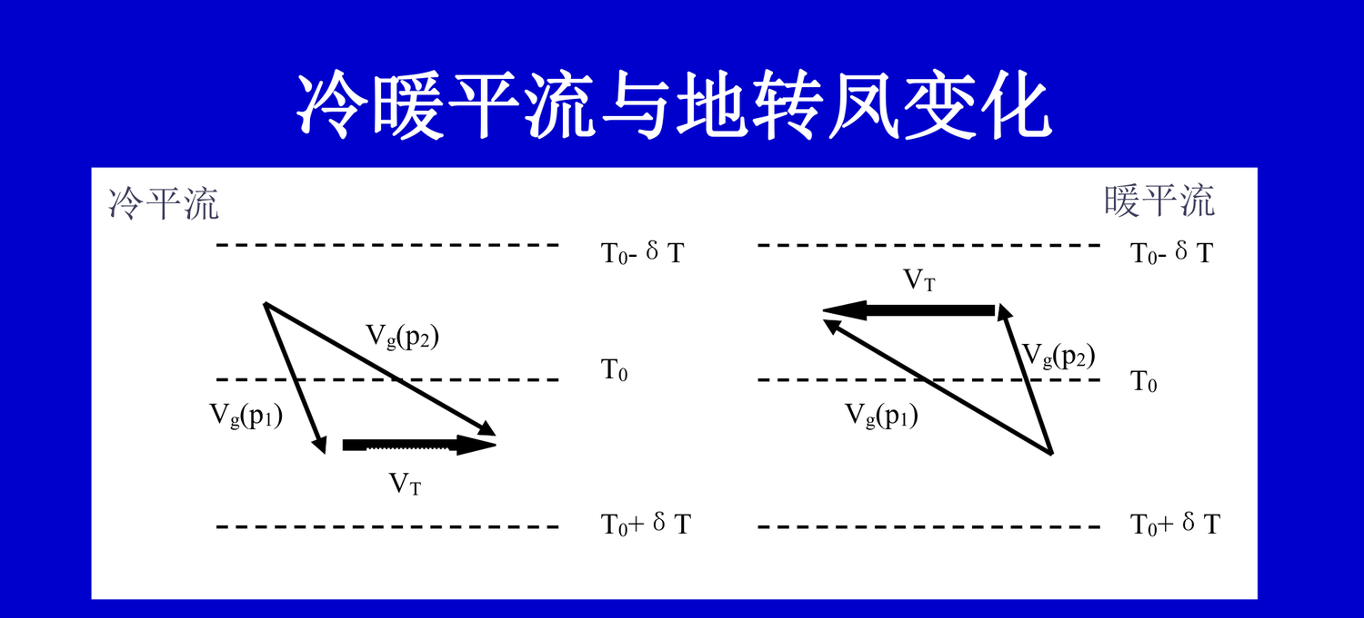
图 4-6 冷暖平流与地转风变化：冷平流时风随高度逆时针（气旋性）偏转，暖平流时顺时针（反气旋性）偏转
- 方向：热成风平行于气层平均温度等值线；北半球背热成风而立，高温在右、低温在左（南半球相反）。
- 大小：与气层平均温度水平梯度和气层厚度成正比，与 f（纬度正弦）及平均温度成反比。
- 应用1：低层地转风 + 热成风 → 高层地转风（矢量合成）；反之由两层地转风求热成风与平均温度梯度。
- 应用2：判断冷暖平流——北半球地转风随高度逆时针偏转为冷平流，顺时针偏转为暖平流。
- 应用3：解释对流层中上层西风环流与西风急流——北半球平均温度南暖北冷，热成风自西向东，使西风随高度增大，在对流层顶附近形成急流（西风急流冬季中心约在 27°N 的 200 hPa，风速约 40 m·s⁻¹）。
- 应用4：判断气压系统的深厚/浅薄——热高压、冷低压为深厚系统（随高度增强）；热低压、冷高压为浅薄系统（随高度减弱甚至反号）。

4.5 地转偏差与垂直运动
实际风与地转风之差 ${\vec{V}}_{D}={\vec{V}}_{h}-{\vec{V}}_{g}$ 称地转偏差（中纬冬季约占 20%～30%，夏季 30%～40%，低纬更大、低层比高层大）。地转偏差方向与水平加速度垂直、指向加速度的左侧，大小与加速度成正比；它虽小，却是天气系统发生发展的重要因子。按成因分三类：
- 变压风 ${\vec{V}}_{D1}=-\frac{1}{f^{2}}∇_{h}\frac{∂p}{∂t}$：由气压局地变化（等变压线）引起，指向低变压区。
- 法向地转偏差：由等压线疏密变化引起的次地转风（从密到疏：实际风速小于新环境地转风，风偏低压侧）与超地转风（从疏到密，风偏高压侧）；以及由流线弯曲产生的切向地转偏差。
- 对流加速度项：由垂直运动与地转风随高度的变化引起——w>0 时地转偏差指向热成风左侧，w<0 时指向右侧。
大气的垂直运动分两类：对流性垂直运动（热力作用、范围小、速度大，产生阵性降水与强对流，方程可简化为 $dw/dt=-(1/ρ)∂p/∂z-g$）；系统性垂直运动（辐合辐散、锋面与地形抬升引起，速度小、范围大、持续久，产生层云与连续性降水）。由连续方程可诊断垂直速度：$w(z)=-\int_{0}^{z}{\left(\frac{∂u}{∂x}+\frac{∂v}{∂y}\right)}dz≈-\frac{1}{ρ}\int_{0}^{z}{ρ}D dz$，即空气的垂直运动由水平辐合辐散引起，实质上是地转偏差造成的；地转运动近似为水平无辐散。低层辐合对应高层辐散（上升），低层辐散对应高层辐合（下沉）。p 坐标下还可用地面速度方程（地形边界条件）与静力/非静力模式（静力模式下垂直速度由连续方程求，非静力模式由垂直运动方程求）。

4.6 环流与涡度
环流 C 是速度的切向分量沿闭合物质线的线积分 C=L​V⋅δr=L​(u dx+v dy)，描述有限面积内流体旋转的总趋势（C>0 气旋式、C<0 反气旋式）。对时间求导——环流加速度等于加速度的环流。略去摩擦后的皮叶克尼斯环流定理：相对环流加速度由气压梯度力与科氏力产生。
- 开尔文定理：正压大气（密度只是气压的函数）且无摩擦时，绝对环流守恒——气压梯度力（有势力）对环流不起作用。
- 斜压大气（密度不仅由气压决定）：等压面与等密度面交割形成力管，绝对环流加速度等于闭合环线所包含的力管数目（mn）——正压大气无热成风、地转风不随高度变；斜压性越强、热成风越强。
- 科氏力对环流的作用：牵连环流加速度 $dC_{e}/dt=2Ω dA^{'}/dt$（A' 为环线面积在赤道面的投影）——辐合使气旋性环流加强，向北运动使反气旋性环流加强。
局地热力环流的典型例子是海陆风与山谷风：白天陆地增温快，暖区上升、冷区（海面/谷地）下沉，低层风由冷区吹向暖区（海风/谷风），高层相反；夜间相反（陆风/山风）。其物理机制即斜压大气中的环流。（第 5 部分将结合边界层再展开。）

涡度
涡度（旋度）是描述流体个别质点旋转的微观量：$\vec{ω}=∇∧\vec{V}$。大气运动以水平为主，气象中主要关注垂直涡度：
$$ζ=\frac{∂v}{∂x}-\frac{∂u}{∂y}$$
涡度也可定义为单位面积上的环流（斯托克斯公式）：ζ=limS→0L​V⋅δrS；对以角速度 ω 绕 z 轴旋转的固体圆盘，其垂直涡度等于角速度的两倍。自然坐标系中垂直涡度由曲率涡度与切变涡度组成：$ζ=V/R_{s}-∂V/∂n$——可直接按天气图上等压线曲率与风的切变定性判断涡度的正负。绝对涡度与相对涡度的关系为 $ζ_{a}=ζ+f$（f 为牵连涡度）：f 随纬度增加，故绝对涡度不变时空气向北运动相对涡度减小、向南运动相对涡度增加。

4.7 大气环流与数值预报
大气环流指大范围（全球或半球、对流层或整层）大气运动的平均状态或变化过程，是地球系统进行热量、水分、动量交换与能量转换的重要机制，也是各类天气系统形成与活动的背景。环流由热力分布不均驱动。
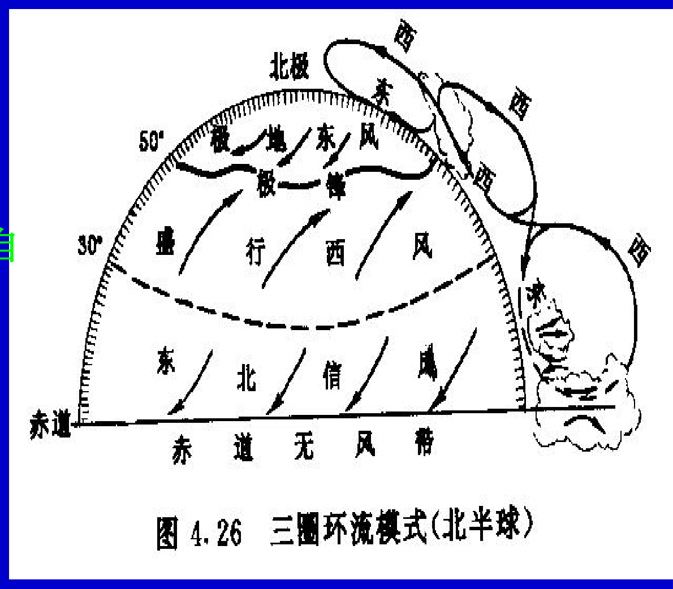
图 4-7 三圈环流模式（北半球）：哈得来环流、费雷尔环流、极地环流与地面“三风四带”
- 哈得来环流：赤道上升、高空向极流动，受地转偏向力作用在 20°～30° 转为纬向气流并在副热带下沉，形成副热带高压带；近地面向赤道的回流形成东北信风带（与南半球东南信风汇合为赤道辐合带）。
- 费雷尔环流：副热带高压向极流动的一支在科氏力作用下形成西南风（西风带）；与极地高压流出的东北风（极地东风带）在 60° 附近汇合形成极锋，暖空气沿极锋滑升，高空辐合下沉，构成中纬逆环流圈。
- 三圈环流的根本原因：赤道与极地的温差；地转偏向力把经向环流变为纬向环流——大气环流的基本形势是以纬向气流为主。
平均环流特征：地面环流不均匀性突出（冬季北半球陆地为冷高压、海洋为暖低压，夏季相反——亚洲大陆夏季为庞大热低压）；对流层中上部沿纬圈绕极运行，北半球冬季 500 hPa 平均图上中高纬存在三槽三脊（东亚大槽、北美大槽、欧洲浅槽），夏季中高纬西风带出现四个槽；低纬冬夏均有深厚东风层，中纬整层西风且风速随高度增大（西风急流）。南半球环流更接近纬向对称，三大洋副热带高压冬夏位置变化不大。
数值天气预报：根据当前天气参数，从大气内部规律出发建立数理模型，用数理方法并借助巨型计算机预测未来天气。1904 年 Bjerknes 提出“预报的中心问题是已知大气初值求解流体动力学方程”；1922 年 Richardson 尝试逐步积分失败但奠基；现代数值预报已成为天气预报业务的基础，可用预报时效已超过 7 天，并扩展到短期气候预测、气候模拟与短时临近预报。

考点提示与计算示例（第四部分）
- 旋转地球上单位质量空气受到哪些力？：真实力（重力、气压梯度力、摩擦力）与视示力（惯性离心力、科氏力），会写表达式。
- 地转风、梯度风、热成风的定义、适用条件与物理意义（复习提纲核心）。
- 为什么逆（顺）时针旋转对应低（高）压中心？：梯度风三力平衡的方向分析。
- 为什么可以有很强的低压（台风），高压却难以很强？：反气旋梯度解要求气压梯度有上限。
- 对流层中上层西风环流的形成：热成风方向分析（背热成风而立，高温在右，风随高度向西增大）。
- 次地转风与超地转风、变压风的定义与判断。
- 正压大气中地转风不随高度变化（水力学证明题）；南北半球方向差异要注意符号。
示例 1（散度与涡度）：距气象站东、南、西、北各 50 km 的测风分别为 90°/10 m·s⁻¹、60°/4、90°/8、120°/4，分解 u、v 分量后用差分公式得水平散度约 1×10⁻⁵ s⁻¹ 量级、平均涡度同样由差分式给出。
示例 2（热成风）：850 hPa 地转风 10 m·s⁻¹ 西风，850～700 hPa 平均气温向东每 100 km 下降 2 ℃，取 f=10⁻⁴ s⁻¹、R=287 J·kg⁻¹·K⁻¹：$V_{T}=\frac{R}{f}ln\frac{850}{700}×\frac{2}{100×1000}≈11.1$ m·s⁻¹（南风分量），700 hPa 地转风 $=\sqrt{{10}^{2}+{11.14}^{2}}≈15$ m·s⁻¹，方向 $arctan(11.14/10)≈{48}^{∘}$ 交角，方位角 312°（西北风）。
示例 3（风场推温度场）：32°N 上空 850 hPa 位势梯度 50 位势米/600 km 向北、500 hPa 为 50 位势米/500 km 向东，先求两层地转风（850 hPa 西风 10.6 m·s⁻¹；500 hPa 北风 12.7 m·s⁻¹），热成风 16.5 m·s⁻¹，再由热成风公式反推气层平均温度梯度约 0.83 K/100 km。
示例 4（龙卷风旋衡平衡）：半径 r 处风速 v 的旋衡风中，$Δp=ρv^{2}$ 量级——由中心到 r 的气压差即涡旋强度。
示例 5（反气旋梯度风上限）：已知 R=300 km、ρ=1.0 kg·m⁻³、φ=30°，反气旋梯度风“达到最大”时气压梯度取上限 $\left|∂p/∂n\right|=ρf^{2}R/4$。

第五部分 大气边界层
核心问题：边界层是什么、如何分层？湍流如何产生与描述？近地层风速廓线为何是对数形式？地表能量如何分配？边界层如何随昼夜变化？人类活动怎样改变局地气候？（含风廓线与能量平衡计算）

5.1 边界层的概念、作用与结构
大气边界层（ABL）：大气下部受地表影响的部分；也可定义为“能在约 30 分钟内感受到下垫面影响的对流层下部气层”。厚度一般 1～2 km（随时间和空间变化，几百米到约 4 km），上方为自由大气。边界层最重要的特征是湍流——地球表面的影响与变化主要通过湍流传递到上层大气。
- 整个大气的基本能源是太阳辐射，它通过边界层湍流输送到大气中；约 50% 的大气动能耗散在边界层内。
- 自由大气的水汽、云凝结核与冰核依靠边界层输送；雷暴与飓风的发展依赖边界层输送湿空气。
- 雾、霜、露与最高最低温度预报本质上都是边界层预报；大部分污染物被冠盖逆温拦截在边界层内。
- 作物生长、花粉传播在边界层内进行；海上边界层的风切变是海洋的重要能源之一。
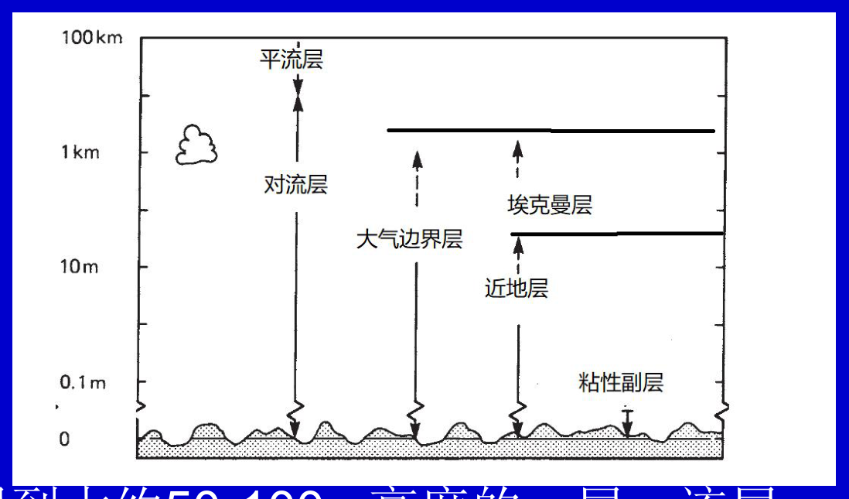
图 5-1 大气边界层的垂直结构：粘性副层—近地面层（常通量层）—上部摩擦层（埃克曼层）
表 5-1 边界层三层结构（近地层厚度在粗糙地表或层结不稳定时可达 100～200 m）
分层 | 范围 | 特征
粘性副层 | 紧贴地面，典型厚度 <1 cm | 分子粘性力远大于湍流切应力，实际问题中可忽略
近地面层 | 到约 50～100 m（约为边界层厚度的 1/10） | 湍流性质明显，湍流通量随高度变化很小——又称常通量层/常应力层；风向几乎不随高度变化
上部摩擦层（埃克曼层） | 近地面层顶到边界层顶（约 1～1.5 km） | 湍流摩擦力、气压梯度力与科氏力量级相当，风随高度旋转并增大

按热力学性质与湍流特征，边界层分为不稳定（对流）边界层（地面加热形成）、中性边界层（浮力贡献很弱可忽略，实际很罕见）与稳定（夜间）边界层（地面辐射降温形成逆温层结）。边界层运动特征：具有明显的日变化；风速、风向及边界层属性具有明显的垂直梯度（风速从地面零值逐渐增加至边界层顶的地转风速）。

5.2 湍流：定义、特征与产生机制
湍流：气流中包含许多不同尺寸的无规则涡旋（湍涡）时的运动。“湍流是这样一种不规则运动，其流场的各种特性是时间和空间的随机变量，因此其统计平均值是有规律性的。”与层流（轨迹光滑、层间无混合）相对。

湍流的主要特征
- 随机性与不规则性：动力学上不可预测，研究方法以统计为主。
- 扩散性：湍流具有比分子运动强得多的扩散能力（若某随机流动不出现扩散，则不是湍流，如飞机尾迹的初始阶段）。
- 大雷诺数性质：$Re=ρvd/μ$，大气边界层的 Re 可达 10⁸，因此几乎总处于湍流状态。
- 涡旋性：湍流由大大小小涡旋组成，是有旋的三维（准二维）运动；孤立的涡旋（如可见的龙卷）不是湍流。
- 耗散性：分子粘性使湍流耗散能量，需持续供给能量才能维持（太阳辐射加热或风切变是大气湍流的能源）。
- 连续性与流动特性：满足连续介质力学规律；湍流不是流体的物理属性而是流动的运动性质。
- 记忆性（相关性）：不同时刻或空间点上的脉动量彼此关联，关联随时间间隔或距离增大而衰减至零。
- 间歇性：内间歇（高阶统计量的奇异性）与外间歇（湍流区与非湍流区边界的时空不确定，如积云与蓝天界面）。

湍流的产生机制
表 5-2 湍流产生的三类机制
类型 | 产生机制 | 特点
机械湍流 | 风切变：地面摩擦、地形与建筑阻挡、逆温层上的强切变 | 近地层最主要的湍流源之一
热力（对流）湍流 | 热泡上升、冷空气下沉（自由对流） | 近地层呈上升片状（云毡，直径约 100 m）；高层混合成热泡（约 1 km）；水汽充足时顶部形成积云
惯性湍流 | 由大湍涡产生，通过湍流串级（cascade）向小尺度传递能量 | 能量最终被分子粘性耗散（毫米尺度）

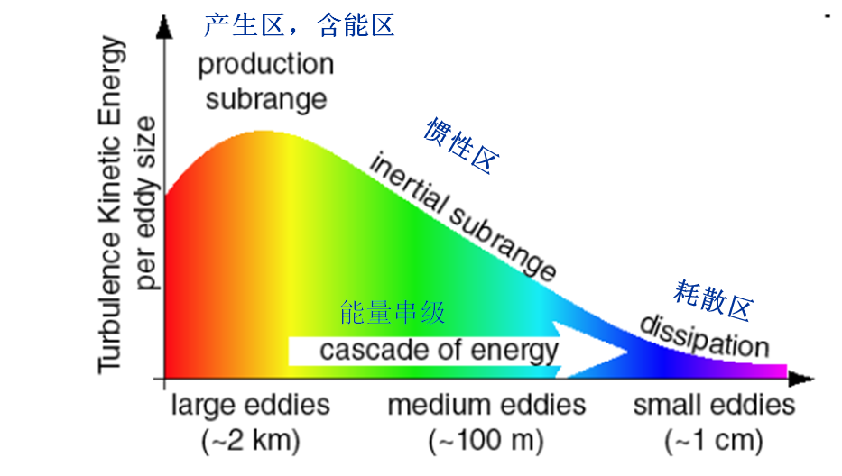
图 5-2 湍流能谱与能量串级：产生区（含能区）、惯性区与耗散区，大涡（约 2 km）→中涡（约 100 m）→小涡（约 1 cm）
湍流能谱分为三个区：产生区（含能区，大涡尺度）、惯性区（能量沿尺度级串传递）与耗散区（分子粘性耗散）。理查森的名句形象描述了能量串级：“大涡用动能哺育小涡，小涡照此把儿女养活。能量沿代代旋涡传递，但终于耗散在粘滞里。”湍能（TKE）不保守，需要由平均运动或浮力持续供给——湍流的作用是始终使大气趋于稳定。
稳定性与湍流的关系用理查逊数 Ri（浮力消耗项/机械产生项）判断：
$$Ri=\frac{g}{θ}\frac{∂θ/∂z}{{\left(∂u/∂z\right)}^{2}+{\left(∂v/∂z\right)}^{2}}$$
- Ri<Ric≈0.25：层流变为湍流（动力不稳定）；Ri>1：保持层流；0.25<Ri<1 时湍流是否发生取决于流动历史（滞后现象）。
- 静力稳定时（下冷上暖），垂直运动引起的浮力变化使 TKE 减小，湍流能否维持取决于机械产生项。

湍流的统计描述：雷诺分解
湍流研究的基本手段是雷诺分解：把瞬时值分解为平均值与脉动值（平均时间通常取 30 分钟到 1 小时）：$u=\overset{‾}{u}+u^{'}$、$v=\overset{‾}{v}+v^{'}$、$w=\overset{‾}{w}+w^{'}$。雷诺平均的性质：$\overline{u^{'}}=0$，但脉动量的乘积平均一般不为零。
- 方差（如 $\overline{{u^{'}}^{2}}$）代表湍流动能——速度方差基本不随时间变化说明湍流是平稳的；在空间上均匀则称各向同性。
- 协方差（如 $\overline{u^{'}w^{'}}$）代表湍流对物理量的输送（通量）——动量、热量、水汽的垂直输送都由协方差表达。
把雷诺分解代入运动方程并取平均，得到湍流（雷诺）平均运动方程：比自由大气运动方程多出一组雷诺应力项（如 $τ_{xz}=-ρ\overline{u^{'}w^{'}}$），使方程组出现 6 个新未知量而变得不闭合。

湍流闭合
为使未知量个数不多于方程数，需以已知（平均）量近似表示湍流相关量——称为湍流闭合。如为求解热通量而列出热量方程又会出现三阶量，如此无穷递归；建立二阶量与平均量之间的关系称一阶闭合（梯度输送理论、K 理论、混合长理论），最简单形式为：
$$-ρ\overline{u^{'}w^{'}}=ρK_{m}\frac{∂\overset{‾}{u}}{∂z}, \overline{w^{'}θ^{'}}=-K_{h}\frac{∂\overset{‾}{θ}}{∂z}, \overline{w^{'}q^{'}}=-K_{q}\frac{∂\overset{‾}{q}}{∂z}$$
其中 Km、Kh、Kq 为湍流动量、热量、水汽交换系数（K 是经验系数，与稳定度等有关；对应分子粘性中的运动学粘滞系数）。建立二阶量方程并再建立三阶量与二阶量关系的是二阶闭合，依此类推。

5.3 近地面层与莫宁–奥布霍夫相似理论 ★
近地面层（常通量层）的四条基本事实：（1）动量、热量与水汽的垂直通量随高度变化很小（一般小于 10%）；（2）气象要素随高度变化比中上部显著；（3）运动尺度小，科氏力随高度变化可忽略，风向几乎不随高度变；（4）厚度约为边界层高度的 1/10。

摩擦速度与特征量
近地层湍流动量通量为常量，定义摩擦速度（具有速度量纲的湍流特征量）：
$$τ=ρu_{*}^{2}, u_{*}=\sqrt{τ/ρ}$$
同理定义特征位温与特征比湿：$θ_{*}=-\overline{w^{'}θ^{'}}/u_{*}$、$q_{*}=-\overline{w^{'}q^{'}}/u_{*}$。基于混合长理论，动量湍流交换系数可写为 $K_{m}=κu_{*}z$（κ 为卡门常数，取 0.4）。

莫宁–奥布霍夫长度 L 与通量–廓线关系
莫宁与奥布霍夫指出：水平均匀定常的近地面层结构仅由 $u_{*}$、$w^{'}θ^{'}$ 与浮力因子 g/θ 决定。把它们组合成具有长度量纲的特征量——莫宁–奥布霍夫长度：
$$L=-\frac{u_{*}^{3}}{κ \frac{g}{θ} \overline{w^{'}θ^{'}}}=\frac{u_{*}^{2}}{κ \frac{g}{θ} θ_{*}}$$
L 体现近地层湍流切应力做功与浮力做功的相对大小，也表示机械湍流占优势的上界高度：L>0 稳定、L<0 不稳定、|L| 越小越（不）稳定、L→∞ 中性。无量纲化后用 $ζ=z/L$ 表达普适廓线：
$$\frac{κz}{u_{*}}\frac{∂\overset{‾}{u}}{∂z}=φ_{m}(ζ), \frac{κz}{θ_{*}}\frac{∂\overset{‾}{θ}}{∂z}=φ_{h}(ζ), \frac{κz}{q_{*}}\frac{∂\overset{‾}{q}}{∂z}=φ_{q}(ζ)$$
$$K_{m}=\frac{κu_{*}z}{φ_{m}(ζ)}, \overset{‾}{u}=\frac{u_{*}}{κ}\left[ln\frac{z}{z_{0}}-Ψ_{m}(ζ)\right], \overset{‾}{θ}-θ_{0}=\frac{θ_{*}}{κ}\left[ln\frac{z}{z_{0}}-Ψ_{h}(ζ)\right]$$
Ψ 为稳定度修正函数；中性时 $φ_{m}(0)=φ_{h}(0)=1$、$Ψ_{m}(0)=Ψ_{h}(0)=0$——此时风速廓线为对数律：
$$\overset{‾}{u}(z)=\frac{u_{*}}{κ}ln\frac{z}{z_{0}}$$
其中 z₀ 为动力学粗糙度：按对数关系把上层强风向下外推到风速为零的高度。当粗糙元足够密集时，下垫面顶部如同发生整体抬升，引入零平面位移 d（气流与下垫面的作用相当于发生在高度 d 处）：
$$\overset{‾}{u}(z)=\frac{u_{*}}{κ}ln\frac{z-d}{z_{0}} (\text{中性}), \overset{‾}{u}=\frac{u_{*}}{κ}\left[ln\frac{z-d}{z_{0}}-Ψ_{m}​\left(\frac{z-d}{L}\right)\right]$$
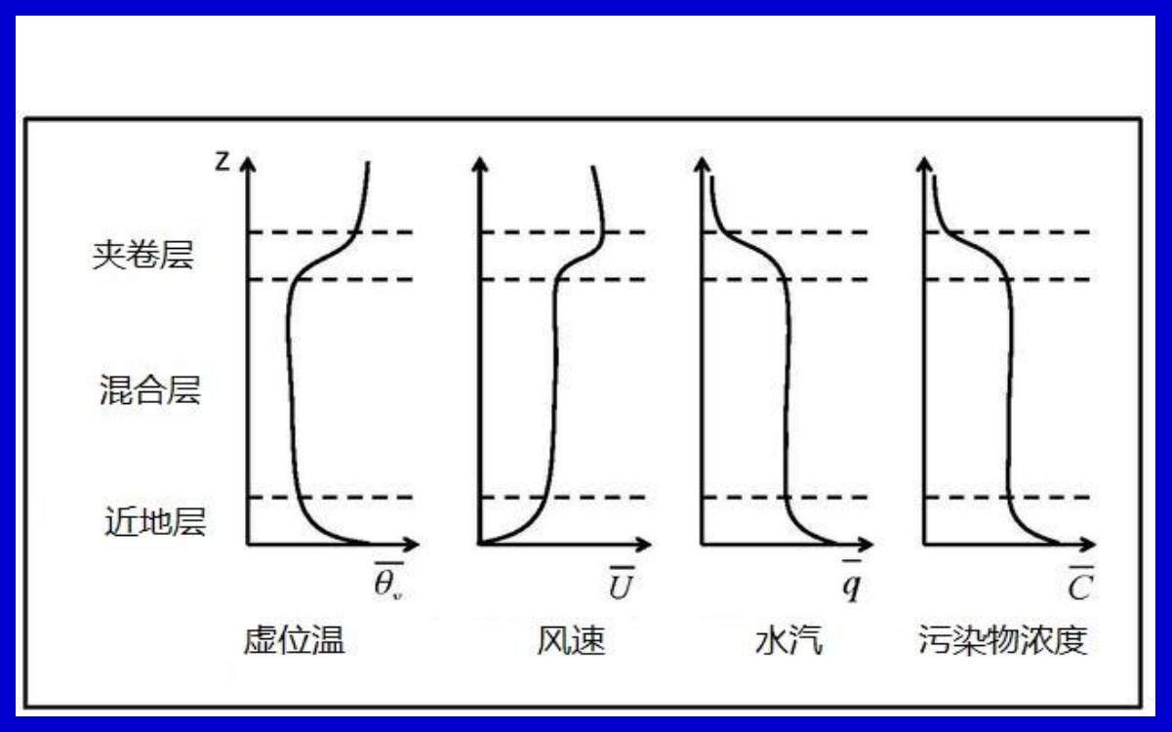
图 5-3 对流边界层的三个副区（近地层、混合层、夹卷层）及虚位温、风速、水汽与污染物的典型廓线

5.4 地表能量平衡与总体输送 ★
晴空下地表净辐射的分配：一部分以感热通量 FH 与潜热通量 FE 进入大气，一部分以土壤热通量 FG 进入地面：
$$F^{*}=F_{HS}+F_{ES}+F_{GS} (\text{净辐射}=\text{感热}+\text{潜热}+\text{土壤热通量})$$
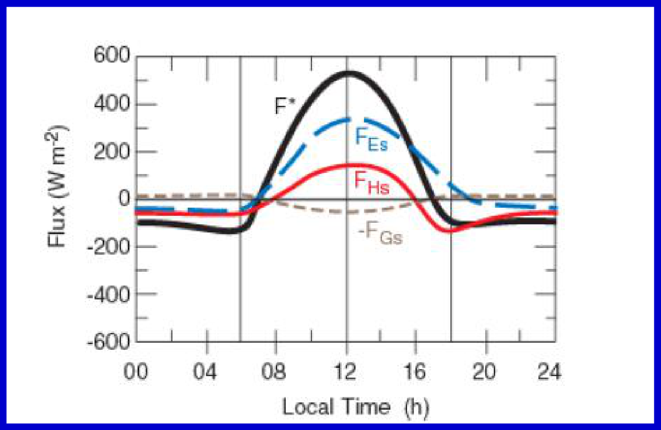
图 5-4 地表能量平衡的日循环（F*：净辐射；F_Es：潜热；F_Hs：感热；−F_Gs：土壤热通量）
感热通量为正表示热量向上输送、为负（如夜间或暖空气平流到冷地表）向下输送。不同下垫面能量分配差异显著：白天的湿润植被表面大部分太阳能量用于蒸发（潜热为主）；干燥沙漠或裸土大部分转化为感热；绿洲效应即干热空气平流到冷湿地表时感热向下输送、潜热强烈发展的典型。

总体空气动力学方法
$$F_{HS}=ρc_{p}C_{H}\left|V\right|(T_{s}-T_{air}), F_{water}=ρC_{E}\left|V\right|(q_{s}-q_{a}), C_{E}≈C_{H}$$
CH、CE 为无量纲总体输送系数（稳定度与下垫面的函数）。感热与潜热通量的计算还有涡动相关法（直接法）与梯度法；潜热还可用波恩比法：
$$B=\frac{F_{HS}}{F_{ES}}≈\frac{c_{p}(T_{s}-T_{air})}{L_{v}(q_{s}-q_{a})}$$
波恩比的经验值：热带海洋约 0.1、灌溉农田 0.2、草地 0.5、半干旱地区 5.0、沙漠 10.0。微风条件下地面需比气温高很多才能维持大量感热通量；大风时地面略高于气温即可。

5.5 不同层结的边界层与气象要素日变化

中性、不稳定与稳定边界层
- 中性边界层：浮力贡献可忽略，湍流由风切变与表面应力产生（机械湍流）；出现在大风厚云天气与晨昏转换期，非定常特征强、典型中性边界层难以观测到，但理论上最简单，是研究边界层物理的基础。
- 不稳定（对流）边界层：晴朗白天中纬陆地的基本类型；地面加热触发的对流热泡是其原动力，垂直混合强烈，又称混合层。自下而上分为近地面层、混合层（占 50%～80%，各要素梯度接近零）与卷夹层。
- 稳定边界层：夜间地面辐射冷却形成逆位温层结（或暖平流流经冷下垫面）；湍流热交换自上向下输送能量，厚度约 100～500 m，湍流尺度小、间歇性强。

边界层要素的日变化
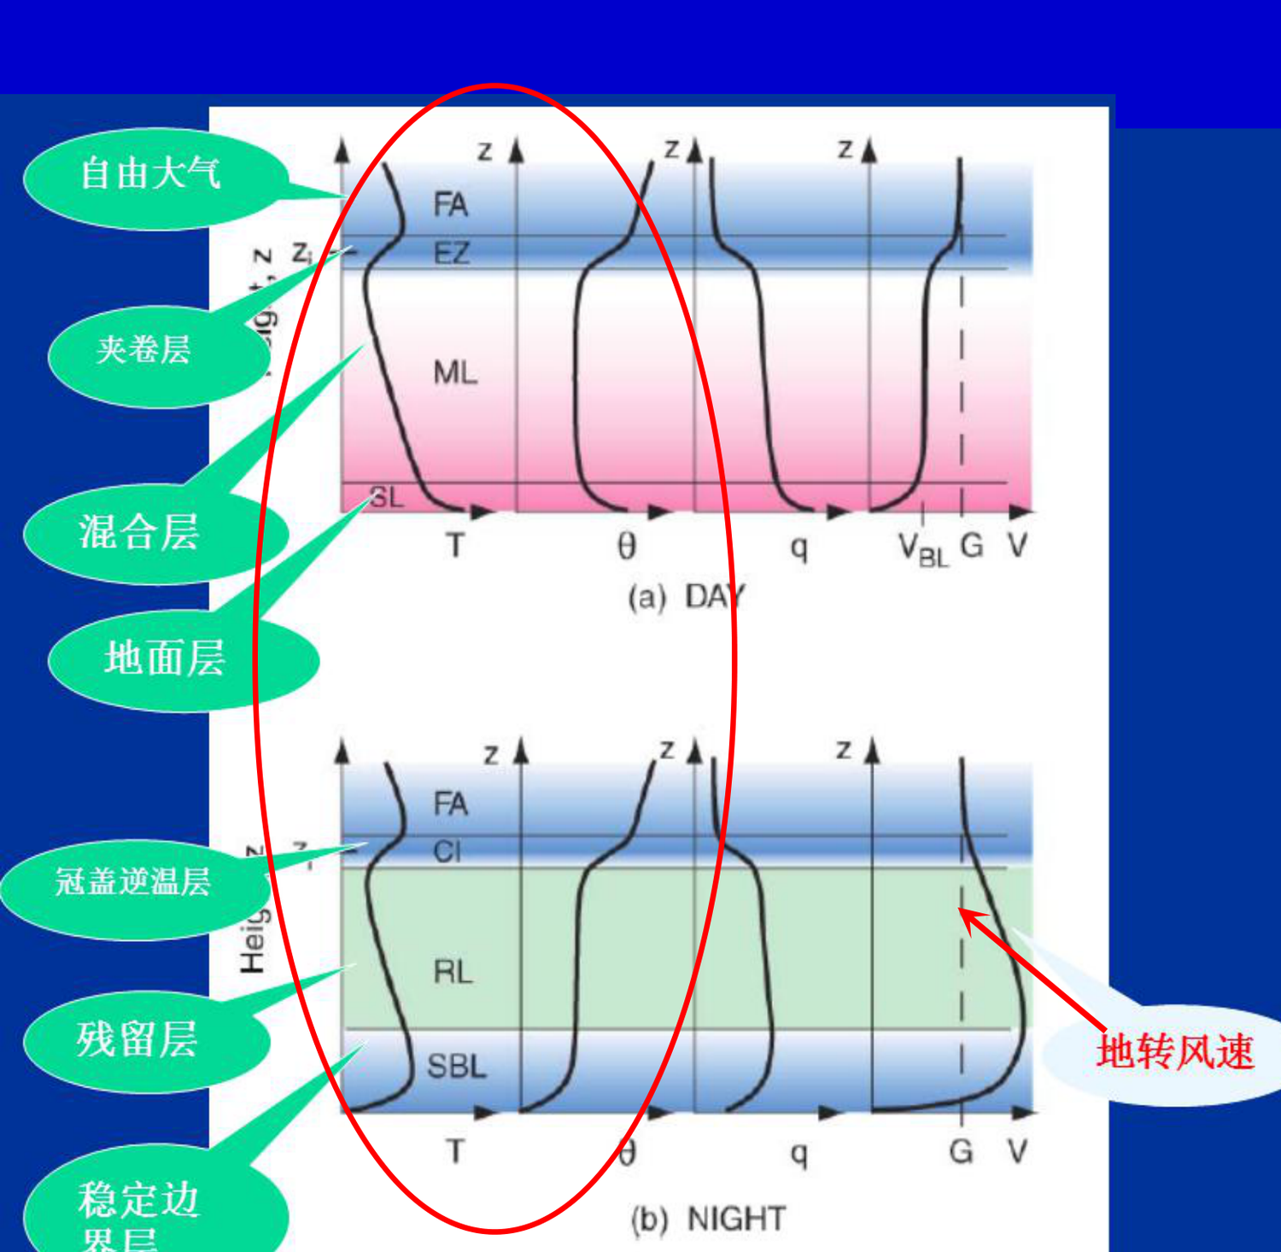
图 5-5 边界层温度、位温、比湿与风廓线的昼夜对比：(a) 白天对流边界层；(b) 夜间稳定边界层（含残余层与夜间急流）
温度：白天近地层呈超绝热、混合层内均匀、顶部为冠盖逆温（夹卷层）；夜间地面辐射冷却形成夜间稳定边界层，其上为保留白天性质的残余层，顶部冠盖逆温依然存在。
风：白天湍流把地转动量向下混合，混合层内风速随高度均匀一致、小于地转风（次地转）并与等压线成小角度穿越（偏向低压侧）；夹卷层之上风迅速恢复地转状态，形成风速切变集中。夜间湍流被抑制，残余层空气失去摩擦向地转加速（超地转），在低层形成夜间急流（低空急流）；近地面则因地面拖曳而近乎静止。不稳定条件下湍流混合更有效，风速随高度增加更快；稳定条件下近地层与上部“脱钩”。

冠盖逆温
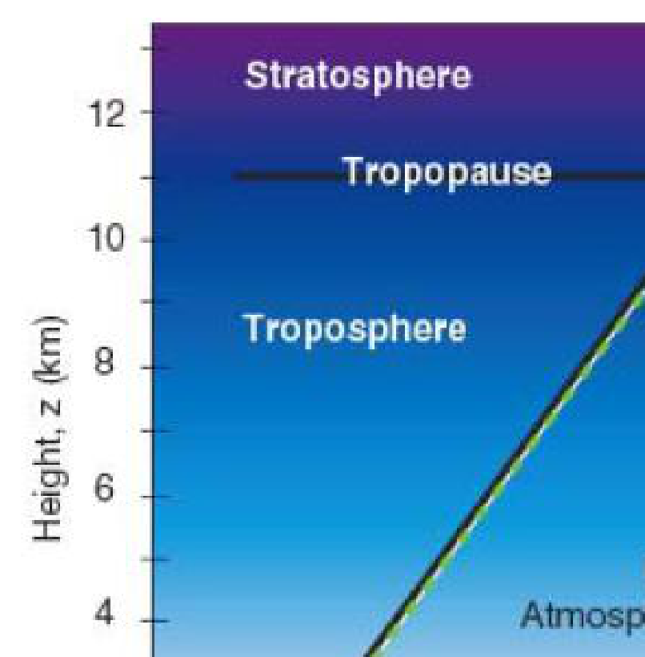
图 5-6 位温廓线与冠盖逆温（Capping Inversion）：边界层内充分混合使位温均匀，顶部形成强稳定层 z_i
对流层平均位温梯度约 3.3 K·km⁻¹（静力稳定）；热力与动力驱动的湍流使上部位温变小、下部位温变大，在一定高度产生位温跃变——覆盖（冠盖）逆温层。它把湍流、污染物与水汽截留在其下，限制地表摩擦对自由大气的影响；同时逆温层的强稳定性又反过来限制湍流向上发展（反馈）。

5.6 埃克曼层与埃克曼抽吸 ★
埃克曼层中空气运动是水平气压梯度力、科氏力与湍流摩擦力三者平衡的结果，风向偏离等压线并偏向低压。对一维定常均匀模式（x 轴沿等压线、ρ 为常数、Km 为常数、边界条件 z=0 处 u=v=0，z→∞ 趋于地转风），运动方程解为：
$$u=u_{g}\left(1-e^{-ξ}cosξ\right), v=u_{g} e^{-ξ}sinξ, ξ=z\sqrt{\frac{f}{2K_{m}}}$$
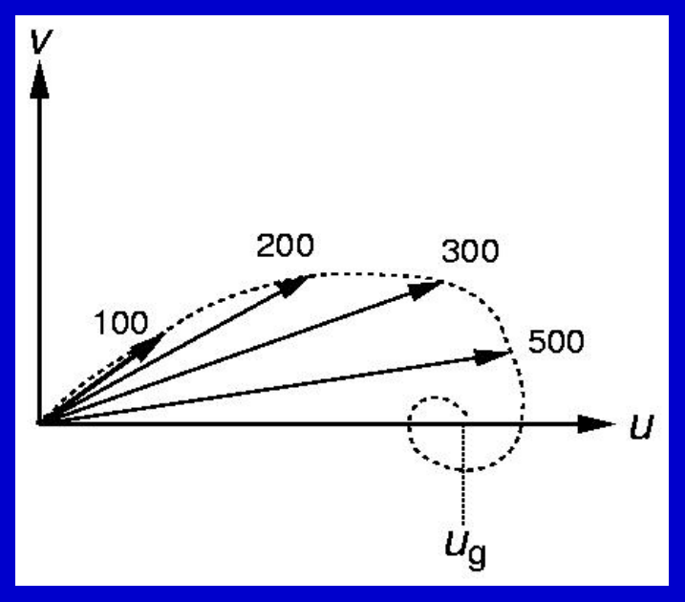
图 5-7 埃克曼螺线：高度 100、200、300、500 m 处风矢量端点的连线（风速随高度增大、风向顺时针旋转）
- 地表（z=0）处风向与等压线交角为 45°；随高度增加交角逐渐减小（北半球风随高度向右偏转）；
- 风速随高度增大，当 ξ=1.46 时 $V=V_{g}$（此后近似地转风）；ξ=π 时风向与地转风一致；
- 埃克曼螺线是非常理想的风廓线，实际观测到的机会很少。
埃克曼抽吸（埃克曼泵）：边界层内空气穿越等压线从高压流向低压，在低压区引起质量辐合上升；边界层顶的垂直速度与地转风涡度成正比——流场涡度通过湍流摩擦作用在埃克曼层顶产生垂直运动，并在边界层内诱发出垂直环流（次级环流）：低压区边界层顶上升、高压区下沉。该环流引起边界层与自由大气之间的空气质量交换（包括水汽与其他痕量物质）。

5.7 逆温、次级环流与城市气候效应

逆温的类型（成因）
表 5-3 逆温层的六种成因类型
类型 | 成因 | 特征
湍流逆温 | 低层湍流混合使气温直减率接近干绝热，混合层顶部形成逆温 | 边界层顶部，与冠盖逆温同源
辐射逆温 | 夜间地面长波辐射降温使近地层变冷 | 晴朗无风夜晚最强，厚度几米到几百米，日出后消失
下沉逆温 | 高压控制下空气下沉增温 | 范围大、厚度大，通常不接地
地形逆温 | 冷空气沿山坡下沉聚集于盆地/谷底 | 盆地、山谷地区，夜间强
平流逆温 | 暖空气平流到冷下垫面（水面）上 | 暖平流，海上常见
锋面逆温 | 锋面为倾斜面，暖空气总在冷空气上空 | 随锋面移动

非均匀下垫面的次级环流
下垫面动力与热力性质差异会诱生边界层次级环流，分两类：热力强迫（海陆风、城市热岛环流、山谷风）与机械强迫（稳定层结流与地形阻塞相互作用：背风波、上坡/下坡风、山谷尾流）。
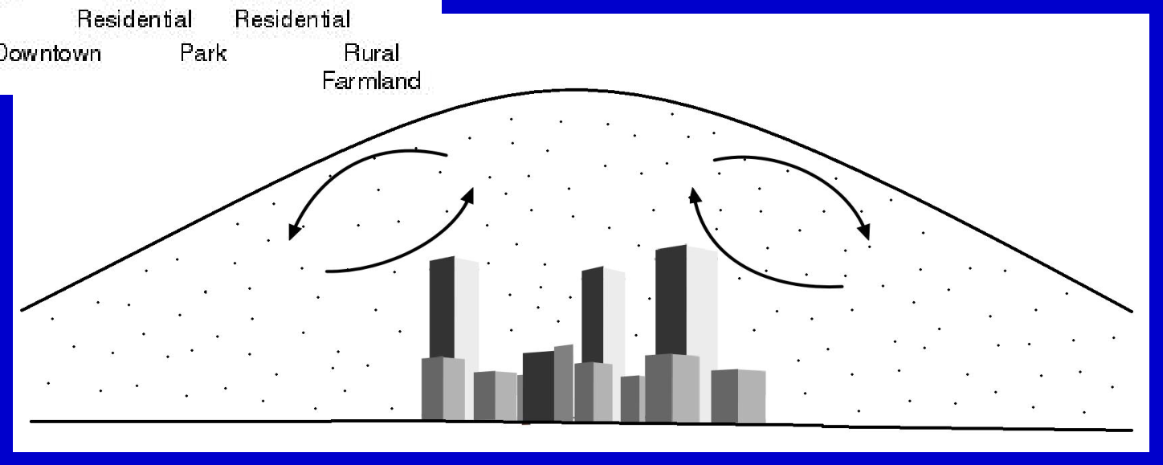
图 5-8 城市热岛环流剖面：城区为热源，近地面气流向城区辐合、高空向外辐散
城市热岛：城市温度高于周围乡村。成因包括：（1）城市下垫面热容量大，夜间降温缓慢；（2）人为热源（燃烧、人体、交通、炉灶）；（3）不透水面多、植被少，消耗于蒸发的热量少（潜热小）；（4）地面反照率低（辐射陷阱）；（5）风速减弱、热量水平输送减弱；（6）污染物的保温作用（增强大气逆辐射）。城郊温差即热岛强度。
城市气候的其他效应：干岛（城市水汽压比郊区低 0.3～0.7 hPa、相对湿度低 4%～6%，白天为主；夜间因结露少可出现湿岛）；雨岛（凝结核多、热岛与粗糙度使气流上升，城市及下风方向降水增加、强降水增多——但长期趋势与机理仍有争议）；混浊岛（雾障使能见度降低，用散射辐射与直接辐射之比表示大气混浊度）。城市还削弱风速（建筑摩擦）并存在狭管效应。

考点提示与计算模板（第五部分）
- 边界层定义、重要特征（湍流、摩擦）、分层结构与高度量级；中尺度系统的时空范围。
- 湍流的分类（机械/热力/惯性）、湍能是否守恒、如何统计描述（雷诺分解、方差与协方差、各向同性）；什么是湍流闭合、举出一种闭合方法（K 理论）。
- 描述温度、湿度、风的日变化及原因；城市气候效应与边界层环流（结合南京/北京举例）。
- 地表能量平衡公式、感热与潜热、波恩比（计算）。
- 风速廓线函数推导（中性层结对数律）、摩擦速度与粗糙度的确定。
计算模板（风廓线求参数）：中性层结下已知 z₁=1.5 m 处 u₁=2 m·s⁻¹、z₂=10 m 处 u₂=5 m·s⁻¹，由对数律联立：$u_{*}=\frac{κ(u_{2}-u_{1})}{ln(z_{2}/z_{1})}$，再由 $lnz_{0}=lnz_{1}-u_{1}κ/u_{*}$ 求粗糙度，最后代入 $u(z)=u_{*}/κln(z/z_{0})$ 求 15 m 处风速。
计算模板（摩擦系数与交角）：已知纬度与外摩擦系数 k，交角 $tanα=k/f$；风速由 $V=|∇p|/(ρ\sqrt{f^{2}+k^{2}})$ 计算。

第六部分 云雾与降水物理
核心问题：云如何分类与形成？水汽如何在凝结核上核化为云滴？暖云降水靠什么机制？冷云降水为何离不开冰晶效应？人工怎样增雨消雾？——本章以名词解释与简答为主（填空、选择、简答），注意定义表述的准确。

6.1 云与雾的基础

云的分类
国际分类按云底高度分四族十属：高云族（>6000 m：卷云 Ci、卷积云 Cc、卷层云 Cs）、中云族（2000～6000 m：高积云 Ac、高层云 As）、低云族（<2000 m：层积云 Sc、雨层云 Ns、层云 St）与直展云族（积云 Cu、积雨云 Cb，我国归入低云族）。我国分类的族界高度为 5000 m 与 2500 m。按物理过程分为积状云、层状云、波状云；按温度分为冷云/暖云；按微结构分为水云、冰云、混合云。
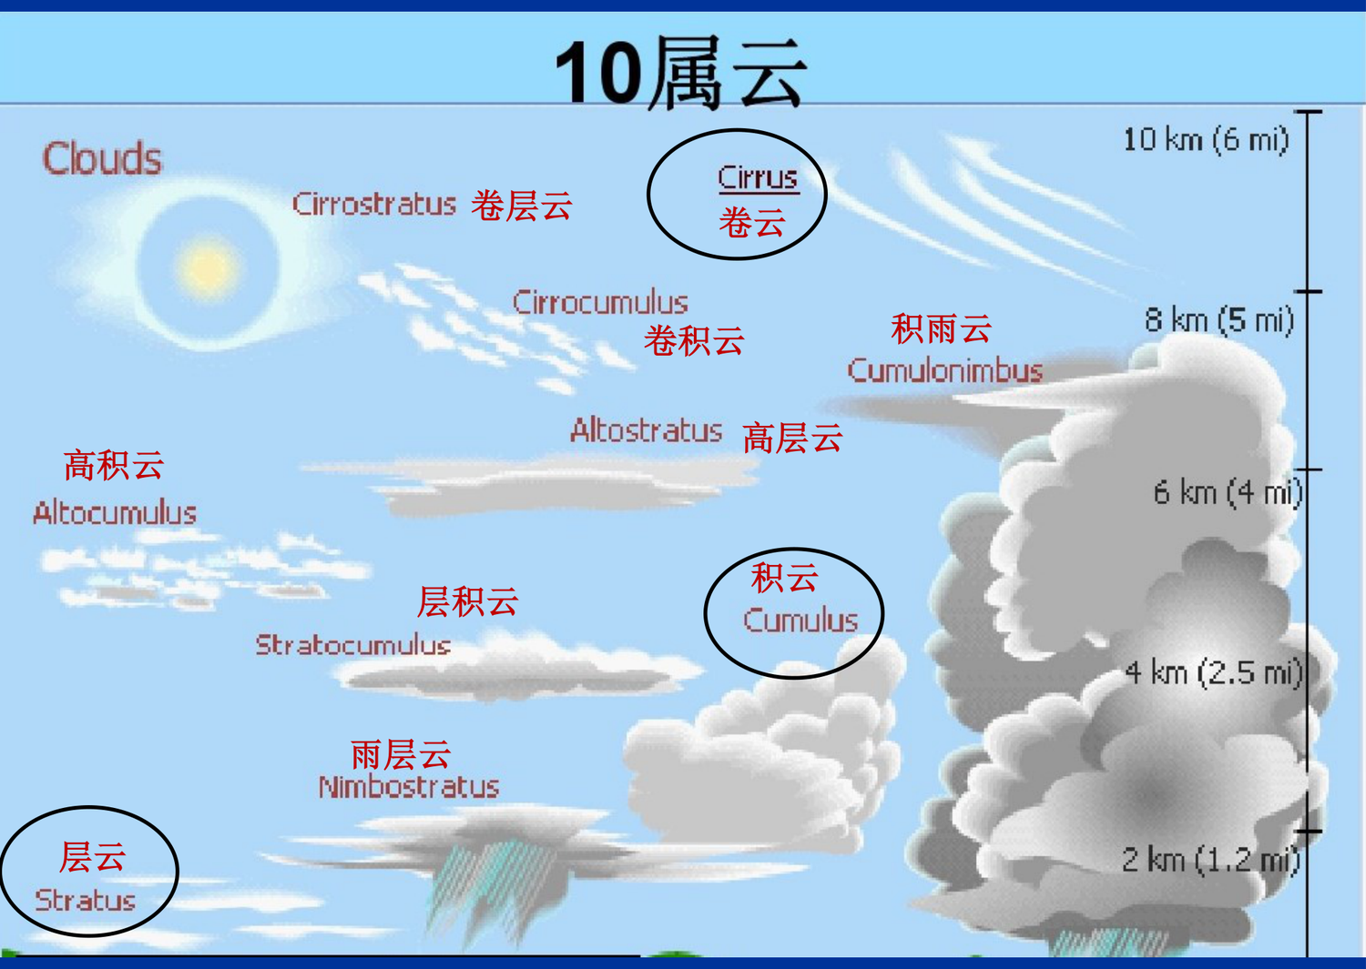
图 6-1 十属云与出现高度（卷云、卷积云、卷层云、高积云、高层云、层积云、雨层云、层云、积云、积雨云）

云的形成条件与过程
形成条件：充足的水汽与颗粒物（凝结核）+ 上升运动。过程包括：冷却过程（绝热：沿锋面与山坡爬升、对流、波动；非绝热：辐射冷却）、增加水汽过程、既降温又增加水汽的过程（垂直混合、水平混合）。
- 积状云（对流云）：出现在不稳定大气中，取决于不稳定能量大小。淡积云（云底 500～1200 m、上升气流 <5 m·s⁻¹）→浓积云（厚 4000～5000 m、上升气流 15～20 m·s⁻¹、云顶过冷水滴）→积雨云（雷电、大风、暴雨、冰雹，又称雷暴云）。
- 对流单体：由一支上升气流（或加一支下沉气流）组成的实体；生命史分形成（10～15 min，轮廓清晰花椰菜状、全为上升气流、无降水）、成熟（15～30 min，出现下沉气流与降水、云下气流辐散、上升下沉交界处形成雷暴锋）、消散（约 30 min，下沉气流遍布全云，上部为伪卷云、中部为高层云）三个阶段。
- 层状云：由系统性垂直运动（气旋/低压槽辐合区、沿锋面滑升、迎风坡，速度 1～10 cm·s⁻¹、均匀宽广持久）、湍流混合（在逆温层下形成层云、层积云、碎层云，水平尺度 100～1000 km、厚约 1 km、生命史 5～6 小时且有日变化）与辐射冷却形成。
- 波状云：由波动（开尔文–亥姆霍兹波、地形波）、湍流、细胞环流与辐射冷却形成，排列整齐、垂直厚度仅几十到几百米；气流越山在上风侧形成山波（地形波），下风方可能形成一系列背风波，波峰处成形波云；山脉很高时背风波下形成滚轴云。
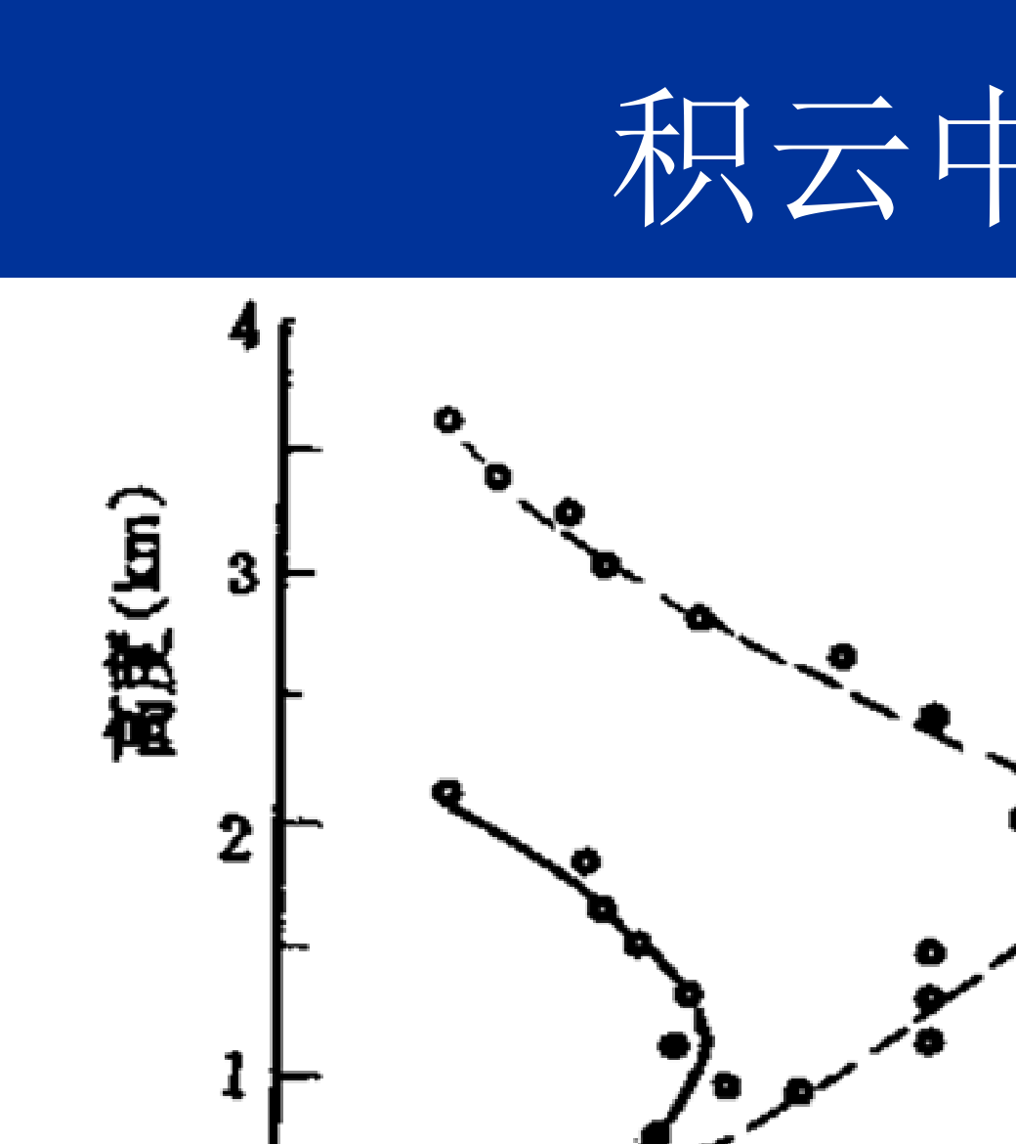
图 6-2 积云中平均上升气流速度随高度的分布（1 中积云；2 浓积云和积雨云：上升速度呈抛物线型，中上部最大）

雾与霾
雾：水汽凝结（华）物悬浮于大气边界层内，使水平能见度降至 1 km 以下的天气现象（1～10 km 称轻雾/霭）。霾：大量微小尘粒、烟粒或盐粒悬浮，使能见度降到 10 km 以下（相对湿度通常小于 80%）；湿度增加时霾易转化为雾。
表 6-1 雾的分类与形成机理（总分为气团雾与锋面雾两大类）
类别 | 子类 | 形成条件与特征
气团雾：冷却雾 | 辐射雾 | 地面辐射冷却；晴朗夜晚、水汽充沛、微风与稳定层结；日出前后最强、8—10 时消散；盆地山谷多见，厚度平均约 150 m
 | 平流雾 | 暖湿空气平流到冷下垫面；温差大、湿度大、风速适中；日变化不明显、以春夏为多；厚度可达 2 km、水平范围数百 km 以上，海上可持续数日
 | 上坡雾（斜坡雾） | 空气沿山坡绝热冷却；气层需为对流稳定层结，出现在迎风坡
气团雾：蒸发雾 | 海洋雾、河湖秋季雾 | 冷空气流经暖水面蒸发增湿成雾；极地、不冻海湾与秋季早晨多见
气团雾：地方性雾 | 都市雾、混合雾 | 都市雾与活跃凝结核相关（伦敦烟雾、洛杉矶光化学烟雾、四日市事件）；混合雾由温差大、接近饱和的两气块混合形成，常在海岸、弱风时出现
锋面雾 | 锋前雾/锋际雾/锋后雾 | 发生在冷暖空气交界处：暖锋前降水蒸发使低层空气饱和（锋前雾）、锋区气团混合（锋际雾）、暖湿空气移到冷地面冷却（锋后雾）；随锋面移动，梅雨锋与华南静止锋附近常见

我国雾的分布：沿海岛屿最多；内陆以西南最多（年雾日 60～80 天），西北几乎无雾；大陆上的雾多为辐射雾，秋冬最多。

6.2 水汽的核化凝结
云雾形成实质是水汽相变为水滴或冰晶——新相形成必须先产生初始胚胎，此过程称核化，分均质核化与异质核化。均质核化（自生凝结）：纯净空气中靠水汽分子随机碰撞结合生成云的胚胎；实际大气中过饱和度很少超过 1%，且水滴的平衡水汽压与半径成反比（水滴越小越易蒸发），故大气中一般不会通过均质核化形成胚滴。
能量分析：水汽凝结成滴的能量变化 = 克服表面张力做功（$4πR^{2}σ$）− 凝结释放的能量（$4/3πR^{3}nkTln(e/e_{s})$），对半径求导得到（不稳定的）平衡半径 $r=2σ/[nkln(e/e_{s})]$ 与相应的临界能量——过饱和度越大，临界半径越小，越利于自发增长。
异质核化：水汽在异质核（凝结核/CCN）上凝结。云凝结核（CCN）：在 0.1%～1% 过饱和条件下能被活化并成长为云滴的气溶胶粒子，分可溶性核与不可溶性核（后者又分亲水与憎水）。可溶性核吸收水汽形成溶液滴，有利于凝结增长；相同湿度条件下，可溶核成长为云滴所需的尺度远小于不可溶核。
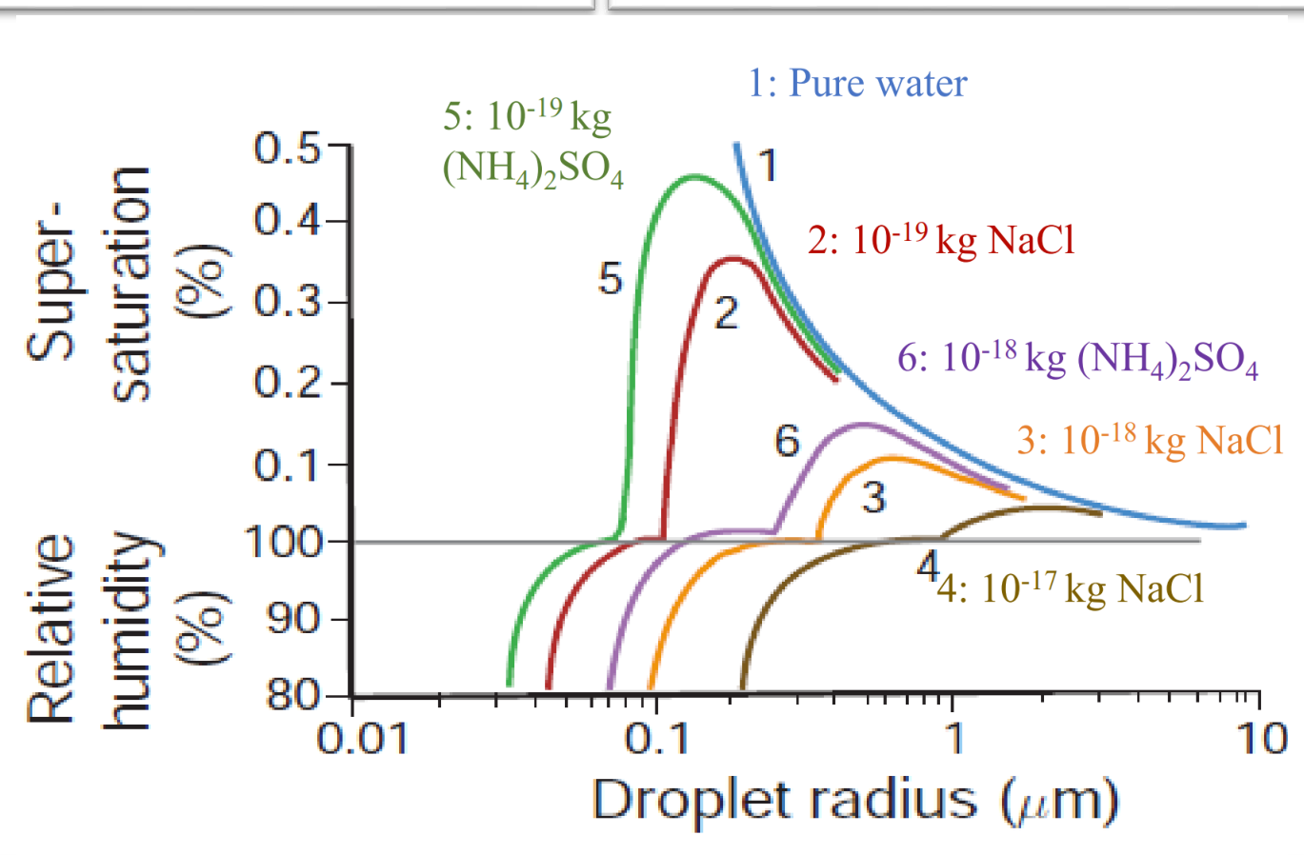
图 6-3 科勒曲线：不同盐核（NaCl、(NH₄)₂SO₄，质量 10⁻¹⁷～10⁻¹⁹ kg）的平衡过饱和度峰值——峰值右侧滴活化增长为云滴
CCN 的分布：陆地 > 海洋 > 极地；陆上 CCN 随高度递减而海洋不然；有显著日变化（6 时最小、18 时最大）；陆上主要来自燃烧过程，海上可能来自气粒转化。云滴浓度与半径差异显著：海洋云滴数浓度低、尺度大；陆上云滴数浓度高、尺度小；陆上积云边界清晰明亮，海洋性云更易降水。

6.3 暖云的微结构与夹卷
云体温度高于 0 ℃ 的云为暖云，完全由水滴组成。描述暖云微结构的三个物理量：
- 液态水含量（LWC）：单位体积空气中液态水质量（常用 g·m⁻³）；从云底起随高度增加、在上半部某区域达最大、向云顶减小；云的液水路径（LWP）为其垂直积分。
- 云滴数浓度：单位体积空气中云滴数量（个·cm⁻³）。
- 云滴谱：云粒子浓度随尺度大小的分布，用谱分布密度函数 n(r) 表示；总浓度 $N=∫n(r) dr$；含水量为：
$$q_{w}=\frac{4}{3}πρ_{w}\int_{0}^{∞}{r^{3}}n(r) dr$$
积云与层云的微结构差异：积云上部云滴尺度比下部大、数密度比下部小（淡积云上部半径 2～40 μm、下部 1～20 μm；浓积云上部可达 3～100 μm）；浓积云、积雨云比淡积云云滴更大、数密度更小；淡积云滴谱窄而浓度大（最大浓度对应半径约 7 μm），浓积云滴谱宽、12～15 μm 含量最大，积雨云半径可达 30～65 μm。层云含水量较小（平均 0.1 g·m⁻³）、数浓度大（60～300 个·cm⁻³）、谱较宽。全球云量分布：多云区位于湿区，云量最小在副热带高压带、最大在 50°～70°S 与 45°N 以北的海洋。
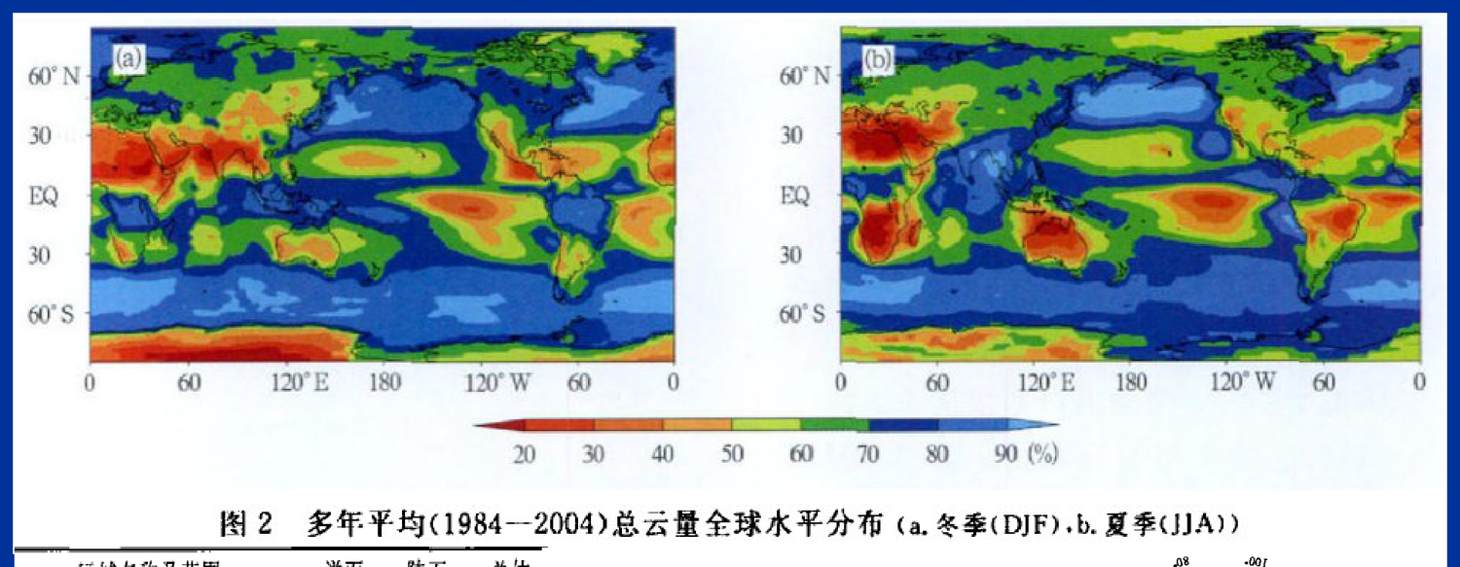
图 6-4 多年平均（1984—2004）总云量全球分布：a 冬季（DJF）、b 夏季（JJA）
夹卷过程：未饱和的环境空气被夹卷进入积云中，云中一部分水汽蒸发以使夹入空气达到饱和，因而降低了云中的液态水含量——实测液水含量总是低于绝热值。夹卷主要发生在云顶。
贯透（穿透性）下沉气流：在云顶卷入的空气在混合变性之前如有足够蒸发就会变冷下沉，并与更多云内空气混合，下沉直到负浮力为零或失去身份；这种气块在云中可下降几千米，甚至在强上升气流区也存在。夹卷导致的穿透性下沉使云滴谱增宽、液水呈“奶酪式”分布，并塑造积云的“包状”外形。

6.4 暖云中云滴的增长 ★

凝结增长（初期主导）
$$\frac{dM}{dt}=4πrD\left[ρ_{v}(∞)-ρ_{v}(r)\right], r\frac{dr}{dt}=\frac{Dρ_{v}(∞)S}{ρ_{l}}$$
（D 为水汽扩散系数，S 为过饱和度。）可见：过饱和时凝结增长、未饱和时蒸发；水滴半径的凝结增长率与半径成反比——云滴初期增长快，随半径增大增长显著减慢。含上升气流的云中：过饱和度与上升速度成正比；当冷却提供水汽多于凝结消耗时 S 增大，反之减小；S 达最大时云滴数量被确定（等于该 S 对应的 CCN 数）；随后活化的 CCN 继续增长、未活化的霾滴蒸发，云滴尺度趋于均一。仅靠凝结增长到雨滴尺度的概率约百万分之一——薄云只能形成毛毛雨。

碰并（重力碰并）增长——暖云降水的决定性过程
云滴大小不一、降落末速度不同，大粒子追上并收集小粒子（碰撞—合并）。定义碰撞效率 E 与合并效率 E′，收集效率 $E_{c}=E⋅E^{'}$。连续收集模式下：
$$\frac{dM}{dt}=w_{L} E_{c} π(r_{1}+r_{2})^{2}\left|v_{1}-v_{2}\right|, r_{1}≫r_{2} \text{时} \frac{dM}{dt}≈w_{L} E_{c} πr_{1}^{2}v_{1}$$
即大滴的碰并增长率与云含水量、大小滴速度差、大滴截面积及碰并系数成正比。碰并增长是加速过程：r 增大 → 末速度与收集效率均增大。
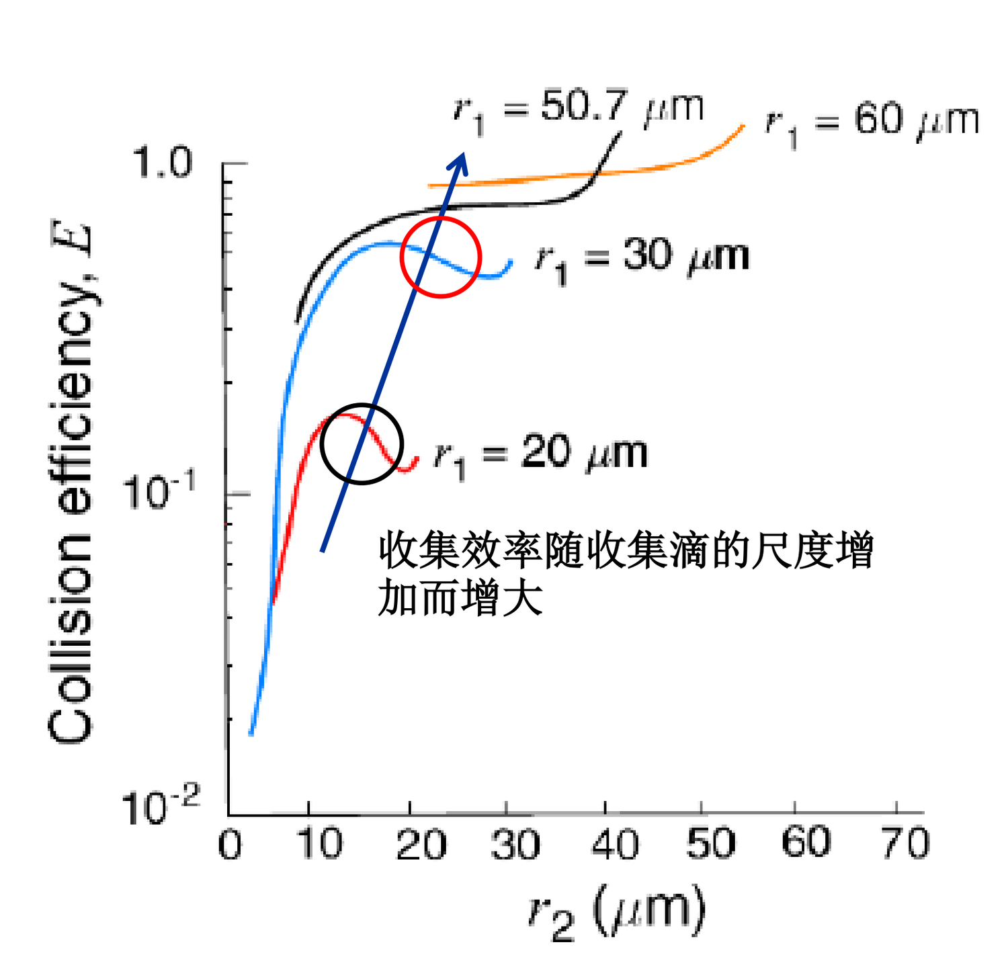
图 6-5 碰撞效率 E 随被收集滴半径的变化（收集滴半径 r₁=20～60 μm）：r₁ 越大收集效率越高
- 收集滴半径小于 20 μm 时收集效率很小（10 μm 前以凝结增长为主）；收集滴远大于云滴时效率也小。
- 小云滴增大时 E 增大（较大液滴更趋于直线运动）；但 r₂/r₁ 从 0.6→0.9 时 E 变小（两滴相对速度差异减小）；r₂/r₁ 趋于 1 时 E 又增大（两滴强烈相互影响），尾流效应可使 E 大于 1。
- 碰撞不一定合并（滴间空气垫可致反弹），合并效率 E′ 描述碰撞后合并的比率；电场存在可促进合并。
- 云内有上升气流时：小滴随上升气流上升增长，直到 $w<v_{1}$ 后下降，最终穿过云底；破碎的碎滴被上升气流带回继续增长，有利于加强降水。
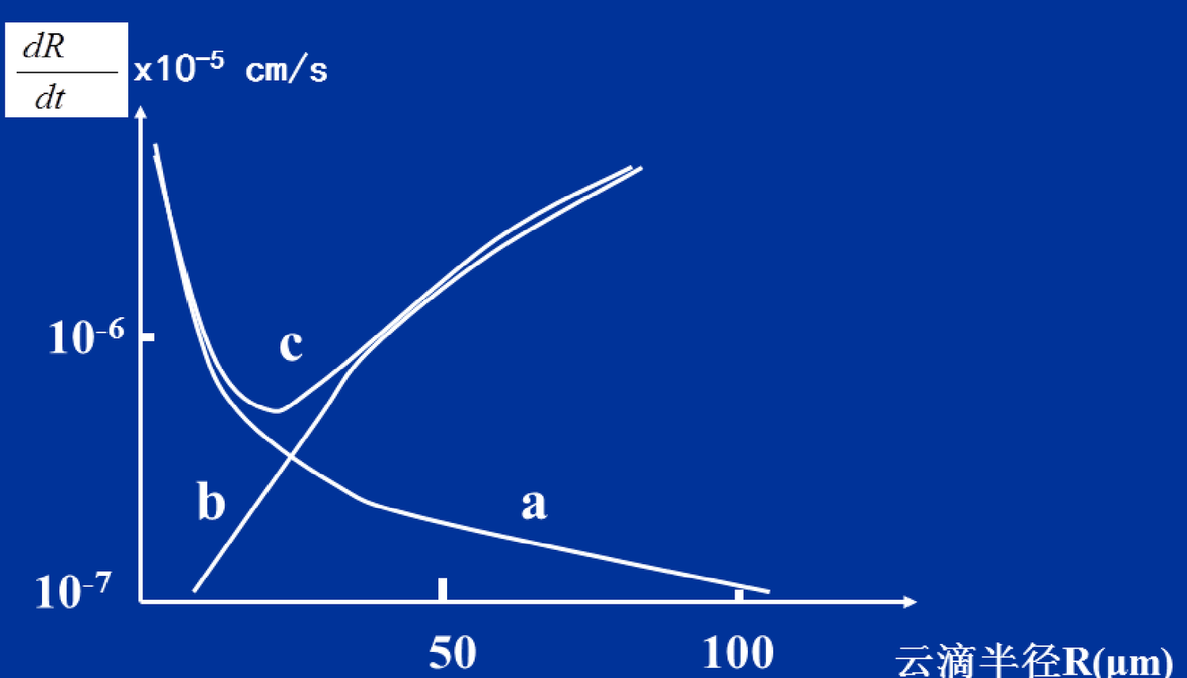
图 6-6 云滴增长率与半径的关系：初期凝结增长快→15～25 μm 附近“低谷”（慢增长）→碰并增长加速
凝结增长与碰并增长之间的“过渡”是暖云降水理论的关键问题（均匀尺度的滴谱不利于碰撞）。为解释过渡，提出巨核效应、湍流效应、辐射增宽与随机碰并等机制：湍流产生过饱和度扰动促进凝结增长并增加碰撞/收集效率；云体温度高于环境时云滴通过辐射失去热量、降低饱和水汽压从而增长更快；随机碰并把均匀滴谱拓宽，使少数云滴增长明显更快。

6.5 冷云微物理
铅直伸展到 0 ℃ 层以上的云为冷云，由过冷水滴、冰晶与水汽共存（混合云）或冰晶云组成；低于 0 ℃ 的液水滴为过冷水滴。

水的冻结机制与冰核
- 同质（自生）冻结：无杂质的纯水在约 −40 ℃ 才能随机聚集形成冰胚；同质凝华要求很高过饱和度与过冷却，大气中很难实现。
- 异质核化（有气溶胶粒子参与）：冻结核（存在于水滴内部，水滴越大越易冻结）；接触核（与过冷水滴表面接触而核化，对低温要求更低）；凝华核（水汽直接在其上凝华成冰）。多数有效冰核不溶于水，如无机土壤质粒（黏土，−15 ℃ 即可核化）、有机物（植物腐叶、浮游生物海水，−4 ℃ 即可核化）；碘化银（−4 ℃ 起成核）、高岭土、碘化铅、四聚乙醛是常用人工冰核。
冰核浓度随温度降低按 $lnN=a(T_{1}-T)$ 增加（a≈0.3～0.8；T₁ 为每升空气有 1 个冰核活跃的温度，约 −20 ℃），也可写为 $N=exp\{a+b[100(S_{i}-1)]\}$。但实测冰晶浓度比冰核浓度高几个量级——说明云中存在冰晶繁生，包括冰晶碰撞折断碎裂、过冷水滴冻结膨胀碎裂、淞附（碰冻）抛出冰屑与超冰晶繁生等机制（加之冰核测量技术的限制）。云顶温度低于 −13 ℃ 时冰存在几率为 100%；云中含毛毛雨或雨滴时冰存在几率更大（海洋性积云存冰几率高）。

冰晶的形状
冰晶形状与生长环境的温度、湿度密切相关（中谷宇吉郎首先系统研究），可据冰晶形状反推其生长环境：0～−2.5 ℃ 六边形片状、−3.5～−7 ℃ 柱状或针状、−12～−16 ℃ 辐枝状（星状）、−16～−20 ℃ 片状、<−40 ℃ 子弹状；冰晶下降中温度与过饱和度不断变化，故外形可以很复杂。
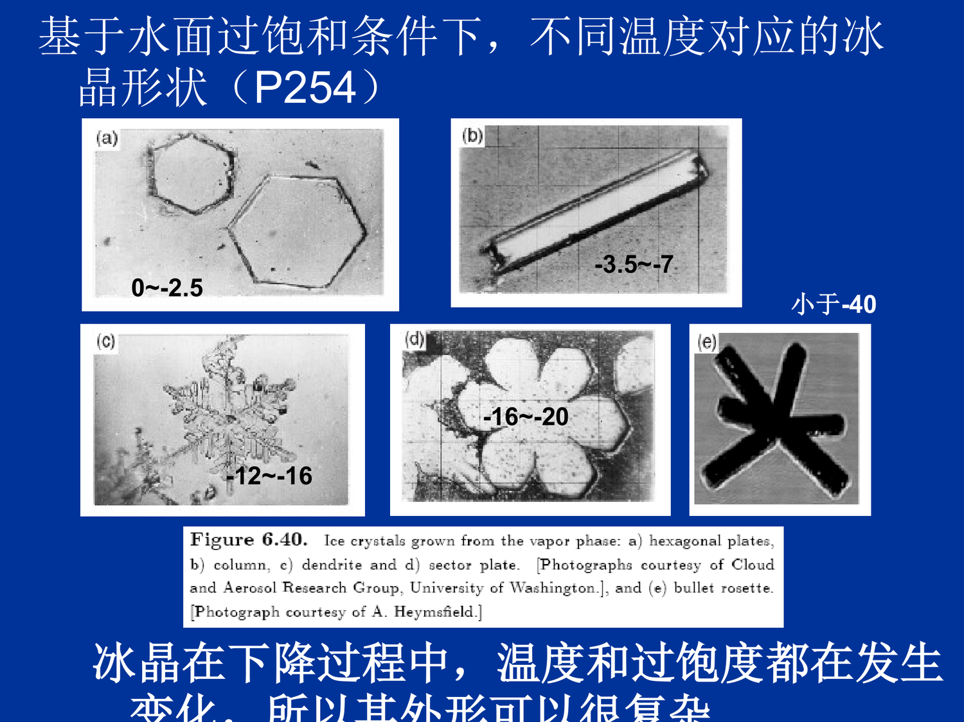
图 6-7 不同温度对应的冰晶形状（六边形、柱状、枝状、片状、子弹状）与其实测照片

冰晶增长的三种机制
- 凝华增长：环境对冰面饱和时冰晶由水汽凝华增长，$dM_{i}/dt=(C/ε_{0})G_{i}S_{i}$（球形冰晶退化为 $4πrD[ρ_{v}(∞)-ρ_{vc}]$）；增长率正比于 $G_{i}S_{i}$，易在过冷水滴占优势的云中发生。
- 淞附（结淞）增长：冰质粒与过冷水滴碰撞、过冷水滴在其上冻结，使质量增大；淞附到失去原始形状时称霰；雹块是结淞增长的极端情形（“湿增长”：收集过冷水滴过快而来不及冻结的方式增长）。
- 碰连（粘连）增长：冰质粒相互碰撞粘连；有细微结构的辐枝状冰晶易联结、实心冰晶易弹开；温度越高越容易粘连（>−5 ℃）。

冰晶效应（贝吉龙过程）
冰晶效应：同温度下冰面饱和水汽压小于过冷水面饱和水汽压，当实际水汽压介于两者之间时，水分从过冷水滴蒸发并在冰晶面上凝华，导致水滴消失、冰晶长大。该效应在 −11.8 ℃ 附近最显著（饱和水汽压差最大约 0.27 hPa）。
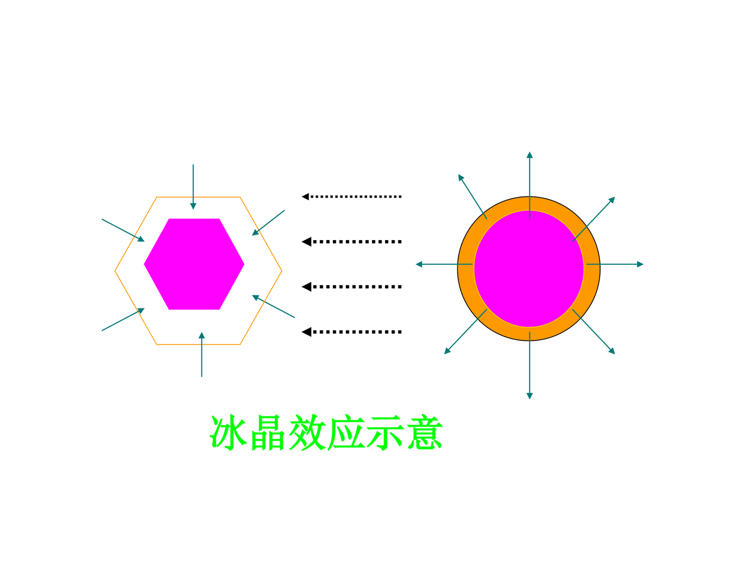
图 6-8 冰晶效应示意：水汽自过冷水滴（右）向冰晶（左）转移，冰晶凝华增长、水滴蒸发缩小
推论：相同温度、同等（未饱和）湿度环境中冰粒子寿命比水滴长——冰粒子在云内未饱和区迁移距离大于水滴，故水云边界比冰云清晰；掉出云外的冰粒子升华慢，形成雨幡（高空卷云出现雨幡的原因）。

6.6 降水的形成
r<100 μm 的水滴为云滴，r>100 μm 为雨滴。

暖云降水
暖积云内强上升气流与较大含水量、较厚垂直伸展有利于重力碰并：上升气流越强，轨迹顶点高度、最终水滴尺度越大，回到云底的时间越短。暖层状云厚度小、上升气流弱、含水量少，云滴增长慢，一般只能形成毛毛雨；只有在锋区或有地形抬升、上升气流较强、含水量大、云层厚且维持时间长时，才能形成暖层云降水。

冷云与混合云降水
单靠水汽凝华增长难以形成大的雨滴（只及毛毛雨），混合云中冰晶先凝华增长、再经淞附与（或）碰连长大，可在约 40 分钟内形成降水粒子。按温度与高度混合云自上而下分三层：冰晶区、冰晶与过冷水滴共存区、水滴区；云体只有上层（冰晶区）时常见卷云与高空降雪；有上中层时可生成雪片；只有中下层时可生成毛毛雨；三层俱全时形成较强降水，对流云可生成雹。富兰克林 1789 年即指出：“到达地面的雨中，有不少雨滴在下降之初曾经是雪。”

冰雹与强对流云
- 固态降水分类：霰（软雹，直径约 6 mm、白色不透明、密度小易碎）、冰丸（几 mm、透明或半透明）、冰雹（>5 mm 的冰球冰块，形状多样）。
- 雹云是强烈发展的积雨云：垂直厚度大、上升气流强、含水量丰富、负温层厚度大。
- 超级单体雹云：具有倾斜的上升气流（降水质点在上升气流外侧下落，不拖拽主气流）；移动方向偏向环境风右侧（“右移风暴”）；中低层有“回波穹窿”与“回波墙”组成的强回波梯度，穹窿前的“悬挂回波”作为冰雹胚胎源（胚胎帘）；冰雹增长机制包括“循环增长”模式与“胚胎帘”模式。
- 多单体雹云：由若干处于不同阶段的单体组成，新单体在右侧生成、老单体在左后侧消亡（“传播雹云”）；上升与下沉气流几乎同一平面（二维特征），不利于冰雹循环增长，故强度、范围与持续时间均弱于超级单体。

6.7 人工影响天气
1946 年美国朗缪尔等人提出通过人工产生冰晶影响冷云降水；同年 11 月首次用干冰对冷层状云催化成功（产生降雪）。理论依据：云的微结构受 CCN 与冰核影响；降水粒子增长与云微结构的不稳定性有关（暖云中大粒子的碰并增长、混合云中冰粒子的凝华→淞结/碰连增长）。

冷云催化
原理：使云中产生适当冰晶（自然云内冰晶浓度常不足，冰晶浓度达到 1 个·L⁻¹ 或更高量级才有较高降水效率），改变云体微结构的稳定性而促使降水。方法：
- 播撒致冷剂：干冰（固态 CO₂ 气化时表面温度低达 −78 ℃，升华热 572.9 kJ·kg⁻¹；升华 1 g 干冰可产生 10¹⁰～10¹² 个冰晶，引入几十立方公里云体可达 10 个·L⁻¹ 的冰晶浓度）、丙烷等——使局部云体剧烈冷却产生冰晶（更适合消云、消雾而非促进降水）。
- 引入人工冰核：碘化银（AgI，淡黄色粉末，成冰阈温 −4 ℃～−15 ℃、成核率高、可制成高分散气溶胶，全球普遍采用）、聚乙醛、间苯三酚、硫化铜等；播撒方式有地面燃烧、飞机作业、火箭/炮弹/气球携带入云爆炸燃烧。
- 过量播撒的后果：将云完全转化为冰云；释放潜热增加云内浮力可使积云冲破逆温爆发性增长；也用于抑制冰雹（减少过冷水滴量、限制雹块增长）与消云消雾。

暖云催化与消雾
- 暖云降水由滴谱不均匀性（碰并过程）决定：撒入大水滴或吸湿性核（食盐 NaCl、氯化钙、尿素、硝酸铵），改变滴谱分布的均匀性、破坏稳定状态、促进碰并。更有效的方法是从云底引入小水滴（半径约 30 μm）或吸湿性粒子，先凝结增长再碰并增长（从云顶播撒大水滴效率不高且耗水巨大；对薄云洒水反而可能消云）。
- 消暖雾（需外界提供消雾能量）：加热法（风速小、雾层薄时有效，燃料消耗大）、吸湿法（撒吸湿性质粒）、扰动混合法（直升机在雾顶飞行，下冲气流把未饱和空气混入雾中使雾滴蒸发）。消过冷雾：播撒人工冰核（AgI）或制冷剂（丙烷），通过冰晶效应使过冷水滴蒸发、冰晶增大降落。
- 抑制冰雹：人工增加雹胚（在累积带投放过量冰核，使雹胚不能长成大雹块）、在雹云下部引入吸湿性微粒减少过冷水；爆炸法（高炮、火箭轰击，机制尚不明确）。
- 预防霜冻：烟雾法、喷雾法（结冰法，水膜冻结释放潜热维持作物温度）、混合法（风机法，混合逆温层内上下空气）、加热法。

考点提示（第六部分）
- 名词解释高频：夹卷过程、贯透（穿透性）下沉气流、冰晶效应、云滴谱、液态水含量、过冷水滴、冻结核/接触核/凝华核、雨幡。
- 简答高频：暖云与冷云的增长机制；人工增雨的原理与催化剂；云的形成条件与过程；大陆性与海洋性云的微物理差异及原因。
- 冰晶效应最显著的温度（−11.8 ℃）与饱和水汽压差（0.27 hPa）要记准。
- 描述暖云微物理特征的三个基本量（液态水含量、云滴数浓度、云滴谱）及其定义。
- 云的国际分类（四族十属）与我国分类（高、低云界限 5000 m 与 2500 m）。

第七部分 大气化学
核心问题：大气成分如何循环（源—输送—汇）？对流层有哪些关键活性成分？气溶胶从哪来、有何效应？伦敦型与洛杉矶型烟雾有何区别？平流层臭氧为何减少、南极臭氧洞如何形成？——本章选择题、简答题高频。

7.1 基本概念：浓度、寿命与循环
大气化学始于 100 多年前对大气组成的认识、发展于 20 世纪 20 年代对臭氧的研究；推动其飞速发展的两个原因是紧迫的环境问题（城市空气污染、酸雨、光化学烟雾、臭氧减少）与气候变化研究的需要。主要课题：平流层臭氧损耗、对流层臭氧增加、酸沉降、大气气溶胶、大气化学与气候变化、环境-健康-气候效应。
- 浓度单位：体积混合比 ppm（10⁻⁶）、ppb（10⁻⁹）、ppt（10⁻¹²），对应质量混合比 ppmm、ppbm、pptm；另一类为单位体积的质量（μg·m⁻³）。
- 驻留时间（寿命）：气体在大气中的平均停留时间，或该组分所有分子更新一次所需的时间；停留时间不等于调整时间。
- 气体循环由源、汇、储库与驻留时间组成；成分的空间分布与时间变化取决于其寿命、活性与气象条件。
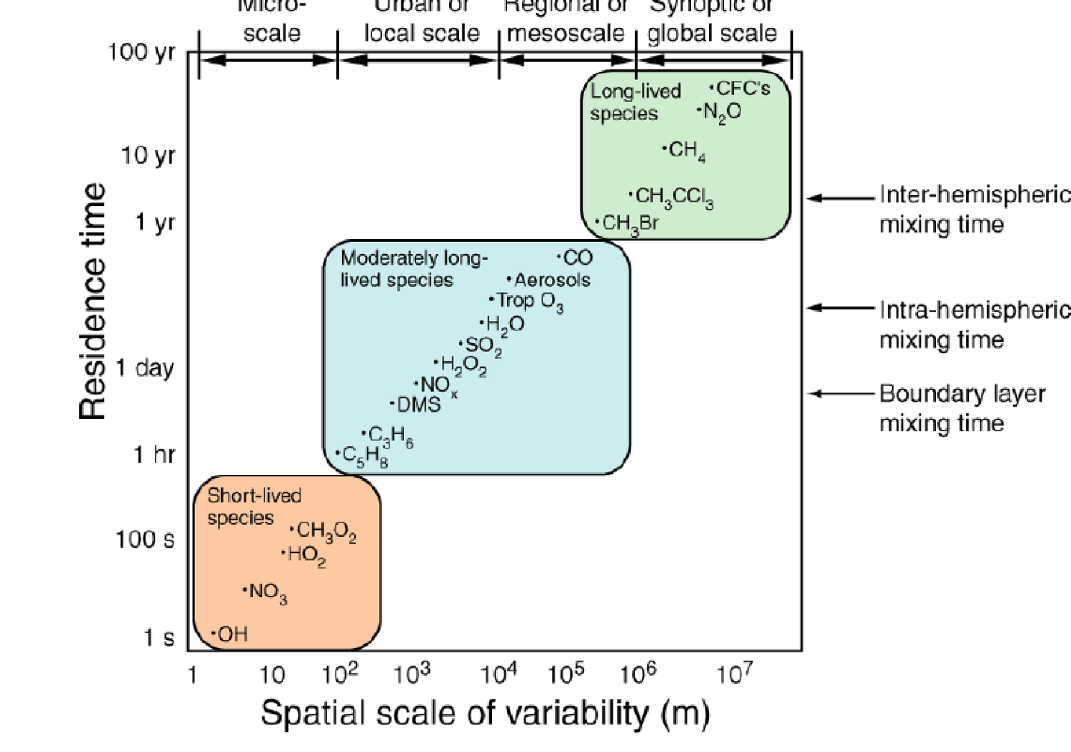
图 7-1 大气成分的驻留时间与空间尺度：短寿命物种（OH、NO₃、异戊二烯）—中等寿命—长寿命物种（CH₄、N₂O、CFCs）
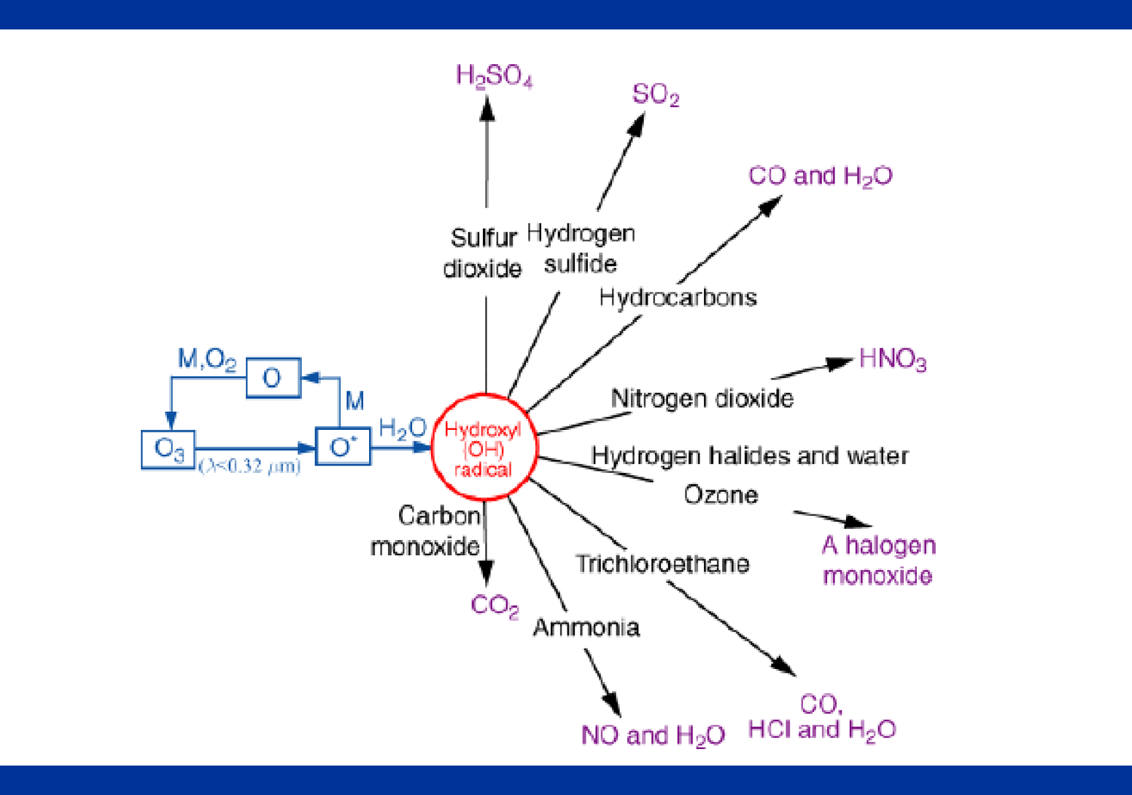
图 7-2 对流层化学的物种循环网络：以 OH 自由基为枢纽的氧化体系（含氮、硫、碳化合物与臭氧）

7.2 源、输送与汇

源的分类
- 生物源：厌氧环境产 CH₄（约 80% 来自反刍动物、白蚁、稻田与湿地等近期有机物腐烂）；微生物过程（N₂→NH₃→NO、N₂O 的硝化作用）；海洋生物排放 CS₂、COS、DMS（二甲基硫，氧化为 SO₂ 再转化为硫酸盐气溶胶）、CH₃Cl；森林与植被排放 VOCs（异戊二烯约占非甲烷烃的 50%，经光氧化生成二次有机气溶胶 SOA）；生物质燃烧（CO、H₂、NMHC、NO 等）。
- 地（岩）表源：火山（H₂O、CO₂、SO₂、H₂S、COS、HCl、HF、CH₄、H₂、CO 与重金属）；岩石（He、Ar、Rn）。
- 海洋源：含硫气体与可溶气体的巨大储库。
- 局地生成（原位形成）：均相反应与非均相反应生成。
- 人为源：火电（S）、工业（S、N、C、H）、交通（N、C）、人为燃烧与生活排放（C）、施肥与放牧等。

输送与汇
污染问题的空间尺度远超都市范围：美国中部的硫化物与氮氧化物可在整个美加形成酸雨；北极霾来自欧洲与北美工业排放；撒哈拉沙尘可跨越大西洋；南极的臭氧破坏与北半球中纬排放的 CFCs 相关。输送既可加剧污染，也可降低污染（进入输送的气体寿命更长）。水平输送以纬向为主（南北交换少）；热带以垂直输送为主；高纬有下沉输送。
汇包括：化学转换与气粒转化、海洋吸收（受饱和程度限制）、沉降——
- 干沉降：大气成分通过湍流和重力作用向地表沉降的过程（连续的、缓慢的过程；植被与地表直接收集气体与粒子）。
- 湿沉降（湿清除）：通过降水（云内、云下冲刷）把气体与粒子带到地表的过程（偶发的、效率更高的过程）；湿清除是大气得以清洁的主要机制之一，也是酸沉降的载体。
- 酸沉降（酸雨）：pH<5.6 的雨雪或其他形式降水；主要致酸物质为 SO₂ 与 NOx（我国以 SO₂ 为主）。

7.3 对流层关键成分

自由基：大气的“清洁剂”
自由基（游离基）：具有非偶电子的基团或原子，化学反应活性高、寿命很短。大气中重要的自由基有 OH（羟基）、HO₂、H、CH₃。最重要的OH 自由基浓度约 10 ppt、寿命仅约 1 秒，由 OH 发起的一系列反应是许多还原性气体转化为氧化态的主要途径；全球尺度上 OH 的主要汇是 CO 与 CH₄，陆地上与非甲烷烃（如森林地区的异戊二烯）反应具有很强的局地性。OH 的主要生成途径：
$$O_{3}+hν→O(^{1}D)+O_{2}; O(^{1}D)+H_{2}O→2 OH$$
（约 1% 的 O* 参与生成 OH，绝大部分 O*+O₂→O₃；近年发现 HONO 光解也是 OH 的重要源。）夜间 NO₃ 自由基（O₃+NO₂ 生成、白天迅速光解）取代 OH 成为主要的反应性氧化剂。

氮化物：NOx、NOy、NO₃、NH₃
NOx=NO+NO₂（主要以 NO 形式排放）。白天仅有 NOx 时的“无效循环”——NO+O₃→NO₂+O₂ 与 NO₂+hν→NO+O₃ 使臭氧不净增；NOx 的汇主要为白天 NO₂+OH→HNO₃、夜间 NO₂+O₃→NO₃，故 NO₂ 的生命周期约 1 天。奇氮族 NOy=NOx 及其氧化产物（HNO₃、N₂O₅、PAN 等），源以人为为主（自然源为土壤与闪电）。NOy 与非甲烷烃相互作用可导致城市光化学烟雾（O₃ 生成）。N₂O 为温室气体并输运至平流层生成 NO。

有机化合物、CO 与臭氧
- CH₄：含量最大的有机气体（北半球约 1.7 ppmv，驻留约 9～12 年），主要汇是被 OH 氧化为甲醛（HCHO），最终光解或氧化为 CO 与 CO₂；有 CH₄ 与 NOx 存在时参与生成 O₃。
- CO：源为 CH₄/NMHC 氧化生成、生物质与化石燃料燃烧；汇为被 OH 氧化；有明显季节变化。
- O₃：90% 在平流层；对流层臭氧来自平流层向下输送与 NOx/有机物的光化学氧化（人为排放 NOx、CO、VOCs，植被排放 VOCs、闪电产生 NO）。对流层 O₃ 既是重要氧化剂，也是污染气体和温室气体——“平流层臭氧是好的（吸收紫外），对流层臭氧是坏的”。
- 光化学平衡：由 NO₂+hν→NO+O、O+O₂+M→O₃+M、O₃+NO→NO₂+O₂ 得平衡浓度 $[O_{3}]=j[NO_{2}]/(k_{2}[NO])$；实测臭氧远高于该平衡值，说明 HOX（OH、HO₂）与 CH₃O₂ 等自由基打破了上述平衡、驱动臭氧净生成。
- 硫化物：SO₂、H₂S、DMS、COS、CS₂——火山、海洋、土壤、沼泽排放的还原态硫最终氧化成 SO₂，再转化为硫酸盐气溶胶（影响云与辐射）。

7.4 对流层气溶胶
气溶胶：悬浮在气体中的固体和（或）液体颗粒与气体载体组成的多相体系；是在气体和重力场中具有一定稳定性的沉降速度小的质粒的混合系统。效应涉及环境、气候、边界层、健康与化学等多个方面。

来源
- 自然源：生物（种子、花粉、孢子、碎片 1～250 μm；细菌、藻类、病毒 <1 μm 为有效冰核；森林大火排放 ~0.1 μm 的云凝结核）、海洋（气泡破裂喷射海盐膜滴与射滴）、固体地表（沙尘——影响因子为风、湍流、土壤湿度、地表类型；火山排放影响平流层化学）。
- 人为源：工业、电厂、生物质燃烧、交通、生活排放、道路、风蚀耕地等。人为排放约为自然排放的 20%（质量分数），但小粒子（<5 μm）中人为源占比高（气粒转化占人为排放的 90%）；PM10 约 350 Tg·yr⁻¹。
- 外场（原位）生成：气粒转化（增加数量、质量与种类）、非均相生成（增加质量与种类）、液相生成（云滴内，对全球硫酸盐贡献大）；原位生成颗粒物往往尺度更小、寿命更长。

化学组成、尺度谱与寿命
主要化学组分：硫酸盐（主要贡献者）、铵盐（主要阳离子）、硝酸盐（量在增加）、黑碳（约 10%，强吸收太阳辐射）、有机碳（一次与二次）、沙尘（影响长波辐射）、海盐（金属离子与卤素离子）、生物气溶胶。不同地区成分不同：城市、郊区、海洋、森林各有特征元素组合（如汽车尾气 Pb、Br、Ba；燃料油 Ni、V；水泥石灰 Ca、Al）。
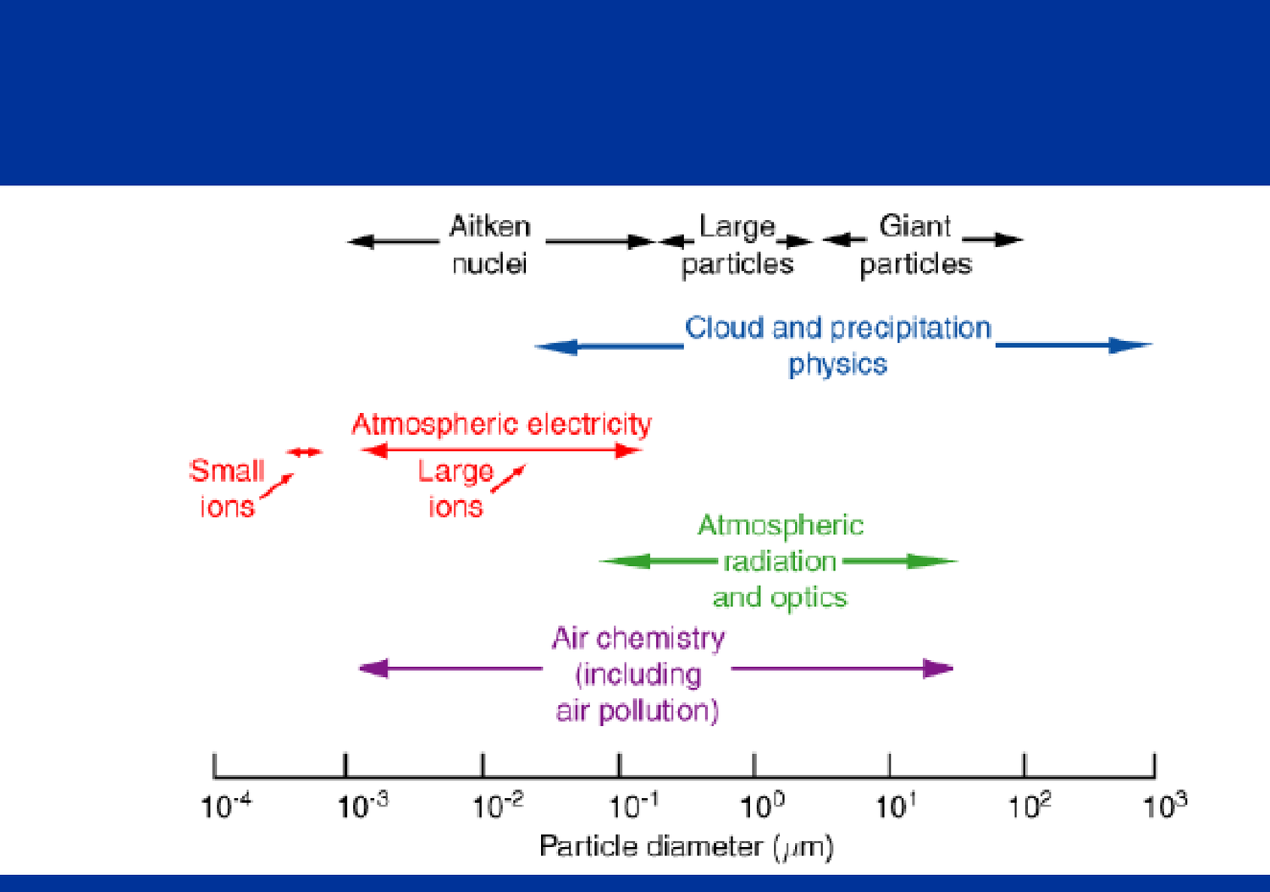
图 7-3 气溶胶粒径模态：埃根核（Aitken）—大核/积聚模态—巨核，及云降水物理、大气电学、大气辐射与化学过程的对应尺度
- 尺度划分：埃根核、大核（0.2～2 μm）、巨核；或细模态、积聚模态（0.2～2 μm）、粗模态；或超细粒子、细粒子（0.01～2.5 μm）与粗粒子。
- 数浓度：随尺度增加迅速递减，主要集中在细粒子；洋面 < 大陆 < 城市，随高度递减，时空差异明显。质量、表面积、体积浓度谱在积聚模态出现峰值——0.2～2 μm 的颗粒源强（埃根核凝结与云滴蒸发）而汇弱，因而寿命较长。
- 汇：粒子增长（<0.2 μm 上改变谱分布）、干沉降（重力与非重力作用）、湿沉降（湿清除）。
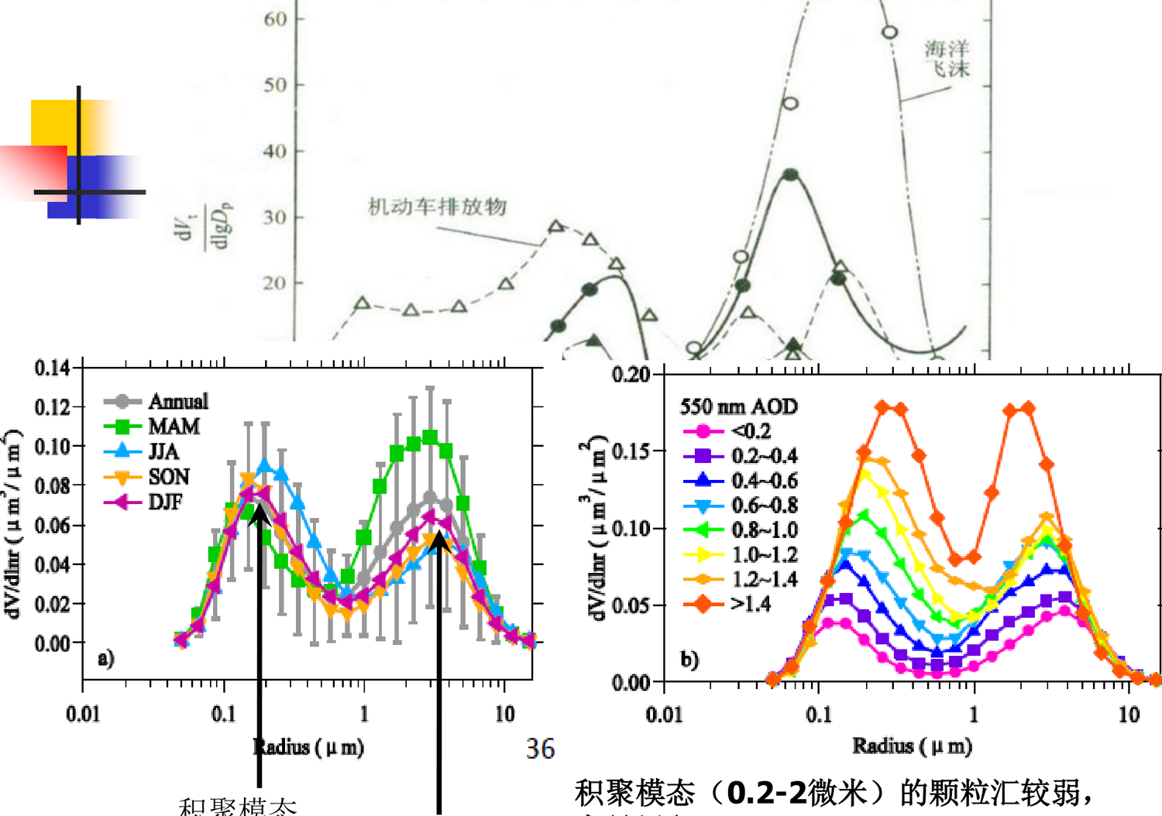
图 7-4 气溶胶谱分布与光学厚度：海洋/机动车排放物的数谱（上）与不同波段 AOD 的频率分布（下）
气溶胶的气候效应：直接辐射强迫——颗粒物吸收与散射长短波辐射，改变地气系统辐射平衡（散射使到达地表的太阳辐射减小、地面降温，黑碳则使地面增温、大气加热）；间接辐射强迫——颗粒物作为云凝结核或冰核改变云的微物理与光学特性及降水效率。与长寿命温室气体相比：气溶胶寿命短、强迫具有很强的区域性；温室气体全球混合均匀、强迫均匀持久。气溶胶总的辐射效应为负强迫（总体造成地面降温）；此外还有半直接效应，以及对边界层、健康的效应（PM2.5 与 O₃ 是影响健康的关键污染物）。

7.5 空气污染
最受关注的空气污染物：CO（汽油、天然气等不完全燃烧）、NOx（机动车，含温度型 N₂+O₂→2NO 与燃烧型）、SO₂（煤炭、金属冶炼）、臭氧（光化学生成）、VOCs 等碳氢化合物、颗粒物。
表 7-1 伦敦型烟雾与洛杉矶型（光化学）烟雾对比（简答高频）
对比项 | 伦敦型烟雾（还原型） | 洛杉矶型（光化学烟雾，氧化型）
主要污染物 | SO₂、颗粒物、硫酸盐气溶胶 | 氮氧化物、O₃、CO、VOC、PAN 等高反应性气体
污染特征 | 低能见度、灰霾；早期为 SO₂ 与气溶胶污染 | 浅蓝色混合烟雾、强氧化性、刺激性
形成条件 | 燃煤、湿度大、低温、静风（冬季为主） | 光照充足、气温高、大气稳定（夏季、午后为峰）
主要来源 | 燃煤、工业与生活排放 | 汽车尾气与石油/煤燃烧废气
主要危害 | 呼吸道与心血管疾病、酸沉降 | 刺激眼、鼻、气管，头痛、恶心；促酸沉降、损害植物
关键化学 | SO₂ 氧化与硫酸盐生成 | OH 引发的 NOx-VOC-臭氧链式反应（OH 是 O₃ 累积的关键）

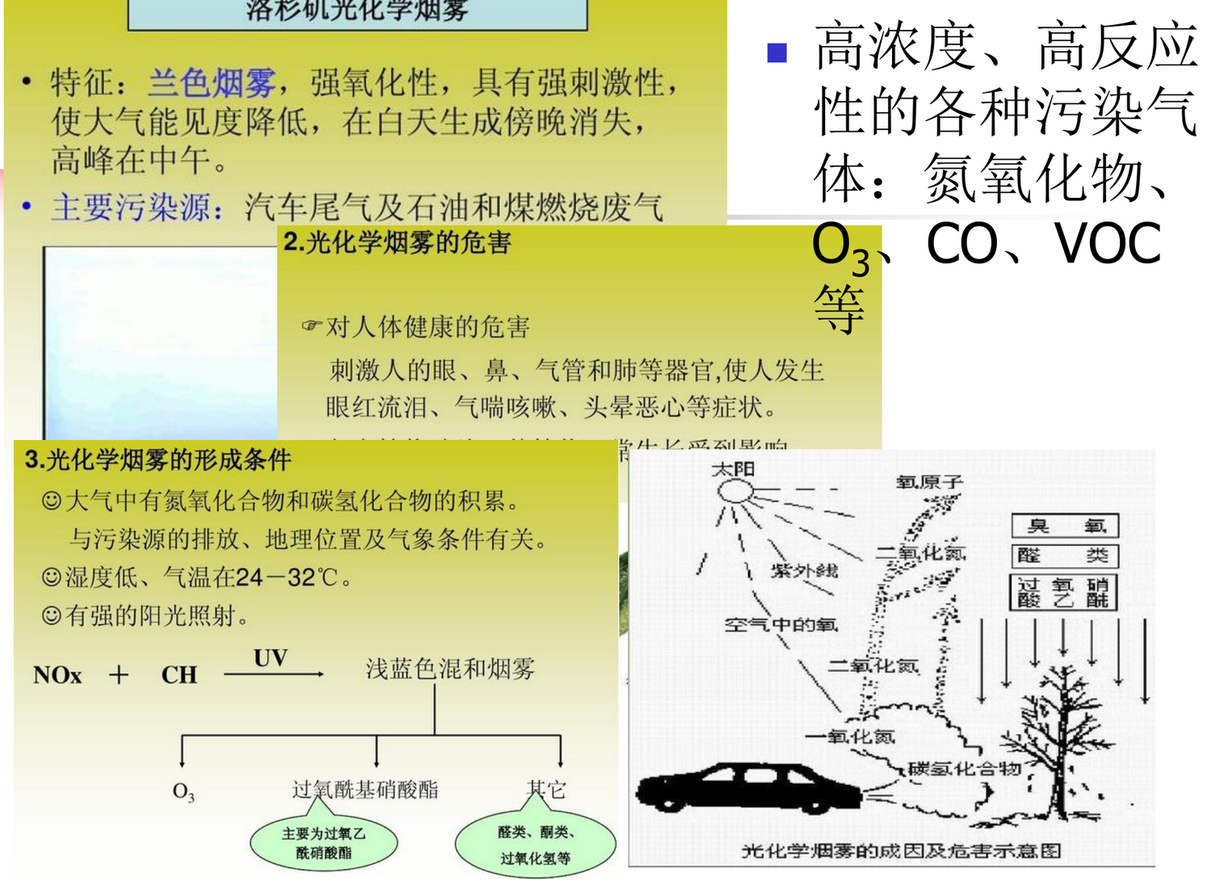
图 7-5 光化学烟雾成因与危害示意：NOx 与 HC 在阳光下经 OH 反应生成 O₃ 与过氧乙酰硝酸酯（PAN）等
区域与全球污染：排放 + 输送 + 不利天气形势共同作用，典型现象包括酸沉降、北极霾（SO₂ 贡献大）、极地冰芯中的铅、CO₂、沙尘暴等。
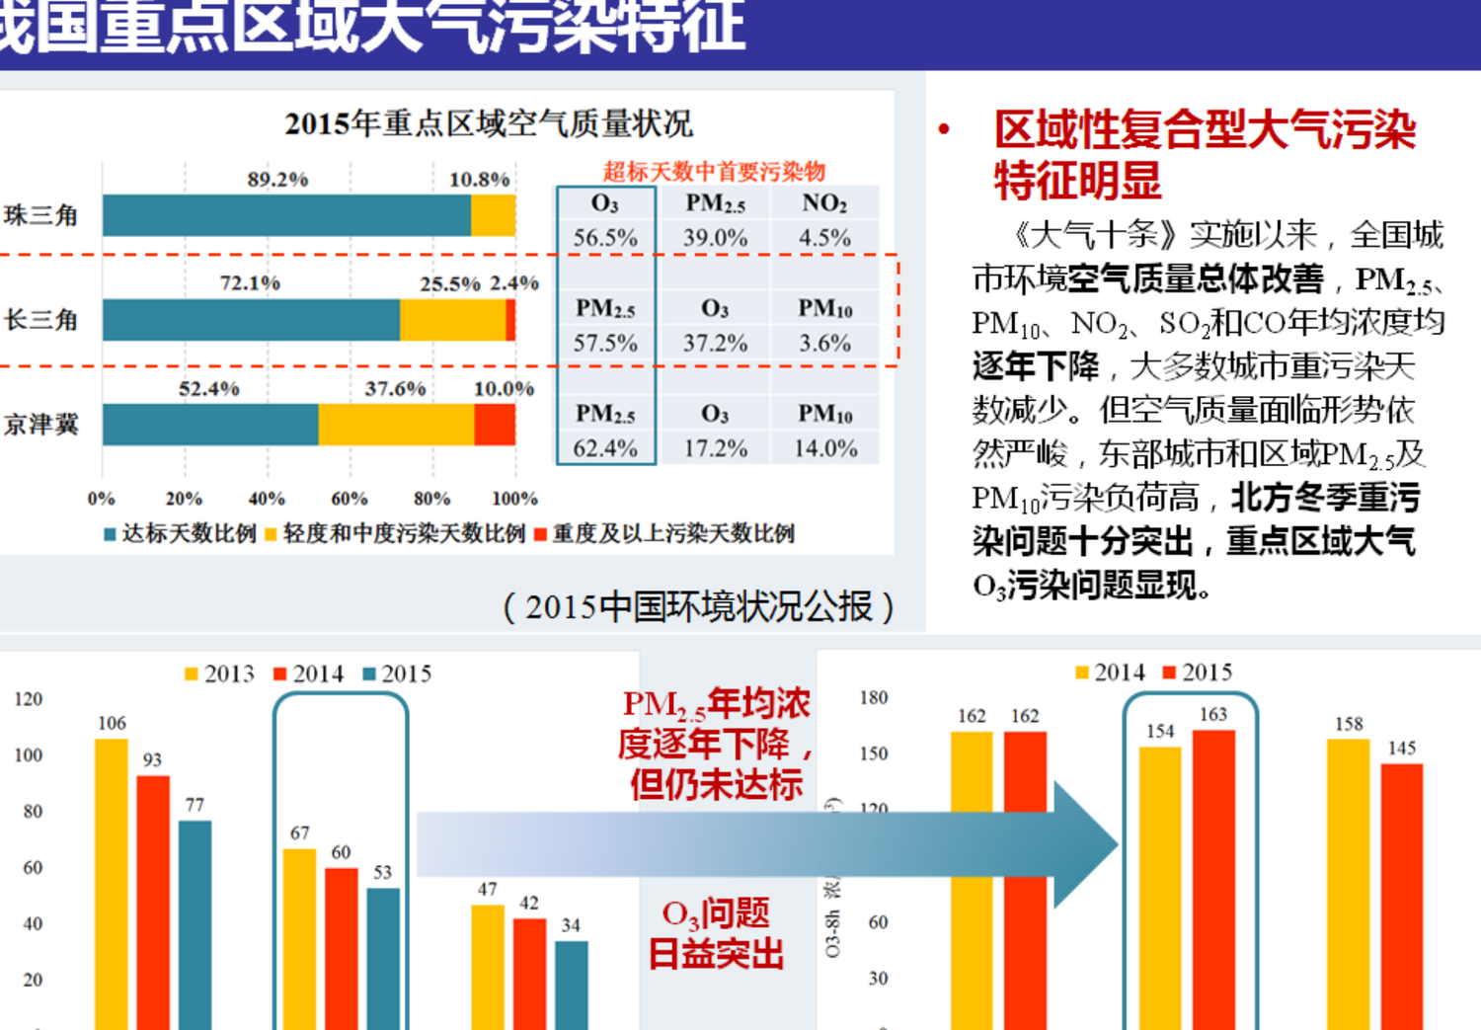
图 7-6 我国重点区域大气污染特征（2015 年重点区域空气质量状况与污染物年均变化趋势，引自《中国环境状况公报》）
我国空气污染现状要点：全国城市环境空气质量总体改善（PM2.5、PM10、NO₂、SO₂、CO 年均浓度总体下降），但大气质量形势依然严峻，PM2.5 污染负荷高、北方冬季污染重；区域复合型大气污染特征明显；PM2.5 年均浓度逐年下降但未达标，O₃ 问题日益突出。

7.6 对流层化学循环（氮与硫）
- 氮循环：固氮（大气圈→其他圈层）与脱氮构成圈层间转化；源为生物排放、动物蛋白与尿素分解、生物质与矿物燃烧、闪电；汇为干湿沉降与化学分解。
- 硫循环：低价（还原性）硫进入大气（人为+自然），高价态硫（SO₄²⁻）返回其他圈层；火山、海洋、土壤、沼泽排放的 H₂S、DMS 等经氧化生成 SO₂，进一步氧化为硫酸盐。

7.7 平流层化学与臭氧洞 ★

平流层与臭氧的意义
平流层特点：干燥、稳定；重组分（O₃、S、N、卤素等，在对流层化学稳定）滞留时间长。臭氧是平流层最重要的化学成分：（1）吸收 0.23～0.32 μm 紫外辐射，形成保护层；（2）臭氧吸收紫外导致平流层增温，决定了平流层温度垂直廓线；（3）参与大量平流层化学反应。
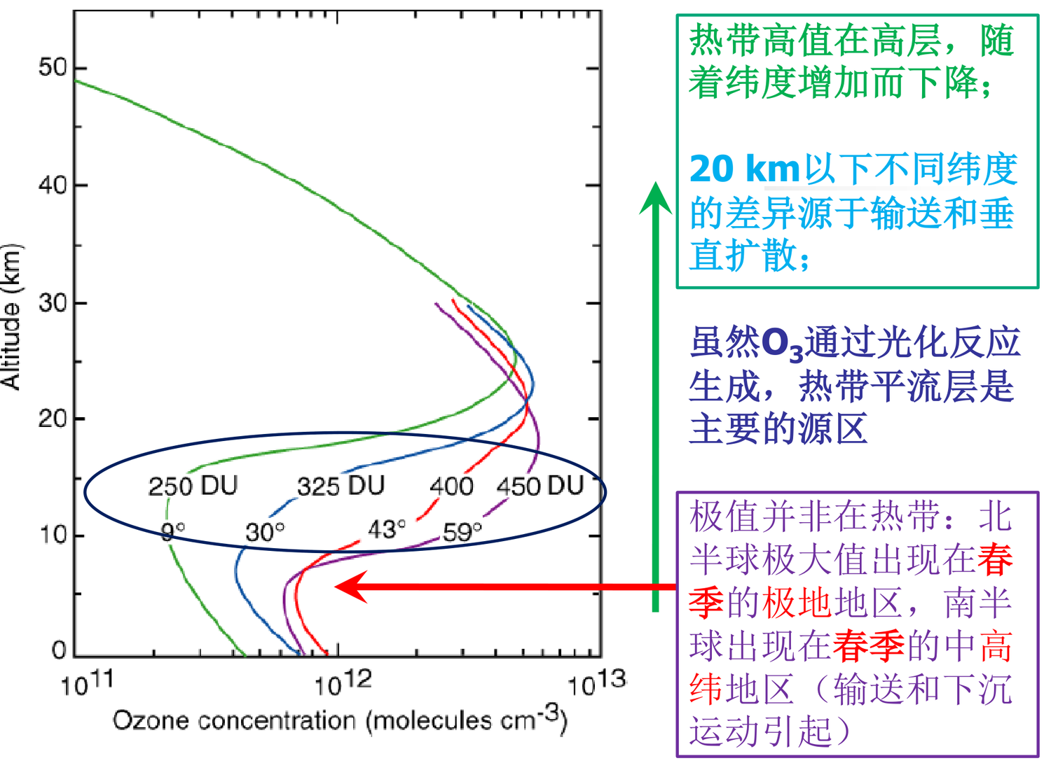
图 7-7 平流层臭氧垂直廓线（等 DU 曲线与不同纬度探空曲线）：热带高值在高层、随纬度下移，极值出现在春季极地/中高纬（输送与下沉运动引起）

纯氧大气理论（Chapman 机制）
$$O_{2}+hν→O+O; O+O_{2}+M→O_{3}+M; O_{3}+hν→O_{2}+O; O+O_{3}→2 O_{2}$$
该理论正确预测了臭氧廓线形状，但高估了赤道地区平流层臭氧总量、低估了中纬度的量，并给出春季过大的净生成率——因此需要引入催化清除反应。

催化清除循环与催化剂
$$X+O_{3}→XO+O_{2}, XO+O→X+O_{2} ⇒ O+O_{3}→2 O_{2}$$
- 平流层上层（30～40 km，O 充足）：催化剂为 OH（由 H₂O+O*、CH₄+O*、H₂+O* 产生）、NO（由 N₂O+O* 产生）与 Cl。
- 平流层低层（<30 km，缺 O）：催化循环以臭氧之间的转换为主：$OH+O_{3}→HO_{2}+O_{2}$、$HO_{2}+O_{3}→OH+2O_{2}$（净 2O₃→3O₂）；卤素循环 $Cl+O_{3}→ClO+O_{2}$、$BrO+ClO→Br+Cl+O_{2}$（净 2O₃→3O₂）。
- 水汽的影响：平流层水汽可与激发态氧原子形成含氢物质（OH、HO₂），造成约 10% 的臭氧损耗。
- 卤素来源：平流层 85% 的 Cl 来自人类排放（CFCs 与 Halon 的光解）；天然源为海洋生物排放的 CH₃Cl。飞机排放的 NO 尚不足以明显扰动平流层 O₃。

南极臭氧洞的形成机理
平流层上层的氟利昂分解损耗（占 75% 以上）尚不足以形成臭氧洞。臭氧洞的关键是南极特殊条件（冬春季）：
- 极夜形成极涡（隔离的冷空气团）与极地平流层云（PSCs）；
- 极涡内大部分 Cl 与 ClO 以 HCl 和 ClONO₂ 形式储存，不易释放；极涡内 Cl 与 ClO 为涡外 10 倍而 O₃ 差别不大；
- PSCs 粒子表面加速 HCl 与 ClONO₂ 的非均相分解，产物为气态 Cl₂、HOCl、ClNO₂（均易光解）；−85 ℃ 下形成的固态水与硝酸部分尺度大、易沉降——造成“脱水”与“脱硝”，使 Cl 的储存形式无法再生；
- 春季阳光回归，Cl₂、HOCl 迅速光解产生自由 Cl，在 PSCs 表面与颗粒物催化下快速破坏臭氧——“臭氧洞”即春季在南极出现。北极极涡较弱、温度较高，故类似过程不明显（北极没有南极那样严重）。
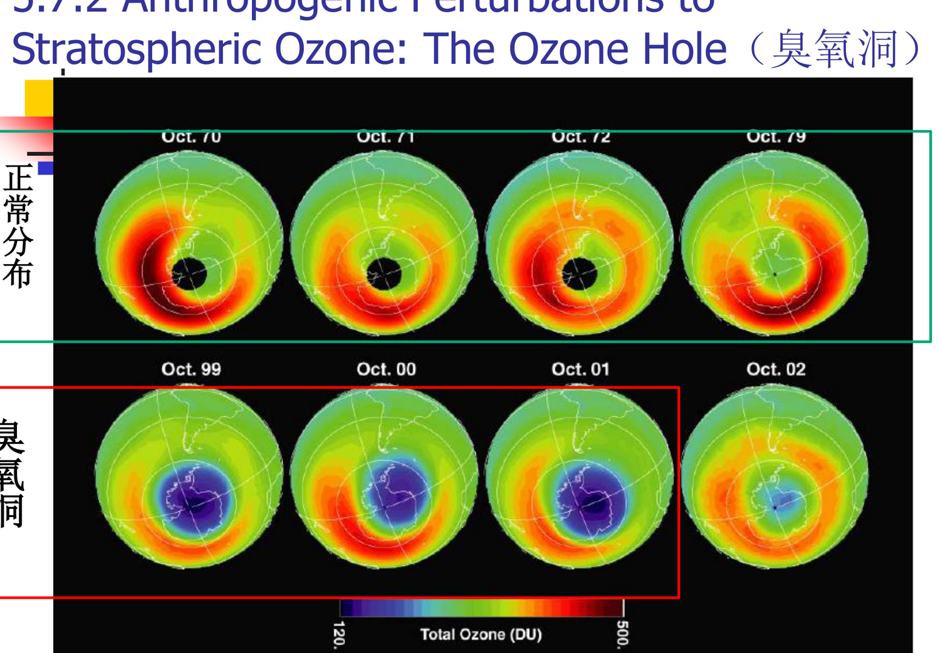
图 7-8 南极臭氧总量卫星观测（TOMS：1970—1979 年 10 月正常分布 vs 1999—2002 年 10 月“臭氧洞”）
平流层气溶胶与硫：平流层硫酸盐气溶胶由 75% H₂SO₄ 与 25% H₂O 组成，经 SO₂ 氧化与均质/异质核化形成，尺度小、沉降慢、寿命长；20 km 附近的 COS 氧化决定其廓线；火山喷发可显著增加平流层气溶胶并影响化学与辐射。

考点提示（第七部分）
- 伦敦型与洛杉矶型烟雾的主要污染物、来源、形成条件与危害对比（必会简答）。
- 对流层臭氧的来源（平流层输送 + NOx 与有机物光化学氧化）与增加的环境影响（污染加重、酸化作用、温室效应）。
- 臭氧总量下降与对流层臭氧增加的气候与环境影响（期中试题原题）。
- 气溶胶的定义、来源、谱分布特征与直接/间接气候效应；粒径 0.2～2 μm 粒子寿命长的原因（源强汇弱）。
- 干沉降与湿沉降的定义；自由基的性质与作用；南极臭氧洞的催化剂与机理。
- 为什么 PM10 夏季浓度最低而臭氧春夏最高（夏季混合层高、降水多利于扩散清除；春夏辐射强、温度高利于光化学生成）。

第八部分 天气系统与天气预报
核心问题：气团如何形成与变性？四类锋面各带来什么天气？温带气旋与反气旋如何运动？副热带高压与梅雨是什么关系？深对流、台风如何形成？有哪些预报方法？

8.1 天气系统与天气图
天气系统：具有一定温度、气压或风等气象要素空间结构特征的大气运动系统。按尺度分为行星尺度、天气尺度（大尺度）、中尺度、小尺度与微尺度——中尺度系统水平尺度约几十至几百公里、垂直伸展达大部分对流层，生命史 1 至十几小时，包括雷暴、飑线、中尺度对流系统、山地热力环流等；江苏省的重要天气系统有温带气旋、副高、梅雨锋、台风与强对流等。
天气图：地面天气图上分析海平面气压场与锋面，高空等压面图（如 850、700、500 hPa）上的等高线与温度场；等压面与等高面的对应关系是判读的关键——同一等压面上位势高度低处为低压槽区。

8.2 气团与锋
气团：水平方向上温度、湿度等物理属性比较均匀的大范围空气团。形成条件：大范围性质均匀的下垫面 + 稳定的环流；物理过程包括辐射、相变与湍流交换。气团离开源地后属性发生改变称变性（相变、辐射、湍流）。
锋（面）：两种不同性质气团之间的狭窄过渡带，其两侧距离无限小两点上物理量不相等（不连续面）。锋面附近气象要素发生突变：温度与露点出现强梯度、气压对应等压面弯曲、风向明显改变。
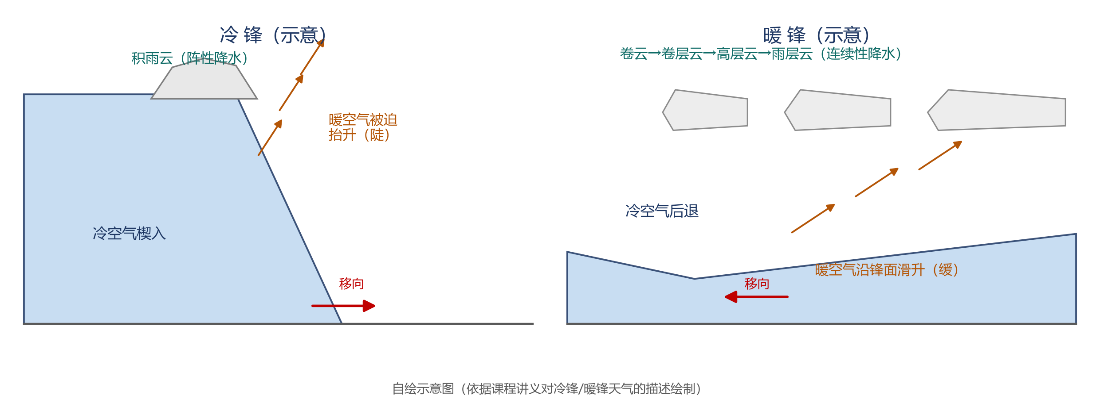
图 8-1（自绘示意）冷锋（左）与暖锋（右）垂直剖面：冷空气楔入（左）或后退（右），暖空气被迫抬升形成云系
表 8-1 四类锋面的天气特征对比（简答与选择高频）
锋类型 | 定义与移向 | 云系与降水 | 过境天气变化
冷锋 | 冷气团主动向暖气团移动、楔入暖空气之下 | 对流性云（积雨云、雨层云），阵性降水，降水带窄 | 气温骤降、气压升高、风向顺转，常有雷暴大风
暖锋 | 暖气团主动沿冷气团滑升 | 层状云系（卷云—卷层云—高层云—雨层云），连续性降水，范围广 | 气温缓升、气压缓降、风向逆转，降水持续
静止锋 | 冷暖气团势均力敌，锋面少动 | 宽广的层状云系与持续性降水 | 天气变化缓慢，华南静止锋、梅雨锋附近常生锋面雾
锢囚锋 | 冷锋追上暖锋、暖气团被抬离地面 | 云系复杂，降水区广（锋面附近常有强对流） | 降水、大风与气温变化复杂

暖锋前降水蒸发使低层空气饱和、锋区气团混合、暖湿空气移到冷地面冷却——分别对应锋前雾、锋际雾与锋后雾；梅雨季节的暖锋前后与华南静止锋附近常见锋面雾。

8.3 温带气旋与反气旋
- 气旋：同一高度上中心气压低于四周、占有三度空间的大尺度涡旋（北半球逆时针、南半球顺时针）；温带气旋位于中高纬，其形成与锋面活动密切相关（气旋的发展可概括为“锋面波动—成熟—锢囚—消亡”的生命史）。
- 气旋与反气旋的天气：气旋区气流辐合上升，多阴雨天气（前锋后暖区依次出现不同云系与降水）；反气旋区气流辐散下沉，天气晴朗（夏季可能炎热、冬季干冷）。
- 北半球气旋中空气逆时针向低压中心辐合、反气旋中顺时针向外辐散；摩擦层内风斜穿等压线指向低压（第 4 部分）。

8.4 副热带高压与梅雨
副热带高压（副高）：出现在副热带地区的暖性深厚高压系统，是影响我国夏季天气与旱涝的关键系统。西太平洋副高常用面积指数、强度指数、脊线位置等指数描述；其位置与进退与我国雨带移动密切相关：初夏副高脊线北跃至华南—江南，江淮梅雨开始；副高稳定维持时梅雨持续；副高南北摆动与强弱变化决定雨带位置与旱涝分布。梅雨是江淮流域夏季特有的连阴雨天气，与副高及北方冷空气活动相互作用（静止锋维持）密切相关。
副高控制区（高压脊内）盛行下沉气流，天气晴朗炎热（“伏旱”）；其西侧与北侧的边缘则是水汽辐合带、降水集中。

8.5 深对流系统
深对流发生的必要条件：（1）存在不稳定递减率（条件不稳定层结）；（2）边界层湿度大；（3）低层辐合足以释放不稳定。深对流常集中在夏季风区、低压辐合带、山区、锋区与温带气旋暖区内。
- 对流有效位能（CAPE）：自由对流高度之上气块通过正浮力做功获得的能量，表征大气浮力不稳定的大小；把参考气块抬升到自由对流高度所需的能量为对流抑制能量（CIN）（第 3 部分）。
- 雷暴单体（普通单体雷暴）：三个阶段——积云期、成熟期、消散期；成熟期下沉气流与降水形成，云下气流辐散。
- 多单体风暴：多个处于不同发展阶段的单体组成，新单体在上风侧不断生成，依次经历发展—成熟—消亡。
- 超级单体风暴：最强的一类对流风暴，具有旋转的上升气流（中气旋），常产生大冰雹、强风与龙卷。
- 飑线：非锋面性的狭窄活跃雷暴带（不稳定线），过境时风向突变、风速急增、气温骤降。
- 龙卷风：大气中最猛烈的对流风暴，漏斗状云柱从对流云云底盘旋而下伸至地面，尺度小但破坏力极强。
- 下击暴流：对流风暴成熟期，雷暴云中冷性下沉气流达到地面形成外流并带来灾害性大风（局地强下沉气流）。

8.6 热带气旋
热带气旋比温带气旋尺度小、更轴对称、生命期更长、强度更强；按强度分为热带低压、热带风暴、台风与飓风（不同海域名称不同）。
形成的必要条件：初始涡旋（初始扰动）、足够大的科氏力（离开赤道，通常 5° 以上纬度）、足够高的海面温度（暖海水提供能量）、较小的垂直风切变（避免热量与水汽被吹散）。台风结构：暖心、眼区（下沉、少云）、眼墙（最强上升与降水）、螺旋雨带；其移动路径受副高、西风带与周围系统引导。
风暴潮：由强风或气压骤变等强烈天气系统对海面的作用引起的水位急剧上升现象，是台风的主要致灾因素之一。

8.7 地形对降水的影响
- 山地具有抬升作用、阻挡作用，并引起气流辐合、增温差异与局地热力对流、摩擦湍流上升等——迎风坡对降水形成有促进作用。
- 迎风坡若气流湿润则多雨（雨坡）；背风坡多雨影区、降水少；雨量一般随海拔升高而增加，达到最大高度后减小。
- 布拉风：温带及其附近纬度、从离海不远的陆地或高原上吹下的干燥寒冷的风。
- 焚风：越山气流迅速下沉到较低山麓或平原形成的干热风（第 3 部分假绝热）。
- 峡谷风：气流由开阔地区进入峡谷、隘口、海峡时通道变窄、气流加速形成的强风。
- 背风气旋与背风槽：由位涡守恒，气流过山在背风坡下降时气柱拉伸、水平辐合产生气旋性涡度倾向，进而形成局地负气压倾向；下坡气流足够强时，在山脉下风方形成低压槽（背风槽）。

8.8 天气预报方法
- 天气学（主观）预报：依据天气图和预报经验，外推、相似与综合分析——仍是短时临近预报的重要补充。
- 数值预报：根据当前天气参数，从大气内部规律出发建立数理模型，用数理方法并借助巨型计算机预测未来天气；是当代预报业务的基础和主流方向（可预报时效已超过 7 天），并扩展到短期气候预测与气候模拟。
- 统计预报：基于历史资料的统计关系（回归、相似、机器学习等），常与数值预报产品结合（MOS 方法）。
- 现代预报体系是“观测（地基/空基/卫星遥感）—资料同化—数值模式—释用与预警”的链条；集合预报用于刻画初值与模式的不确定性。

考点提示（第八部分）
- 什么是天气系统？中尺度天气系统的定义与包含的系统？
- 天气学上如何描述副热带高压的特征？简述江淮梅雨与副高的变化关系。
- 影响江苏省的重要天气系统有哪些？（温带气旋、副高与梅雨、台风、强对流、寒潮等）
- 描述台风结构，什么影响台风的强度与路径？
- 天气预报方法和原理主要有哪些？
- 地形效应对降水的影响；冷锋与暖锋的天气与云系分布对比。

第九部分 气候系统与气候变化
核心问题：气候系统由哪些成员组成、如何相互作用？气候有过怎样的变化历史？变化的自然因子有哪些？人类活动怎样影响气候？气候系统有哪些反馈过程？如何评估、适应与减缓气候变化？

9.1 气候与气候系统的基本概念
- 气候平均：某一时段平均期得到的平均状态；气候异常：对平均或正常状态的偏离程度；气候变率：平均状态的长期变化或变迁（季节内、年际、十年、百年尺度）。
- 耦合气候变率：由大气圈与地球系统中其他缓变圈层（海洋、冰雪、陆面）相互作用产生的变率。
- 气候变化：涉及两个联系时代差异的变化。气候系统：包含大气圈、水圈、岩石圈（陆面）、冰雪圈与生物圈的、能决定气候形成、分布与变化的统一物理系统，是由物理、化学、生物过程及人与地球相互作用联系起来的复杂非线性多重耦合系统。
- 各圈层的热力与动力性质不同：大气热惯性最小（响应时间约 1 个月）、输送与动力作用活跃；海洋热惯性大、是地球气候的调节器；冰雪高反照率、低热传导；陆地非均匀；生物圈通过生物地球物理与生物地球化学过程参与。
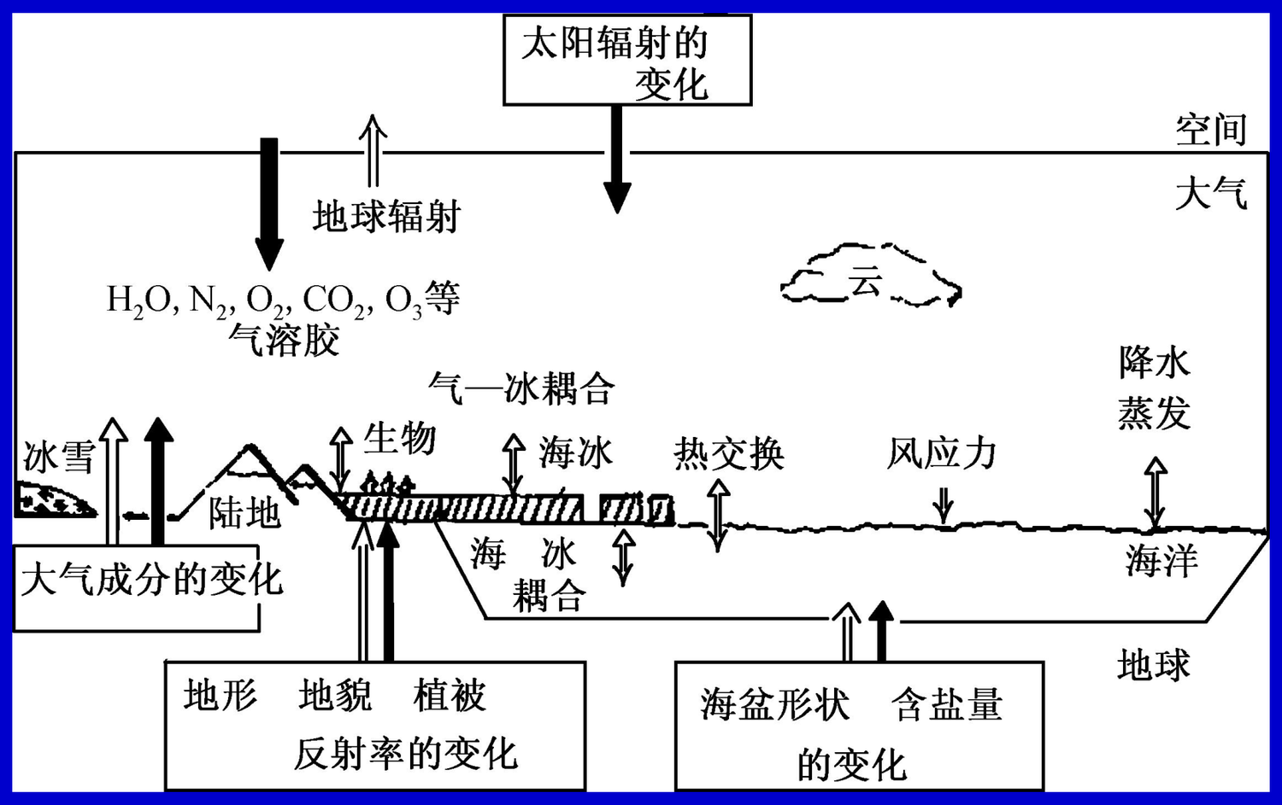
图 9-1 气候系统示意：大气、海洋、冰雪、陆地与生物相互作用（含太阳辐射变化、火山等外部过程）

9.2 气候变化的史实
地球气候变化史分三阶段：地质时期（距今 22 亿年至 1 万年，冰期与间冰期交替——自震旦纪以来有约 7 亿年前震旦纪冰期、2～3 亿年前石炭–二叠纪冰期与第四纪冰期三次大冰期；寒冷期比温暖期短，冰期时冰川最大可达大陆面积的 30%，全球平均气温降低约 5 ℃）、历史时期（1 万年以来，两次大波动：公元前 5000—1500 年最适气候期气温比现在高 3～4 ℃；15 世纪以来寒冷期气温比现在低 1～2 ℃）与近代气候（最近一二百年有观测记录时期）。
近万年来全球地表温度波动幅度 2～3 ℃，共经历三次暖期：气候最宜期（距今 8000—3500 年）、中世纪温暖期（公元 10—13 世纪）与近代暖期（20 世纪中后期至今）。20 世纪是过去 2000 年中最温暖的 100 年。
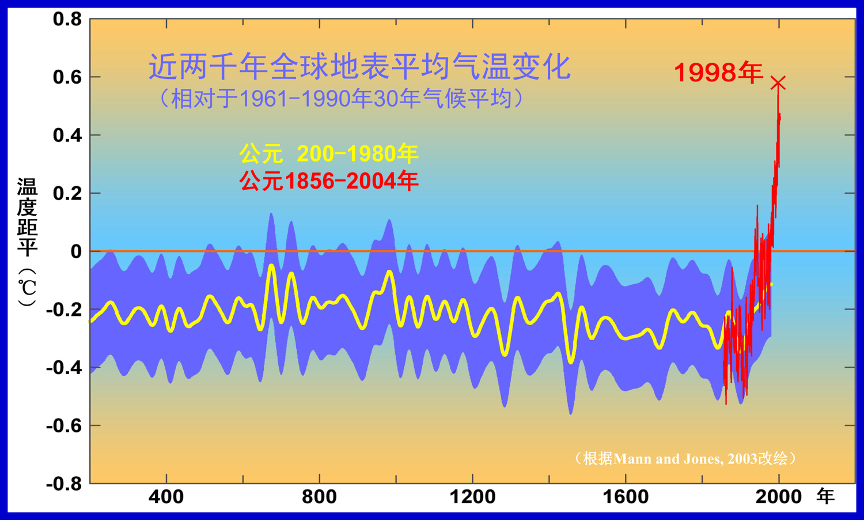
图 9-2 近两千年全球地表平均气温变化（相对于 1961—1990 年平均；据 Mann and Jones, 2003 改绘）
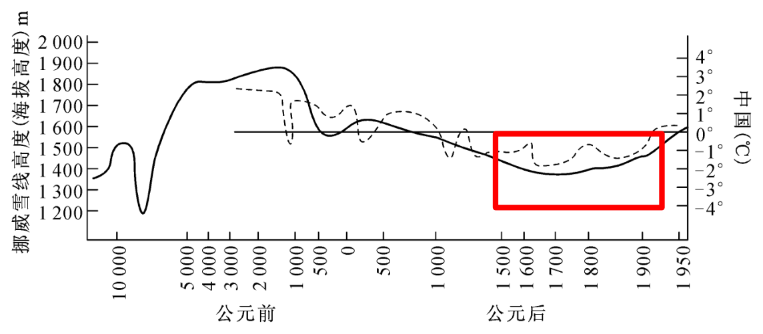
图 9-3 近 5000 年挪威雪线高度（实线）与中国气温（虚线）变迁：气候波动具有全球同步性
近代变暖的事实（课件数据）：1860—2000 年全球地表温度上升 0.4～0.8 ℃（平均约 0.6 ℃）；1901—2012 年升高 0.89 ℃（区间 0.69～1.08 ℃），同期几乎全球都经历升温；过去 30 年中每个十年都比 1850 年以来任何一个十年暖；近百年全球平均年降水量呈增加趋势（1901—2003 年趋势 2.13 mm/10 年）；全球冰川明显退缩、北极海冰面积明显减小（春季厚度减少 40%）、欧亚积雪面积减少、海平面上升（20 世纪上升 10～20 cm，山地冰川与冰盖质量亏损是主导因子）。南北半球趋势不同：北半球增暖主要出现在冬、春、秋三季；南半球升温更明显且各季皆有；对流层中下层升温而对流层上层和平流层变冷。

9.3 气候变率与 ENSO
- 急流：大气中一股强而窄的气流带（高空急流与低空急流）。
- 北极涛动（AO）：北极地区指数与北纬 37°～45° 指数大致相反的态势。
- 南方涛动（SO）：东南太平洋气压与印度洋/印尼地区气压反相变化的“跷跷板”现象。
- ENSO：厄尔尼诺（El Niño，暖事件，太平洋南美厄瓜多尔与秘鲁沿岸海温异常升高，常于圣诞节前后出现）与南方涛动的合称；拉尼娜（La Niña）为 ENSO 冷事件。厄尔尼诺期间赤道信风减弱、温跃层坡度减小、赤道东太平洋海面高度升高、西太平洋降低，海洋上翻流减弱使生物繁殖率降低。ENSO 是海气系统中最重要的事件，对全球大气环流与年际气候变化有重要影响。

9.4 引起气候变化的自然因子
表 9-1 引起气候变化的自然因子（复习提纲原题：列举并简单描述）
因子 | 机制 | 时间尺度
太阳辐射变化 | 太阳活动 11 年周期（黑子、光斑）；太阳常数微小变化即可引起气候改变（±2% 可引起冰期/无冰地球的量级变化）；我国近 500 年寒冷期对应太阳活动低水平阶段 | 年代际～世纪
地球轨道因素 | 偏心率 e（0～0.06，周期约 9.6 万年；现为 0.016）、地轴倾角（22.1°～24.24°，约 4.1 万年）、岁差（约 2.1 万年；近日点季节以 1.7 天/百年推进） | 千年～万年
火山活动 | 喷入平流层的火山尘与硫酸气溶胶（寿命 >1 年）强烈吸收与反射太阳辐射——“阳伞效应”：1815 年 Tambora 火山造成 1816 年“无夏之年”（北半球中纬偏低约 1 ℃）；1991 年 Pinatubo 火山使 1992 年全球降温约 0.2 ℃ | 年际（数年以上）
宇宙—地球物理因子 | 月球与太阳引潮力（月球为太阳的 2～17 倍）引起海洋多周期潮汐与海面变化，影响海气热交换；地球重力空间变化、地轴与自转速度变化产生变形力 | 多年
下垫面地理条件 | 海陆分布与地形变化（板块运动、造山运动）改变洋流与大气环流；喜马拉雅隆起使新疆、内蒙古变干 | 地质尺度
大气环流变化 | 环流形势异常导致气候异常（如 20 世纪 60 年代极地高压扩大、冰岛低压南移造成北欧奇冷、地中海暴雨） | 年际～年代际
大气化学组成变化 | 温室气体与气溶胶浓度的变化扰动地气系统辐射平衡 | 年～百年

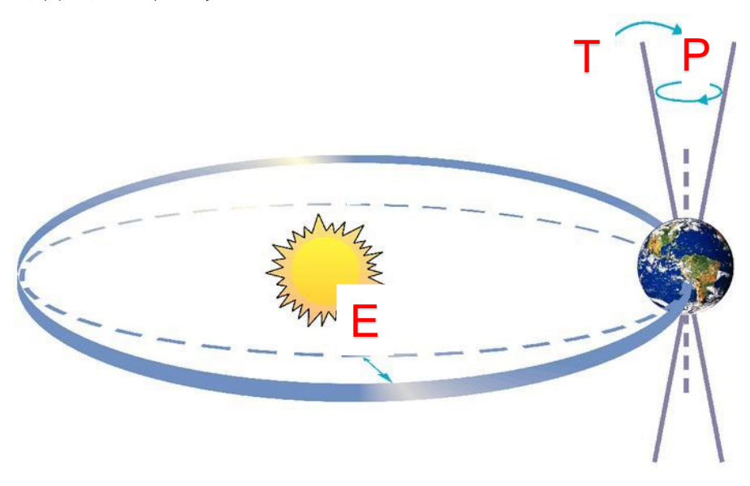
图 9-4 地球轨道三要素：偏心率 E、地轴倾斜 T 与岁差 P——米兰科维奇理论解释第四纪冰期旋回

9.5 人类活动对气候的影响
人类活动影响气候的三条途径：排放温室气体影响全球气候；增加大气气溶胶影响区域气候；改变下垫面性质影响局地气候。

温室气体
- 工业化前大气 CO₂ 浓度约 280 ppm（稳定很长时间），1990 年 354 ppm，2012 年 391、2016 年 403、2020 年 412.8、2021 年 414.5 ppm；急剧增加源于化石燃料燃烧与森林砍伐（毁林既减少吸收又增加排放）。
- CH₄：20 世纪 80 年代的重大发现；主要来自水稻田、反刍动物与生物质燃烧；季节极小值出现在夏季、极大值在秋末，并有长期增长趋势。
- N₂O 与 NOx：N₂O 主要来自生物过程，农田化肥增加生物脱硝排放；NOx 来自燃烧、闪电、土壤与海洋过程，随工业与交通发展增加。
- 氟氯烃（CFCs）：制冷、喷雾与发泡剂的主要原料；既是强温室气体，也是破坏平流层臭氧的主要因子（工业化前大气中不存在）。
- O₃：总量有长期下降趋势（极地尤甚）、对流层臭氧略有增加。水汽是最重要的微量温室气体，但平均寿命仅约 10 天，长期平均浓度变化不大。
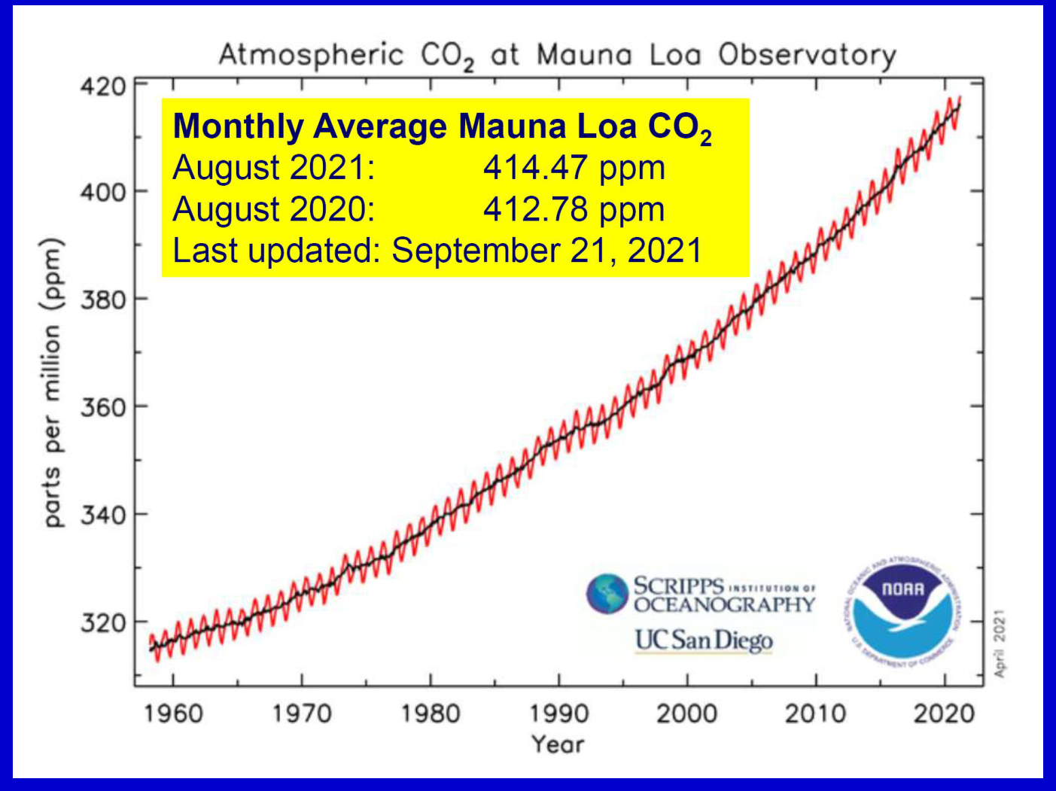
图 9-5 夏威夷莫纳罗亚与南极观测的大气 CO₂ 浓度（1958 年起）：从约 315 ppm 上升到 414 ppm 以上（2021）

气溶胶与下垫面
- 燃烧过程产生大量气溶胶粒子和 SO₂（氧化后生成硫酸盐气溶胶）。直接效应（吸收与散射）使地表降温、大气自身增温——全球大部分地区反射效应超过吸收效应；间接效应（作为云凝结核改变云滴浓度与云反射率）使云反射率增加；黑碳等吸收性气溶胶可使地面增温。
- 改变下垫面性质影响小气候：森林（林下气温日较差小、湿度大，增加降水、减低风速）、草原（保护土壤、降低反射率）、城市（人造下垫面——热岛、干岛、雨岛、混浊岛）、水库（减小气温年较差）、海洋石油污染（油膜抑制蒸发，形成“海洋沙漠化效应”）。
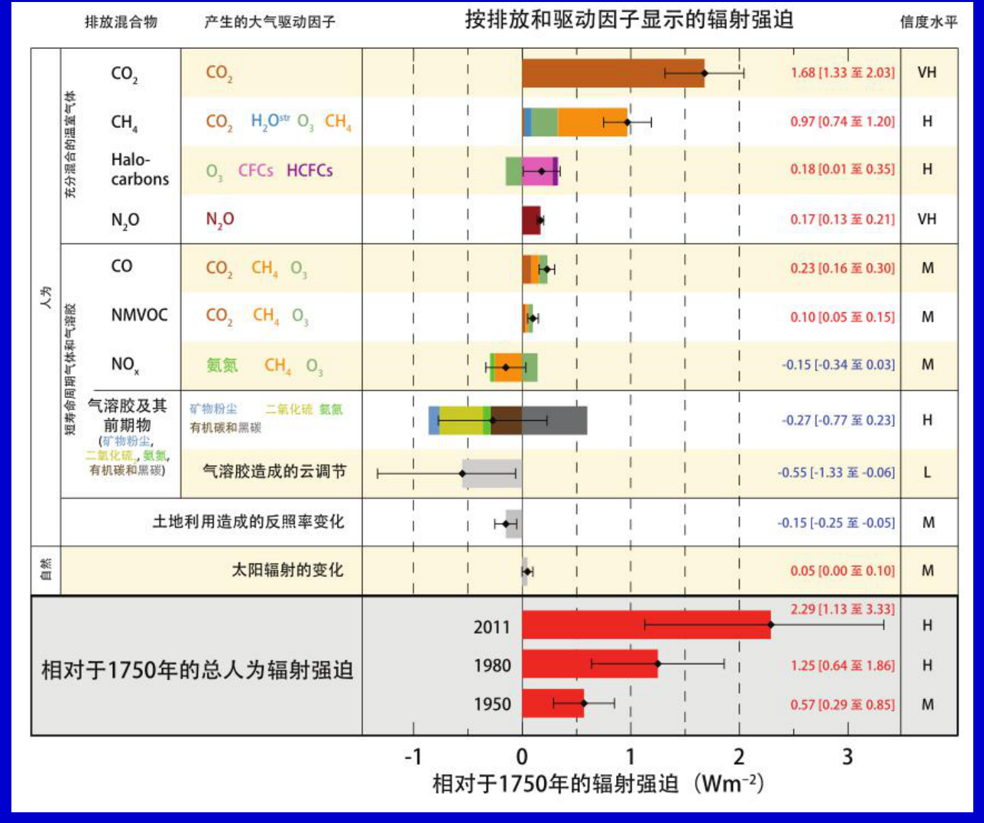
图 9-6 相对 1750 年的主要气候驱动因子辐射强迫估计与不确定性（IPCC AR5）：CO₂ 正强迫最强，气溶胶总效应为负

9.6 气候反馈、能量平衡与敏感性
表 9-2 气候系统的典型反馈过程（正反馈放大异常，负反馈抑制异常）
反馈过程 | 机制 | 符号
水汽—辐射反馈 | 相对湿度不变时气温上升使水汽含量增加，增强对长波辐射的吸收，使低层温度进一步升高 | 正反馈
冰雪—反射率反馈 | 温度降低 → 冰雪面积增大 → 反射率增大 → 吸收太阳辐射减少 → 温度进一步降低（消融时反向） | 正反馈
云量—地面气温反馈 | 地面升温 → 蒸发加剧 → 云量增加 → 到达地表的太阳辐射减少 → 地面降温（云的双重性：若以反射为主为负反馈） | 负反馈
海温—CO₂ 溶解度 | 海温升高 → 海洋溶解 CO₂ 减少 → 大气 CO₂ 增加 → 温室效应加剧 → 海温进一步升高 | 正反馈
蒸发—温度 | 加热使蒸发增强，蒸发冷却又使水面温度下降、抑制蒸发 | 负反馈
温差—热量输送 | 赤道与极地温差增大 → 经向热量输送增多 → 温差缩小 | 负反馈
植被活动—气候变暖 | 高原持续变暖 → 生长季植被活动增强 → 蒸腾增强、地表能量降低 → 局地降温（青藏高原个例） | 负反馈

能量平衡与温室效应定量（复习提纲原题）：从地面看，短波入射−短波反射 = 长波出射−大气逆辐射（吸收）；就全球年平均而言，地气系统辐射差额长期平均为零。地气系统平均发射 240 W·m⁻²（等效黑体温度 255 K），地表发射 390 W·m⁻²（288 K），自然的温室效应使地表增温约 33 K；温室气体辐射强迫=390−240=150 W·m⁻²，相应的气候敏感度≈33/150≈0.2 K·m²·W⁻¹（第 2 部分）。

9.7 影响评估、适应与减缓；气候模式
- 影响评估方法：自然生态系统用模型模拟法（在气候变化情景下建立脆弱性评价模型）与指标评价法（构建指标体系量化区域生态脆弱性）；社会经济系统影响评估需要多学科集成研究，用系统分析方法把环境、经济、社会子系统及其相互作用结合起来综合评估（参考 IPCC 气候变化及适应对策评价指南的评估步骤与区域综合评估研究框架）。
- 减缓：2015 年巴黎气候大会确认 2 ℃ 目标并提出 1.5 ℃ 目标——需要未来几十年大幅减排、21 世纪末实现 CO₂ 与其他长寿命温室气体净零排放；中国提出 2030 年前碳达峰、2060 年前碳中和的目标。
- 适应：针对不可避免的气候变化影响（如海平面上升、极端事件增多）开展的工程、生态与社会经济适应措施。
- 气候模式：从大气模式逐步发展到耦合海洋与海冰、硫化物与非硫化物气溶胶、碳循环、动力植被、大气化学的地球系统模式；模式发展的时间线（70 年代中期至现在）体现了从“天气—气候变率—气候变化”的扩展。气候预估的不确定性来源：排放方案的多样性、气候模式的不确定性、气候自然变化的难预测性与气候系统各圈层/多因子相互作用的复杂性。

考点提示（第九部分）
- 气候系统成员及其热力/动力性质、圈层之间的热量交换过程。
- 气候系统的重要反馈过程（描述水汽、冰雪、云、CO₂ 等的正负反馈）。
- 引起气候变化的自然因子（小标题+简单描述）。
- 人类活动影响气候的三种方式与证据（温室气体、气溶胶、下垫面）。
- 温室气体的定义与种类、温室效应的定量（33 K、150 W·m⁻²、0.2 K·m²·W⁻¹）。
- 城市气候效应的成因（热岛、干岛、雨岛、混浊岛）。
- 气候变化影响评估方法、适应与减缓（碳达峰与碳中和）；ENSO 与南方涛动的定义。

附录 A 核心公式速查
表 A-1 核心公式速查表（按主题排列；详细说明见相应部分）
主题 | 公式 | 说明
状态方程 | $p=ρRT$；$p=p_{d}+e$；$T_{v}=T(1+0.378e/p)≈T(1+0.608q)$ | 湿空气按干空气处理
静力平衡 | $dp=-ρg dz$；$p(z)=\int_{z}^{∞}{ρ}g dz$ | 大尺度大气高精度成立
位势厚度 | $$Z_{1}-Z_{2}=\frac{R_{d}}{g_{0}}\int_{p_{2}}^{p_{1}}{T_{v}} dlnp$$ | 等压面厚度
等温大气 | $p=p_{0}e^{-gz/(R_{d}T)}$；$H=R_{d}T/g=29.3T$ | 标高定义
多元大气 | $p=p_{0}(T/T_{0})^{g/(γR)}$；$z-z_{0}=\frac{T_{0}}{γ}\left[1-(p/p_{0})^{γR/g}\right]$ | 实际对流层近似
第一定律 | $dq=c_{p}dT-αdp=c_{v}dT+p dα$；$c_{p}-c_{v}=R$ | 准静态可逆过程
泊松方程/位温 | $T/T_{0}=(p/p_{0})^{κ}$；$θ=T(1000/p)^{κ}$；$κ=R/c_{p}≈0.286$ | 干绝热守恒量
干绝热递减率 | $γ_{d}=g/c_{pd}≈9.8$ K·km⁻¹ | 气块降温率
克劳修斯–克拉珀龙 | $\frac{de_{s}}{dT}=\frac{L_{v}e_{s}}{R_{v}T^{2}}$；$e_{s}=e_{0}exp\left[\frac{L_{v}}{R_{v}}\left(\frac{1}{T_{0}}-\frac{1}{T}\right)\right]$ | 纯水面饱和水汽压
Magnus 经验式 | $e_{s}=6.1066×{10}^{\frac{at}{b+t}}$ hPa（水面 a=7.5、b=237.3；冰面 a=9.5、b=265.5） | 计算题常用
露点与湿度 | $e=e_{s}(T_{d})$；$RH=e/e_{s}=w/w_{s}$ | 露点=等压降温至饱和
抬升凝结高度 | $H_{c}≈H_{0}+123(T_{0}-T_{d0})$ m | 由温度露点差估计
湿绝热/相当位温 | $γ_{s}=γ_{d}+\frac{L_{v}}{c_{pd}}\frac{dw_{s}}{dz}$；$θ_{e}≈θexp\left(\frac{L_{v}w_{s}}{c_{pd}T}\right)$ | 湿绝热守恒量
湿静能 | $$MSE=c_{p}T+gz+L_{v}q$$ | 绝热升降守恒
稳定度判据 | $γ<γ_{d}$ 稳定；$γ>γ_{d}$ 不稳定；$γ_{s}<γ<γ_{d}$ 条件不稳定 | 位温判据 $∂θ/∂z$
布伦特–维赛拉频率 | $$N^{2}=\frac{g}{T}(γ_{d}-γ)$$ | 浮力振荡
不稳定能量 | $$W=\int_{p_{0}}^{p}{R_{d}}(T_{v}-T_{ve}) d(-lnp)$$ | T–ln p 图面积
科氏参数 | $f=2Ωsinφ$，$Ω=7.292×{10}^{-5}$ s⁻¹ | 水平科氏力 $F=fv\vec{i}-fu\vec{j}$
地转风 | $u_{g}=-\frac{1}{ρf}\frac{∂p}{∂y}$，$v_{g}=\frac{1}{ρf}\frac{∂p}{∂x}$，${\vec{V}}_{g}=\frac{1}{ρf}\vec{k}∧∇_{h}p$ | 白贝罗定律
梯度风 | 气旋 $\frac{V^{2}}{R}+fV=\left|\frac{1}{ρ}\frac{∂p}{∂n}\right|$；反气旋 $\left|\frac{∂p}{∂n}\right|≤\frac{ρf^{2}R}{4}$ | 高压有上限
摩擦风 | $tanα=k/f$；$V=\frac{|∇p|}{ρ\sqrt{f^{2}+k^{2}}}$ | 斜穿等压线
热成风 | $${\vec{V}}_{T}=\frac{R_{d}}{f}ln\frac{p_{1}}{p_{2}}\vec{k}∧∇_{p}\overline{T}$$ | 背热成风而立高温在右
连续方程/散度 | $\frac{dρ}{dt}+ρ∇⋅\vec{V}=0$；$D=∇⋅\vec{V}$ | 垂直速度诊断
涡度 | $ζ=\frac{∂v}{∂x}-\frac{∂u}{∂y}$；$ζ_{a}=ζ+f$；自然坐标 $ζ=\frac{V}{R_{s}}-\frac{∂V}{∂n}$ | 曲率+切变
环流定理 | $\frac{dC}{dt}=-∮\frac{dp}{ρ}-∮(2Ω∧\vec{V})⋅δ\vec{r}$；开尔文定理：正压无摩擦绝对环流守恒 | 皮叶克尼斯定理
雷诺分解 | $u=\overset{‾}{u}+u^{'}$；$\overline{u^{'}}=0$；$\overline{u^{'}w^{'}}$ 为动量通量 | 平均 30 min～1 h
雷诺应力/K 理论 | $$τ=-ρ\overline{u^{'}w^{'}}=ρK_{m}\frac{∂\overset{‾}{u}}{∂z}$$ | 一阶闭合
摩擦速度/对数律 | $τ=ρu_{*}^{2}$；$\overset{‾}{u}=\frac{u_{*}}{κ}ln\frac{z-d}{z_{0}}$ | κ=0.4
莫宁–奥布霍夫长度 | $$L=\frac{u_{*}^{2}}{κ\frac{g}{θ}θ_{*}}$$ | L<0 不稳定
总体输送/波恩比 | $F_{HS}=ρc_{p}C_{H}|V|(T_{s}-T_{air})$；$B=F_{HS}/F_{ES}$ | 感热/潜热
地表能量平衡 | $$F^{*}=F_{HS}+F_{ES}+F_{GS}$$ | 净辐射分配
埃克曼螺线 | $u=u_{g}(1-e^{-ξ}cosξ)$，$v=u_{g}e^{-ξ}sinξ$，$ξ=z\sqrt{f/(2K_{m})}$ | 地表夹角 45°
云滴谱/含水量 | $q_{w}=\frac{4}{3}πρ_{w}∫r^{3}n(r) dr$；$N=∫n(r) dr$ | 暖云微结构
凝结增长 | $$r\frac{dr}{dt}=\frac{Dρ_{v}(∞)S}{ρ_{l}}$$ | 与半径成反比
碰并增长 | $$\frac{dM}{dt}=w_{L}E_{c}π(r_{1}+r_{2})^{2}|v_{1}-v_{2}|$$ | 暖云降水关键
冰晶效应 | $e_{s}(\text{水})>e_{si}(\text{冰})$；−11.8 ℃ 差值最大约 0.27 hPa | 贝吉龙过程
浓度/寿命 | $τ=M/S$（储库/源汇速率） | 驻留时间
臭氧光化学平衡 | $[O_{3}]=j[NO_{2}]/(k_{2}[NO])$；$O(^{1}D)+H_{2}O→2OH$ | 自由基驱动
辐射定律 | $F=σT^{4}$；$λ_{m}T=2897$ μm·K；$B_{λ}=\frac{C_{1}}{λ^{5}}\frac{1}{e^{C_{2}/λT}-1}$ | S-B/维恩/普朗克
辐射平衡温度 | $T_{E}={\left[\frac{S_{0}(1-a)}{4σ}\right]}^{1/4}$（含大气 $T_{s}={\left[\frac{S_{0}(1-a)}{4σ(1-ε/2)}\right]}^{1/4}$） | 255 K vs 288 K
Beer 定律 | $I_{λ}(z)=I_{λ}(∞)e^{-secθ∫k_{λ}ρ_{k}dz}$；$T_{rλ}=e^{-τ_{λ}/μ}$ | 光学厚度
太阳高度角 | $sinh=sinφsinδ+cosφcosδcosω$；$S=S_{0}(r_{0}/r)^{2}sinh$ | 天文辐射

附录 B 名词中英对照速查
表 B-1 名词中英对照（术语翻译以课件与教材为准，考试作答时可中英并用）
中文 | 英文 | 中文 | 英文
大气边界层 | Atmospheric Boundary Layer (ABL) | 埃克曼螺线 | Ekman spiral
近地面层/常通量层 | surface layer / constant flux layer | 摩擦速度 | friction velocity u*
动力学粗糙度 | aerodynamic roughness z₀ | 零平面位移 | zero-plane displacement d
雷诺分解 | Reynolds decomposition | 雷诺应力 | Reynolds stress
湍流动能 | Turbulence Kinetic Energy (TKE) | 卡门常数 | von Karman constant κ
莫宁–奥布霍夫长度 | Monin-Obukhov length L | 波恩比 | Bowen ratio
位温 | potential temperature θ | 相当位温 | equivalent potential temperature θe
干（湿）绝热递减率 | dry (moist) adiabatic lapse rate | 抬升凝结高度 | Lifting Condensation Level (LCL)
自由对流高度 | Level of Free Convection (LFC) | 对流有效位能 | CAPE
对流抑制能量 | CIN | 布伦特–维赛拉频率 | Brunt-Väisälä frequency
地转风 | geostrophic wind | 梯度风 | gradient wind
热成风 | thermal wind | 白贝罗定律 | Buys-Ballot law
科氏力 | Coriolis force | 地转偏差 | ageostrophic wind
环流/涡度 | circulation / vorticity | 开尔文定理 | Kelvin's circulation theorem
云凝结核 | Cloud Condensation Nuclei (CCN) | 冰核 | Ice Nuclei (IN)
科勒曲线 | Köhler curve | 过冷水滴 | supercooled droplet
冰晶效应 | Bergeron process | 碰并增长 | collision-coalescence
液态水含量 | Liquid Water Content (LWC) | 云滴谱 | droplet size spectrum
夹卷 | entrainment | 贯透下沉气流 | penetrative downdraft
人工增雨 | cloud seeding | 碘化银 | silver iodide (AgI)
驻留时间 | residence time / lifetime | 自由基 | free radical / OH radical
干（湿）沉降 | dry (wet) deposition | 酸雨 | acid rain / acid deposition
光化学烟雾 | photochemical smog | 伦敦型烟雾 | London-type smog
气溶胶 | aerosol | 光学厚度 | Aerosol Optical Depth (AOD)
二次有机气溶胶 | Secondary Organic Aerosol (SOA) | 非均相反应 | heterogeneous reaction
平流层臭氧 | stratospheric ozone | 臭氧洞 | ozone hole
极地平流层云 | Polar Stratospheric Clouds (PSCs) | 氟氯烃 | CFCs
奇氮族 | NOy | 硝酸根自由基 | NO₃ radical
锋面 | front | 气团 | air mass
温带气旋 | extratropical cyclone | 副热带高压 | subtropical high
梅雨 | Meiyu (plum rain) | 飑线 | squall line
超级单体 | supercell | 下击暴流 | downburst / microburst
热带气旋 | tropical cyclone | 风暴潮 | storm surge
气候变率 | climate variability | 气候反馈 | climate feedback
辐射强迫 | radiative forcing | 气候敏感度 | climate sensitivity
温室气体 | greenhouse gas (GHG) | 温盐环流 | thermohaline circulation
厄尔尼诺/南方涛动 | ENSO | 米兰科维奇理论 | Milankovitch theory
碳达峰/碳中和 | carbon peak / carbon neutrality | 地球系统模式 | Earth System Model

附录 C 高频考点清单（考前速览）
信息来源：课程复习总纲、期中小结、期末复习课件（郝月婷）与学生复习提纲。标注“计算”的题目要动手推导。

名词解释（20 个高频）
夹卷过程；贯透（穿透性）下沉气流；冰晶效应；抬升凝结高度；位温；相当位温；干（湿）绝热递减率；地转风；梯度风；热成风；地转偏差；湍流；湍流闭合；雷诺应力；摩擦速度；科氏力；白贝罗定律；气溶胶；自由基；干沉降与湿沉降；臭氧洞；CAPE；波恩比。

简答与论述（按章）
表 C-1 分部分高频简答题清单
部分 | 高频题
地球系统 | 为什么大气科学研究范围不仅限于大气圈？相对湿度的日变化规律及原因；气溶胶与温室气体气候效应的区别
辐射 | 蓝天与红日的形成；太阳有效温度与色温度；臭氧总量下降/对流层臭氧增加的影响；亮温度与等效温度
热力学 | 干、湿绝热递减率的相对大小与原因；相当位温守恒的原因；焚风的形成；低层湿度对稳定度的影响
动力学 | 旋转地球上空气受哪些力；地转风/梯度风/热成风定义与适用条件；逆（顺）时针与低（高）压的对应；为什么低压可以很强而高压不能；西风急流的形成；次地转/超地转风；正压大气地转风不随高度变（证明）
边界层 | 边界层定义与特征；湍流分类与统计描述；湍流闭合；温度/湿度/风的日变化及原因；地表能量平衡；城市气候效应与边界层环流
云雾物理 | 暖云/冷云增长机制；人工增雨的两种原理与催化剂；大陆性与海洋性云的差异及原因；云的分类
大气化学 | 伦敦型与洛杉矶型烟雾对比；对流层臭氧来源与影响；气溶胶来源与气候效应；0.2～2 μm 粒子寿命长的原因；南极臭氧洞机理
天气系统 | 副高的描述与梅雨关系；影响江苏的重要天气系统；台风结构与强度路径影响因素；天气预报方法；地形对降水的影响
气候 | 气候系统成员与相互作用；正负反馈举例；自然因子列举；人类活动影响的三种方式；长寿命温室气体与气溶胶气候效应差别

计算题清单（动手练）
- 热力学：虚温、比湿、密度、位温（已知 T、p、e）；空气密度随高度的变化率；上升过程热量收支；抬升凝结高度与凝结量计算（含克拉珀龙方程求 es、露点）；压高公式与气压测高；绝热过程温压关系。
- 辐射：行星辐射平衡温度（无大气/含大气）；地球一年放出的辐射能；峰值波长（维恩）；亮温度反演；太阳表面温度。
- 动力学：散度与涡度的差分计算；地转风大小与风向（含位势梯度）；热成风与两层地转风互换；反气旋梯度风上限；龙卷风旋衡平衡求中心气压差；摩擦风交角。
- 边界层：中性层结风速廓线求 u*、z0、指定高度风速；感热/潜热通量与波恩比。
- 其他：云滴谱求含水量与数浓度（积分）；气溶胶谱分布特征判断。
资料来源：课程课件（地球系统、热力学 2-1～2-8、辐射 3-1～3-6、动力学 CH4、边界层 CH5、云微物理 CH6、大气化学 CH5、气候 CH10）、复习资料（大气科学概论复习-总、大气概论知识点、期中小结、期末复习课件、学生复习提纲与例题解析）与作业习题。所有插图截取自上述课件原页（图 8-1 为自绘示意图）。

